E4318
REPUBLIQUE DU MALI
Un Peuple - Un But - Une Foi

_____

MINISTERE DE L’ENERGIE ET L’HYDRAULIQUE

____

Agence Malienne pour le Développement de l’Energie Domestique et de l’Electrification Rurale (AMADER)

____

PROJET DE SYSTÈMES HYBRIDES POUR L’ELECTRIFICATION RURALE (SREP- MALI)

____

CADRE DE GESTION ENVIRONNEMENTALE ET SOCIALE (CGES)

Rapport provisoire

Septembre 2013
TABLE DES MATIERES
LISTE DES ACRONYMES 6
RESUME EXECUTIF 7
I. INTRODUCTION 9
1.1. Contexte de l’étude 9
1.2. Objectif du Cadre de Gestion Environnementale et Sociale 9
1.3. Méthodologie 9
II. DESCRIPTION DU PROGRAMME DE VALORISATION DES ENERGIES RENOUVELABLES À GRANDE ECHELLE 10
2.1. Objectifs du projet SREP 10
2.2. Projet Systèmes Hybrides pour l’Electrification Rurale 10
2.3. Description des composantes du projet 10
III. CADRE BIOPHYSIQUE ET SOCIOECOOMIQUE 13
3.1. Principales caractéristiques biophysiques et socio-économiques du pays 13
3.1.1. Caractéristiques climatiques 13
3.1.2. Caractéristiques socio-économiques 13
3.2. Défis environnementaux et sociaux majeurs 15
IV. CADRE POLITIQUE, ENVIRONNEMENTAL ET SOCIAL DU SREP 16
4.1. Cadre de politiques environnementales, sociales et sectorielles 16
4.1.1. Cadre Stratégique pour la Croissance et la Réduction de la Pauvreté (CSCRP) 16
4.1.2. La Politique Nationale de la Protection de l’Environnement (PNPE) 16
4.1.3. La Stratégie Nationale d’Utilisation et de Conservation de la Biodiversité 16
4.1.4. Politique Nationale sur les Changements Climatiques du Mali 17
4.1.5. Programme d’Action National pour l’Adaptation aux effets néfastes des Changements Climatiques (PANA) 17
4.1.6. La Politique Nationale Santé et Environnement 17
4.1.7. La Politique forestière nationale 18
4.2. Autres politiques sectorielles concernées par le SREP 18
4.2.1. La Politique de Décentralisation et de l’Aménagement du Territoire 18
4.2.2. La Politique Nationale de l’Energie 18
4.2.3. Stratégie nationale pour l’Energie Domestique (SED) 19
4.2.4. Stratégie Nationale de Développement de Biocarburants 19
4.3. Cadre juridique environnemental et social 19
4.3.1. Cadre juridique national 19
4.3.2. Cadre juridique international 22
4.4. Les politiques de sauvegarde de la Banque Mondiale 23
4.5. Cadre institutionnel de gestion environnementale et sociale du SREP 25
4.5.1. Le Ministère de l’Environnement et de l’Assainissement 25
4.5.2. Le Ministère de l’Energie et de l’Hydraulique 25
5.3.1. Les collectivités territoriales 26
5.3.2. Les ONG et les associations communautaires 26
5.3.3. Opérateurs privés 27
V. IMPACTS POTENTIELS ET MESURES D’ATTENUATION 28
5.1. Impacts environnementaux et sociaux positifs du SREP 28
5.2. Impacts environnementaux et sociaux négatifs 32
5.3. Mesures d’atténuation 34
VI. PROCESSUS D’ANALYSE ET DE SÉLECTION DES PROJETS 36
6.1. Catégorisation des sous-composantes du SREP 36
6.2. Processus sélection des activités du SREP 36
6.2.1. Le processus de sélection environnementale 36
6.2.2. Responsabilités pour la mise en œuvre du processus de sélection 39
VII. CONSULTATION DU PUBLIC 40
7.1. Objectifs 40
7.2. L’étendue des activités, les acteurs cibles et la méthodologie 40
7.3. Les points discutés 40
7.4. Synthèses des résultats des consultations publiques 40
VIII. PLAN DE GESTION ENVIRONNEMENTALE ET SOCIALE 42
8.1. Evaluation des capacités de gestion environnementale des acteurs 42
8.2. Recommandations pour la gestion environnementale du SREP 43
8.2.1. Mesures de renforcement des capacités institutionnelles 44
8.2.2. Etudes et manuel de gestion environnementale et sociale des équipements 45
8.2.3. Provision pour le suivi-évaluation des activités du SREP 45
8.2.4. Formation des acteurs impliqués dans la mise en œuvre du Projet 46
8.2.5. Programmes de sensibilisation et de mobilisation au niveau régional et local 47
IX. PROGRAMME DE SUIVI ENVIRONNEMENTAL ET SOCIAL 48
9.1. Surveillance et Suivi environnemental et social 48
9.2. Evaluation 48
9.3. Indicateurs de suivi 48
9.4. Institutions responsables pour le suivi environnemental et social 48
X. ARRANGEMENTS INSTITUTIONNELS DE MISE EN ŒUVRE ET DE SUIVI ENVIRONNEMENTAL ET SOCIAL 49
10.1. Fonction environnementale et sociale 49
10.2. Arrangements institutionnels 49
10.2.1. Coordination et supervision 49
10.2.2. Exécution des activités 49
10.2.3. Suivi environnemental et social 49
XI. CONSULTATION DES DOCUMENTS DE SAUVEGARDES 50
11.1. Consultations des rapports et Diffusion de l’information au public 50
11.2. Mécanismes en place dans le projet pour le recueil et le traitement des doléances 50
XII. COUTS ET CALENDRIER DE MISE EN OEUVRE DU CGES 51
12.1. Coûts prévisionnels 51
12.2. Plan d’actions pour la mise en œuvre du CGES 52
XIII. ANNEXES 53
Annexe 1: Formulaire de sélection environnementale et sociale 54
Annexe 2 : Synthèse des consultations publiques 57
Annexe 3 : Liste des personnes rencontrées 62
Annexe 4 : Bibliographie 71
Annexe 5 : Termes de références du CGES 72

LISTE DES TABLEAUX
Tableau 1 Chiffres clés 14
Tableau 2: Quelques textes pertinents pour le SREP 22
Tableau 3 : Synthèse des impacts négatifs des activités du SREP 33
Tableau 4 Synthèse des mesures d’atténuation des impacts négatifs 34
Tableau 5 : Catégorisation des sous-composantes du SREP 36
Tableau 6 Récapitulatif des étapes de la sélection et des responsables 39
Tableau 7 : Sommaire des préoccupations recueillies 41
Tableau 8 : Proposition de programme de formation 47
Tableau 9 Information et Sensibilisation 47
Tableau 10 : Budget prévisionnel de mise en œuvre du CGES 51
Tableau 11 Calendrier de mise en œuvre et de suivi des mesures 52
LISTE DES FIGURES
Figure 1 : Schéma de fonctionnement du SREP 12
Figure 2 : Procédure de réalisation des EIES au Mali – projets de catégorie A ou B 22

LISTE DES CARTES
Carte 1 Zones bioclimatiques du Mali (MEA, 2009) 13

LISTE DES ACRONYMES
AMADER l’Agence Malienne pour le Développement de l’Energie Domestique
et de l’Electrification Rurale
BM Banque mondiale
CCA-ONG Comité de Coordination des Actions des Organisations Non Gouvernementales
CGES Cadre de Gestion Environnementale et Sociale
CPR Cadre de Politique de Réinstallation
CSCRP Cadre Stratégique pour la Croissance et la Réduction de la Pauvreté
CSES Cellule pour la Sauvegarde Environnementale et Sociale/AMADER
DER Direction de l’Electrification Rurale
DNACPN Direction Nationale de l’Assainissement, du Contrôle des Pollutions et des Nuisances
DNEF Direction Nationale des Eaux et Forêts
DRACPN Direction Régionale de l’Assainissement, du Contrôle des Pollutions et des Nuisances
EIES Etude d’Impact Environnemental et Social
EnR Energies renouvelables
FAO Organisation pour l’alimentation et l’agriculture
GRN Gestion des Ressources Naturelles
GES Gaz à Effet de Serre
MEA Ministère de l’Environnement et de l’Assainissement
MEH Ministère de l’Energie et de l’Eau
NIES Notice d’Impact Environnemental et Social
ONG Organisation Non Gouvernementale
PAN-CID Programmes d’Action Nationaux de la convention de lutte contre la Désertification
PAP Personne Affectée par le Projet
PAR Plan d'Action de Réinstallation
PB Procédures de la Banque
PEDASB Projet Energie Domestique et Accès aux Services de Base en milieu rural
PGES Plan de Gestion Environnementale et Sociale
PGES Plan de Gestion Environnementale et Sociale
PNAE Plan National d’Action Environnementale
PANA Plan d’Action Nationale d’Adaptation Nationale aux Changements Climatiques
PNCC Politique Nationale sur les Changements Climatiques
PNPE Politique Nationale de Protection de l’Environnement
PO Politique Opérationnelle
PSR Plan Succinct de Réinstallation
SECO-ONG Secrétariat de Concertation des Organisations Non Gouvernementales
SED Stratégie nationale pour l'énergie domestique
SREP Programme de valorisation des énergies renouvelables à grande échelle
TDR Termes de Références

RESUME EXECUTIF
Contexte et objectif du projet
Le Gouvernement du Mali en cours de préparer, avec l’appui la Banque Mondiale et d’autres partenaires financiers, le Projet Systèmes Hybrides pour l’Electrification Rurale (SREP) qui va intervenir sur toute l’étendue du territoire national, pour une durée de cinq (5) ans. Certaines activités prévues peuvent avoir des effets négatifs sur l’environnement, durant leur mise en œuvre ou pendant leur exploitation. Pour le respect de la conformité environnementale et sociale, la présente étude consiste à faire la relecture du Cadre de Gestion Environnementale et Sociale (GGES) de 2008 du Projet Energie Domestique et Accès aux Services de Base en milieu rural (PEDASB) et de l’adapter au SREP, pour orienter les activités du projet de manière à ce que les questions environnementales et sociales soient prises en compte et gérées dans toutes les activités mises en œuvre.

Législation environnementale nationale
Le contexte national du secteur environnemental et des secteurs d’intervention du SREP est marqué par l’existence de documents de planification stratégiques ainsi que des textes pertinents au plan législatif et réglementaire : politique nationale de protection de l’environnement, décret sur les études d’impacts environnemental et social (EIES), etc. Au plan international, le Mali a signé et ratifié plusieurs conventions relatives à la protection de l’environnement et des ressources naturelles.

Politiques de sauvegarde de la Banque mondiale
Les politiques de sauvegarde environnementale et sociale de la Banque Mondiale qui peuvent s’appliquer aux activités du SREP sont : la PO 4.01 « Evaluation Environnementale »; la PO 4.11 « Ressources Culturelles Physiques » ; et la PO 4.12 « Réinstallation Involontaire des populations ». Des mesures spécifiques sont proposées dans le CGES pour permettre au projet d’être en conformité avec les politiques déclenchées.

Contraintes et sensibilités environnementales et sociales dans la zone d’intervention du projet :
Au Mali, le processus de dégradation des ressources naturelles est caractérisé par : une forte pression sur les ressources forestières avec les défrichements agricoles, mais aussi à des activités socioéconomiques ; des prélèvements importants pour le bois qui est la principale source d’énergie domestique; une perte de fertilité des terres de cultures due à l’érosion hydrique et éolienne ; le surpâturage. Pour ce qui concerne la préservation du milieu naturel, la menace principale vient de la désertification du fait, d’une part de l’importance des phénomènes d’érosion hydrique et éolienne et, d’autre part de la mauvaise utilisation de l’espace par des systèmes de production rurale inadaptés. Bien que théoriquement abondantes, les ressources en eaux de surface et souterraines sont fortement menacées, entre autres par les pollutions d’origine industrielle et domestique.

Au plan social et du cadre de vie, les contraintes majeurs portent sur : l’insécurité foncière ; le développement anarchique de l'habitat ; l’implantation des unités industrielles dans des zones d’habitation ; la dégradation de la qualité et du cadre de vie urbain et rural ; un déficit notoire d'équipements publics en matière d'assainissement ; l’insuffisance des infrastructures et de services de base dans les centres urbains ; la prolifération des dépotoirs anarchiques ; l’absence de gestion des rejets provenant de l'industrie et de l'artisanat ; la pollution atmosphérique industrielle.

Impacts environnementaux et sociaux positifs du SREP
Les impacts positifs sont les suivants : Développement d’activités socioéconomiques, Amélioration des conditions de santé et d’hygiène des populations locales ; Amélioration des conditions de vie et du confort des populations locales ; Développement de l’éclairage public et amélioration des conditions sécuritaire ; Diminution de l’usage du diesel dans la production d’énergie et promotion des énergies renouvelables ; Réduction des émissions de Gaz à Effet de Serre ; Réduction des nuisances sonores ; Réduction de pollution par les huiles de vidange au niveau des centrales de productions thermiques ; augmentation de la durée de fourniture de l’électricité ; Accès au plus grand nombre des populations aux services électriques de base (lumière) pour la sécurité des personnes et biens ; Meilleure conservation des produits pharmaceutiques et alimentaires ; Amélioration de l’alimentation permanente en eau potable des populations ; Allègement du travail des femmes ; Amélioration du niveau des revenus des ménages et création d’activités génératrices de revenu ; Amélioration du taux d’alphabétisation ; Favorisation de l’émergence d’unités industrielles manufacturières et de transformation

Impacts environnementaux et sociaux négatifs et mesures d’atténuation
Les sources d’impacts négatifs sont essentiellement l’installation et la mise en œuvre (exploitation) (i) des centrales solaires ; (ii) des groupes électrogènes et (iii) des extensions de lignes électriques.
En phase de travaux, les centrales solaires peuvent nécessiter des besoins en terre pour installation, ce qui peut entrainer une expropriation. La construction des lignes électriques peuvent occasionner l’élagage des arbres et autres plantations d’alignement situées sur le tracé. Pendant les travaux de construction, il y a aussi des risques d’accidents de chantier et de circulation. Durant cette phase il y a des risques de deversement d’acide sulfurique au moment du conditionnement des batteries. Au plan social, les risques portent sur l’expropriation et les pertes d’actifs socioéconomiques situés sur les sites d’installation.

En phase d’exploitation, les problèmes potentiels sont liés à la génération du courant (stockage de carburant, bruit de générateur et sécurité de l'installation) et aux installations de distribution, aux problèmes de déchets générés par les piles photovoltaïques et plaques solaires usagées et les huiles de vidange des groupes électrogènes, à la proximité de zones habitées (pollution sonore des groupe) et aux considérations de sécurité.la composante 2 du SREP permet l’installation de kits individuels pour satisfaire d’éventuels clients lorsque le réseau est saturé : cela peut engendrer des risques d’explosion de batterie ou de brûlures à l’acide sulfurique.

Mesures des mesures d’atténuation pour les activités du SREP
Pour l’essentiel, les impacts négatifs significatifs pourront être fortement réduits avec l’application (i) des mesures idoines de planification (bonne implantation et intégration paysagère des équipements); (ii) des clauses environnementales et sociales relatives à la sécurité, l’hygiène, la gestion des déchets solides et liquides (batteries et huiles usagées) en phase de travaux et d’exploitation et (iii) de compensations en cas d’expropriation.

Le processus de sélection environnemental et social des projets
Le CGES propose un processus de sélection environnementale et sociale qui décrit les différentes étapes à suivre depuis la préparation des projets jusqu’au suivi de leur mise en œuvre, y compris les responsabilités institutionnelle.

Mesures de renforcement de la Gestion Environnementale et Sociale du SREP
Les enjeux environnementaux de la zone du projet nécessiteront de renforcer la gestion environnementale et sociale du SREP par les mesures décrites suivantes : (i) Mesures de renforcement institutionnel (Renforcement de l’expertise environnementale de l’AMADER, la DNE et des Opérateurs Privés) ; (ii) Etudes techniques, audits et procédures (EIES à faire; Audits des installations existantes ; manuel d’entretien des installations) ; (iii) Formation des acteurs impliqués dans la mise en œuvre du projet, notamment la CSES (audit); Information et Sensibilisation des collectivités et des populations dans la zone du projet ; (iv) Surveillance, le suivi-évaluation des activités du SREP. Ces mesures sont estimées à 200 000 000 FCFA qui seront intégrés dans les coûts du projet.

Les dispositifs institutionnels de suivi environnemental et social de la mise en œuvre
Le suivi-évaluation sera effectué comme ci-dessous : (i) La supervision des activités sera assurée par les Responsables Environnement et Social de la CSES/AMADER) ; (ii) La surveillance (suivi interne de proximité) de l’exécution des mesures environnementales du projet sera assurée par les bureaux de contrôle, les Responsables Environnement et Social des Opérateurs Privés et les Collectivités ; (iii) Le suivi externe sera effectué par les DRACPN et la DNACPN; (iv) L’évaluation sera effectuée par des Consultants indépendants (à mi-parcours et à la fin du projet).

INTRODUCTION

Contexte de l’étude
En juin 2004, le Gouvernement de la République du Mali a bénéficié d’un appui financier de la Banque Mondiale dans le cadre du Projet Energie Domestique et Accès aux Services de Base en milieu rural (PEDASB). Les résultats atteints par l’AMADER dans ce projet sont appréciés par les bailleurs et les Autorités Maliennes. Afin de minimiser les impacts et effets négatifs potentiels, ce projet a fait l’objet d’une procédure d’élaboration en 2004 d’un Cadre de Gestion Environnementale et Sociale (GGES) et révisé en 2008 dans le cadre du financement additionnel.

Dans un perspective de pérennisation des acquis de l’électrification rurale et développer les énergies renouvelables, le Mali par l'implication de la Banque Mondiale et d’autres partenaires financiers a été sélectionné par le groupe des experts mis en place par le Sous Comité du Projet Systèmes Hybrides pour l’Electrification Rurale (SREP) pour être un des pays pilotes dans le cadre du SREP.

Certaines activités prévues peuvent avoir des effets négatifs sur l’environnement, durant leur mise en œuvre ou pendant leur exploitation. Pour le respect de la conformité environnementale et sociale, la présente étude consiste à faire la relecture du Cadre de Gestion Environnementale et Sociale (GGES) de 2008 du PEDASB et de l’adapter au Projet Systèmes Hybrides pour l’Electrification Rurale, pour orienter les activités du projet de manière à ce que les questions environnementales et sociales soient prises en compte et gérées dans toutes les activités mises en œuvre.

Objectif du Cadre de Gestion Environnementale et Sociale
Le Cadre de Gestion Environnementale et Sociale (CGES) est conçu comme étant un mécanisme de tri pour les impacts environnementaux et sociaux des investissements et activités inconnues du projet. Il se présente donc comme un instrument servant à déterminer et évaluer les impacts environnementaux et sociaux potentiels futurs des activités devant être financés par le projet.

En outre, le CGES devra définir le cadre de suivi et de surveillance ainsi que et les dispositions institutionnelles à prendre durant la mise en œuvre du programme et la réalisation des activités pour atténuer les impacts environnementaux et sociaux défavorables, les supprimer ou les réduire à des niveaux acceptables. Le CGES prend en compte à la fois de la réglementation malienne en la matière ainsi que des directives de ses Partenaires Techniques et Financiers, notamment la Banque Mondiale.

Méthodologie
La méthodologie utilisée dans le cadre de cette étude a été basée sur une approche participative, en concertation avec l’ensemble des acteurs et partenaires concernés par le SREP, notamment les services du Ministère de l’Environnement et de l’Assainissement (DNACPN au niveau national et régional), les services du Ministère de l’Agriculture, les organes des collectivités territoriales, les assemblées consulaires, les promoteurs de sous-projets, Cette démarche a permis de favoriser une compréhension commune de la problématique avec les différents partenaires, mais surtout de rediscuter les avantages et les désavantages des différents investissements du SREP au plan environnemental et social.

L’étude a privilégié une démarche participative qui a permis d’intégrer au fur et à mesure les avis et arguments des différents acteurs. Cette démarche a été articulée autour de deux axes d’intervention majeurs : (i) collecte et analyse des documents du projet et d’autres documents stratégiques et de planification, (ii) rencontres avec les acteurs institutionnels principalement concernés par le projet.

Les informations collectées ont servi de support à l’étude environnementale qui comprend plusieurs volets : analyse initiale, identification des impacts, processus de sélection environnementale des activités, plan cadre de gestion environnementale et sociale qui englobe les dispositifs de mise en œuvre, les besoins en formation, le mécanisme de suivi-évaluation et les coûts.

DESCRIPTION DU PROGRAMME DE VALORISATION DES ENERGIES RENOUVELABLES À GRANDE ECHELLE

Objectifs du projet SREP
Le SREP-Mali est un projet de valorisation à grande échelle les énergies renouvelables afin qu’elles contribuent de manière déterminante à la réduction de la pauvreté et au développement durable du Mali, au bénéfice des populations. L’atteinte de cet objectif doit permettre de soutenir un développement socio-économique à faible émission de carbone, générant de nouvelles opportunités économiques et élargissant l’accès aux services énergétiques par la production d’électricité.

Le SREP comporte trois (03) projets à savoir :
- Projet 1 : Projet Centrale Solaire Photovoltaïque (CS-PV/PPP)
- Projet 2 : Projet Systèmes Hybrides pour l’Electrification Rurale
- Projet 3 : Projet Développement de la Mini/Micro Hydroélectricité (PDM-Hydro)

La présente étude de CGES concerne le projet 2 : Projet Systèmes Hybrides pour l’Electrification Rurale.

Projet Systèmes Hybrides pour l’Electrification Rurale
L’objectif général est d’appuyer le Gouvernement du Mali à améliorer l'accès des populations, notamment dans les zones rurales, aux services énergétiques de base, pour contribuer à la croissance économique et à la réduction de la pauvreté. Cette composante du SREP-Mali permettra de s’attaquer aux barrières identifiées dans les systèmes actuels d’approvisionnement énergétique ; (i) en introduisant des technologies plus propres et à des prix abordables pour réduire le prix de l’électricité dans les zones rurales; (ii) en assurant la durabilité des initiatives d’approvisionnement énergétique actuelles ; et (iii) en sécurisant un financement à long terme pour soutenir l’intérêt des opérateurs privés locaux dans le business de l’approvisionnement énergétique.

Plus précisément, le projet vise à vise à accélérer le développement des énergies renouvelables et à augmenter la contribution des EnR dans les systèmes de production et de distribution d’électricité hors réseau avec 4, 955 MW additionnels. Le projet contribuera à augmenter le nombre et la capacité des systèmes EnR pour des services d’électricité dans le cadre des systèmes thermique existants d’une part et dans le cadre de nouveaux mini-réseaux dans les zones rurales d’autre part. Il contribuera aussi à (i) remplacer l’utilisation du diesel dans les zones rurales par des EnR, en réduisant ainsi les GES, (ii) augmenter le nombre d’emplois et les utilisations productives d’énergie en milieu rural, avec une attention particulière pour les femmes et les jeunes ; (iii) créer un effet levier pour la mobilisation de ressources additionnelles pour compléter le programme d’électrification rurale du Gouvernement malien; (iv) standardiser des ‘business modèles’ pour des mini-réseaux hybrides au Mali. Une mise à l’échelle réussie des schémas de mini-réseaux hybrides dans les zones isolées hors-réseau permettra un impact transformationnel à l’échelle du pays tout entier et renforcera l’efficacité du programme gouvernemental en matière d’accès aux d’EnR.

Description des composantes du projet
Composante1 : Investissements dans les systèmes hybrides
Les investissements visent d’une part l’augmentation de la capacité installée en EnR dans les réseaux isolés existants, et d’autre part la construction progressive de nouveaux réseaux isolés basés sur les EnR - systèmes hybrides. En plus, des combinaisons de systèmes hybrides avec des kits solaires et des solutions modernes d’éclairage à partir de solaire PV, des mesures d’efficacité énergétique et des mesures de gestion de la demande, des plateformes multifonctionnelles, seront introduits dans quelques localités des opérateurs privés d’électrification rurale pour étendre l’ensemble de services énergétiques, selon les besoins et préférences des consommateurs ruraux.
Il est donné en annexe à titre indicatif la liste des localités en exploitation à renforcer et celles des nouvelles localités.

Composante 2 : Appui institutionnel et Renforcement des capacités

En plus des investissements dans les infrastructures, le projet continuera à soutenir le renforcement institutionnel de l'AMADER et de ses partenariats avec les initiatives du secteur de l'énergie aux niveaux national, régional et mondial. Pour stimuler l'accès aux énergies renouvelables et le développement des utilisations productives de l'énergie et des activités génératrices de revenus, le projet proposé mettra l'accent sur ​​les activités de formation et de renforcement des capacités pour les populations rurales, les entreprises locales du secteur privé et les initiatives de partenariat de l’AMADER, y compris avec le CNESOLER, l’ANADEB, Lighting Africa, EDF et les institutions locales de micro finance afin de faciliter l'accès à des prêts à court et moyen termes pour les utilisations productives de l’énergie dans les zones rurales du Mali. De plus, une stratégie de mobilisation de la finance carbone pour favoriser l’accès à l'énergie et le développement des énergies renouvelables au Mali sera développée. Les détails de l'assistance technique et des activités de renforcement des capacités seront développés lors de la préparation du projet.

Les activités du projet se dérouleront sur l’ensemble du territoire national pour une durée de 5 ans.

Le projet sera mis en œuvre par l’Agence Malienne pour le Développement de l’Energie Domestique et de l’Electrification Rurale (AMADER) qui est sous la tutelle du Ministère de l’Energie et de l’Hydraulique (M.E.H). Cette Agence assurera la coordination des opérations sur le terrain, à travers une grande responsabilisation des structures existantes.

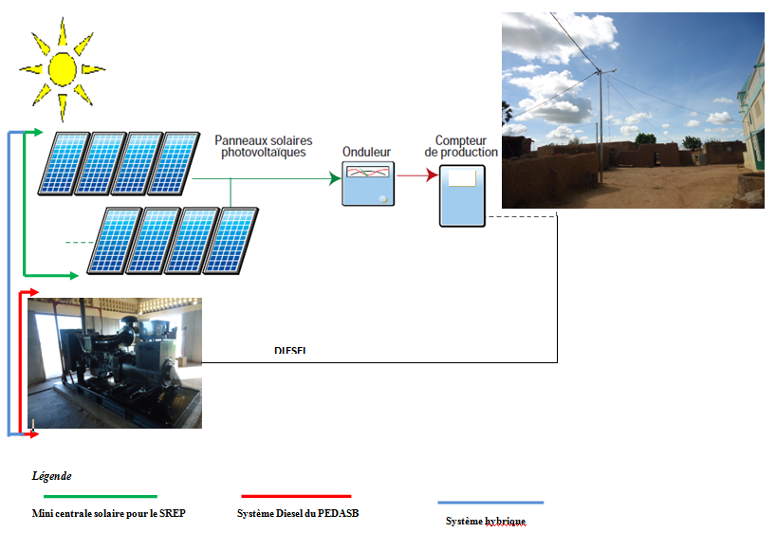
Figure 1 : Schéma de fonctionnement du SREP

CADRE BIOPHYSIQUE ET SOCIOECOOMIQUE

Principales caractéristiques biophysiques et socio-économiques du pays
Pays continental de l’Afrique de l’Ouest, le Mali possède un relief monotone dont l’altitude décroît du sud au nord. Le pays se caractérise par des conditions climatiques particulièrement drastiques puisque la moitié de sa superficie, soit 610’095 km2 (Banque Mondiale, Mai 2010, http://www.worldbank.org/) est localisée en zone saharienne (nord), le reste étant en zones soudanienne et sahélienne (sud).

Caractéristiques climatiques
Le pays est entièrement situé en zone tropicale nord. Le régime pluviométrique du Mali, de type intertropical et continental, se caractérise (Carte 1) par une décroissance régulière des précipitations du Sud (1000 mm/an) vers le Nord (<200 mm/an) et de la durée de la saison pluvieuse (MEA, 2009a).

Carte 1 Zones bioclimatiques du Mali (MEA, 2009)
Le découpage administratif du Mali compte huit (08) régions administratives et un district urbain (Bamako) ; les régions se subdivisent en 49 cercles et 703 communes (dont 684 rurales) regroupant plus de 12’000 villages et fractions.

Caractéristiques socio-économiques
Soixante huit pour cent environ (67,8 %) de la population vit en milieu rural et 32,2% en milieu urbain. La densité de la population était estimée à 10 habitants/km2 en 2008 (Banque Mondiale, Janvier 2010, http://www.worldbank.org/), mais ce chiffre ne reflète pas sa répartition spatiale, très variable. En effet, dans la région saharienne on observe moins de 5 habitants/ km2 alors que dans la région du Delta Intérieur, la densité dépasse 90 habitants par km2. L’estimation du taux de pauvreté au Mali est de 64% (MEA, 2009) et la pauvreté touche essentiellement les populations vivant dans les zones arides ou à sol fragile et qui tirent leur subsistance de l’agriculture et de l’élevage. Il a établi des liens étroits entre la dégradation des terres, la pauvreté et la scolarisation. Aussi l’Objectif du Millénaire pour le Développement (OMD) a-t-il mis un accent particulier sur l’éducation primaire pour tous. Au Mali, cela s’est traduit par un progrès notable : le taux brut de scolarisation primaire est passé de 39% en 1995 pour attendre 77,6% en 2007 (MEA, 2009). Cependant, il est plus important pour les garçons (87,5%) que pour les filles (68%). Il faut noter que la scolarisation féminine en milieu urbain est de 85% contre 42,9% en zones rurales selon la 4ème édition de l’Enquête Démographique et de Santé du Mali (EDSM-IV) de 2006 (MEA, 2009). L’espérance de vie à la naissance est de 48 ans. Le taux de mortalité infantile s’élevait à 103 pour mille en 2008. Ce taux est plus élevé en milieu rural (122 pour mille) qu’en zone urbaine : 83 pour mille (MEA, 2009). L’économie du Mali repose essentiellement sur le secteur des services (39% du PIB) et le secteur de l’agriculture (36,5% du PIB), le reste, 24% du PIB, est représenté par le secteur de l’industrie selon les dernières estimations de 2007 (Banque Mondiale, Janvier 2010, http://www.worldbank.org/).

Tableau 1 Chiffres clés
Superficie, 2010 | 1 241 300 km²
Population totale, 2008 | 12 705 736 habitants
Population rurale, 2008 | 8 617 030 habitants
Population rurale (% de la population totale), 2008 | 67,8 %
Croissance démographique (variation annuelle en %), 2008 | 2,4 %
Espérance de vie à la naissance, 2008 | 48 ans
Taux de fécondité, total (nombre de naissances par femme), 2008 | 6,54
Taux de mortalité, moins de 5 ans (pour 1 000), 2008 | 194
Prévalence du VIH, total (% de la population âgée de 15 à 49 ans), 2008 | 1,5 %
Surface forestière (% du territoire), 2008 | 10,1 %
Terres agricoles (% du territoire), 2008 | 32 %
PIB (en dollars US), 2008 | 8 740 313 972 US$
PIB par habitant (en dollar US), 2008 | 688
Croissance du PIB (variation annuelle en %), 2008 | 5 %
Valeur ajoutée de l’agriculture (% du PIB), 2007 | 36,5 %
Aide publique au développement et aide publique, 2008 | 963 800 000 US$
(Source : Cadre Stratégique d’Investissement sur la GDT au Mali, MEA/AEDD)

Secteur de l’Energie :

Seulement 27% de la population malienne repartis ainsi : 14,89%(en intégrant l’éclairage public) de la population rurale et 55,27% de la population urbaine ont accès à l’électricité (Sources : CPS MEME 2010). Le secteur de l’énergie domestique est d’une importance capitale pour le Mali. En effet, l’énergie consommée par les ménages pèse pour près de 80 % dans le bilan énergétique national, et provient quasi exclusivement de sources d’énergie traditionnelles. la consommation de bois-énergie s’élève à plus de 6 millions de tonnes/an se traduisant par un rythme de déforestation de plusieurs centaines de milliers d’hectares de forêts ayant comme conséquence l’accroissement de la sécheresse et la désertification.

Les combustibles de substitution (briquettes combustibles -28 tonnes- , gaz butane – 13 000 tonnes-Rapport d’activité 2012 AMADER et pétrole lampant) sont encore peu utilisés pour la cuisine par les ménages. La consommation d’énergie des ménages est une des premières sources d’émissions de gaz à effet de serre (GES) du Mali, représentant entre 2 et 10 millions de tonnes d’équivalent gaz carbonique (CO2) par an. Le total des émissions de GES du Mali est estimé à 8 460 millions de tonnes. Les émissions du sous-secteur énergie domestique proviennent d’une part, de la combustion des combustibles domestiques et, d’autre part, de l’exploitation anarchique des ressources forestières pour l’approvisionnement en bois-énergie et en bois de service, qui réduit la capacité de séquestration du gaz carbonique (CO2) de ces ressources. Les énergies renouvelables (solaire, éolienne, etc.) sont actuellement utilisées à un niveau insignifiant.

Question foncière

Avec plus de 2/3 de la superficie désertique, la pression liée à l’exploitation à usage agricole, d’élevage et d’habitat est très forte sur le reste du pays. Ce qui pose des problèmes de fonciers assez aigus par endroit surtout dans la région de Sikasso entre agriculteurs et éleveurs. Selon le code foncier la terre, la faune et la flore relève du domaine de l’État qui peut faire des délégations de gestion à des entités décentralisées ou déconcentrées ou villageoises. Si en milieu urbain la gestion est faite selon le code foncier, en milieu rural c’est plutôt les règles coutumières qui gèrent le foncier.

Défis environnementaux et sociaux majeurs
Au Mali, le processus de dégradation des ressources naturelles est caractérisé par : une forte pression sur les ressources forestières avec les défrichements agricoles, mais aussi à des activités socioéconomiques ; des prélèvements importants pour le bois qui est la principale source d’énergie domestique ; une perte de fertilité des terres de cultures due à l’érosion hydrique et éolienne ; le surpâturage. Pour ce qui concerne la préservation du milieu naturel, la menace principale vient de la désertification du fait, d’une part de l’importance des phénomènes d’érosion hydrique et éolienne et, d’autre part de la mauvaise utilisation de l’espace par des systèmes de production rurale inadaptés.

En raison du déboisement intensif, la plus grande partie des pays est sujette à une érosion intense des sols ; l’érosion et l’appauvrissement des sols (restés longtemps sans amendement notable) qui constituent un facteur limitant de la productivité agricole et l’appauvrissement des sols.

La forte pression exercée sur les ressources forestières est énorme : défrichement, surexploitation du bois énergie, feu de brousse, surexploitation de la biomasse médicinale, surpâturage. Ce qui entraine un recul du couvert forestier et arboré, le recul de la biodiversité, la menace de disparition des espèces fauniques et floristiques. On peut admettre que la dégradation des formations forestières s’est accentuée avec l’accroissement de la population urbaine qui engendre une demande plus élevée des villes en bois énergie.

Bien que théoriquement abondantes, les ressources en eaux de surface et souterraines sont fortement menacées, entre autres par les pollutions d’origine industrielle et domestique, mais aussi les gaspillages et la gestion non rationnelle.

Au plan social et du cadre de vie, les contraintes majeurs portent sur : l’insécurité foncière ; le développement anarchique de l'habitat ; (avec des conséquences dramatiques, cf inondation 2013 à Bamako avec près de 40 morts et des milliers de sinistrés) l’implantation des unités industrielles dans des zones d’habitation ; la dégradation de la qualité et du cadre de vie urbain et rural ; un déficit notoire d'équipements publics en matière d'assainissement ; l’insuffisance des infrastructures et de services de base dans les centres urbains ; la divagation des animaux, la prolifération des dépotoirs anarchiques ; l’absence de gestion des rejets provenant de l'industrie et de l'artisanat ; la pollution atmosphérique (émissions industrielles, etc.).

CADRE POLITIQUE, ENVIRONNEMENTAL ET SOCIAL DU SREP

Cadre de politiques environnementales, sociales et sectorielles

Cadre Stratégique pour la Croissance et la Réduction de la Pauvreté (CSCRP)

Le Cadre Stratégique pour la Croissance et la Réduction de la Pauvreté (CSCRP) a été élaborée pour la période 2012-2017 constitue le document unique de référence à moyen terme de la politique de développement du Mali et le principal référentiel pour l’ensemble des Partenaires Techniques et Financiers (PTF) dans leurs appuis au pays. Son objectif global est d’accélérer la mise en œuvre des Objectifs du Millénaire pour le Développement à travers un développement inclusif basé sur la réduction de la pauvreté et des inégalités.

Le CSCRP est fondé sur cinq (05) axes : (i) le renforcement de la paix et de la sécurité ; (ii) le renforcement de la stabilité du cadre macroéconomique ; (iii) la promotion d’une croissance accélérée, durable, favorable aux pauvres, créatrice d’emploi et d’activités génératrices de revenus ; (iv) le renforcement des bases à long terme du développement, et l’accès équitable aux services sociaux de qualité, (v) le développement institutionnel et la gouvernance.

La Politique Nationale de la Protection de l’Environnement (PNPE)

La politique nationale de protection de l'environnement vise a "garantir un environnement sain et le développement durable, par la prise en compte de la dimension environnementale dans toute décision qui touche la conception, la planification et la mise en œuvre des politiques, programmes et activités de développement, par la responsabilisation de tous les acteurs".

Elle constitue le cadre d'orientation pour une gestion et une planification environnementale efficaces et durables. Ce cadre permettra au Mali de traiter et de gérer l'ensemble des questions environnementales. Les problèmes environnementaux seront résolus à travers la mise en œuvre des programmes d'action aux niveaux national (programmes d'action nationaux), régional (programmes d'action régionaux) et local (programmes d'action locaux), de mesures législatives, juridiques et réglementaires et de réformes institutionnelles appropriées.

La démarche adoptée en matière de politique environnementale présente la particularité de définir les orientations dans ce domaine, non pas comme un ensemble de mesures sectorielles déconnectées des autres secteurs d'activités, mais plutôt comme des lignes d'action transversales porteuses de synergie, qui permettent d'inscrire les différentes politiques et programmes nationaux dans un cadre global et cohérent d'intervention, en vue d'un développement durable.

La mise en œuvre de la PNPE se fait à travers 9 programmes (qui prennent en compte l'ensemble des conventions, traités et conventions internationaux ratifiés par le Mali. Il s’agit du), le « Programme de développement des ressources en énergie nouvelles et renouvelables » qui est relation directe avec la mise en œuvre du SREP.

La Stratégie Nationale d’Utilisation et de Conservation de la Biodiversité

Le premier élément à citer en matière de biodiversité au Mali est celui de sa richesse. Son patrimoine naturel est marqué par l’existence de : 1 730 espèces de plantes ligneuses; environ 640 espèces d’oiseaux; plus 130 espèces de la faune terrestre ; plus de 140 espèces de poissons (dont 24 endémiques ; Sources : SNDB). La Stratégie Nationale en matière de diversité biologique et son Plan d'Action visent entre autres à: (i) disposer d’un répertoire des zones présentant un intérêt pour la flore, la faune et les écosystèmes particuliers ; (ii) améliorer les connaissances sur le fonctionnement des écosystèmes et sur les espèces animales et végétales présentant un intérêt écologique ou économique ; (iii) améliorer les connaissances sur le patrimoine génétique national des plantes cultivées, des espèces sauvages apparentées, des races d’animaux domestiques et des espèces sauvages ; (iv) promouvoir l’utilisation durable de la faune et de la flore ; (v) assurer la conservation in situ des plantes locales cultivées et des races d’animaux menacées de disparition.

Politique Nationale sur les Changements Climatiques du Mali

L’objectif global de la Politique Nationale sur les Changements Climatiques (PNCC) du Mali est de faire face aux défis des changements climatiques en assurant un développement durable du pays. Ces objectifs spécifiques sont : (i) faciliter une meilleure prise en compte des défis climatiques dans les politiques et stratégies sectorielles de développement socioéconomique national et orienter les interventions des acteurs publics, privés et de la société civile pour le développement durable ; (ii) renforcer la capacité d’adaptation et la résilience des systèmes écologiques, des systèmes économiques et des systèmes sociaux face aux effets des changements climatiques par l’intégration de mesures d’adaptation prioritairement dans les secteurs les plus vulnérables ; (iii) renforcer les capacités de prévention et de gestion des risques et des catastrophes naturelles ; (iv) contribuer à l’effort mondial de stabilisation des émissions de gaz à effet de serre dans l’atmosphère, notamment en promouvant des projets propres et durables ; (v) promouvoir la recherche nationale et les transferts de technologies en matière de changements climatiques ; et (vi) renforcer les capacités nationales sur les changements climatiques.

Sur le plan énergétique, les orientations stratégiques de la PNCC dans le secteur de l’énergie tourneront autour de : (i) la promotion des énergies renouvelables ; (ii) la promotion de l’efficacité énergétique ; (iii) la promotion des énergies de substitution au bois énergie à faible coût (biogaz, gaz butane, briquettes combustibles) ; (iv) la promotion des biocarburants (production, transformation et utilisation locale) ; (v) la promotion de micro barrages, et (vi) la cartographie des ressources de biomasse, éolien et solaire.

Programme d’Action National pour l’Adaptation aux effets néfastes des Changements Climatiques (PANA)

Le Programme d’Action National pour l’Adaptation aux effets néfastes des Changements Climatiques (PANA) a été finalisé et validé en Juillet 2007, sous le pilotage de la Direction Nationale de la Météorologie (DNM) rattachée au Ministère de l’Equipement et des Transports. Son élaboration a été réalisée au sein d’un groupe d’experts et de manière largement participative. Le Programme identifie dix neuf options d’adaptation prioritaires présentées sous forme de fiches projets. Le PANA met un accent particulier sur la promotion des énergies renouvelables ; la promotion de l’efficacité énergétique ; la promotion des énergies de substitution au bois énergie à faible coût (biogaz, gaz butane, briquettes combustibles); la promotion des biocarburants (production, transformation et utilisation locale) ; la promotion de micro barrages ; la cartographie des ressources de biomasse, éolien et solaire.

La Politique Nationale Santé et Environnement

Elle vise à promouvoir et maintenir d’ici 2020 un environnement favorable à la santé pour un développement durable à travers (i) l’approvisionnement en eau potable ; (ii) la gestion des déchets solides et liquides ; (iii) le contrôle de la qualité de l’eau ; (iv) le contrôle d’exposition aux contaminants de l’environnement. Elle s’inscrit dans l’esprit de certains accords et conventions internationales dont : (a) la Décennie Internationale de l’Eau Potable et de l’Assainissement; (b) la Convention sur les droits de l’enfant dans sa composante Eau - Hygiène Assainissement ; (c) la Convention de Stockholm sur les Polluants organiques persistants (POP) ; etc. En outre on note l’existence de services techniques déconcentrés dans le domaine de l’eau, hygiène et l’assainissement et l’existence de modules de formation en la matière.

La Politique forestière nationale

La politique forestière nationale a pour objet de contribuer à réaliser les grands objectifs de croissance économique, d’autosuffisance alimentaire, d’augmentation des revenus et de protection de l’environnement) dans son domaine de compétence à savoir, la gestion des ressources forestières, fauniques et halieutiques. Pour cela, elle s’articule autour de trois options spécifiques aux ressources forestières, fauniques et halieutiques : une option sociale qui vise à responsabiliser les ruraux pour une gestion durable des ressources en leur reconnaissant la capacité de gérer rationnellement ces ressources avec les appuis conseils dont ils auront besoin ; une option économiques qui vise à favoriser l’investissement foncier par le cofinancement de l’Etat si nécessaire et en offrant des garanties d’une sécurité foncière ; une option écologique qui vise la conservation de la diversité génétique, de la diversité des productions et de la diversité biologique.

Autres politiques sectorielles concernées par le SREP

La Politique de Décentralisation et de l’Aménagement du Territoire

Les orientations sur la décentralisation sont données dans la loi n 93-008 du 11 Février 1993. Cette loi défini les conditions de la libre administration des collectivités territoriales, c'est le transfert d'un certain nombre de compétences et de moyens de l'Etat à des collectivités locales en les rendant plus autonomes et plus comptables de leurs actions face à elles-mêmes.

Le cadre opérationnel de mise en œuvre de la décentralisation est fixé par l’esquisse du schéma d'aménagement du territoire (ESAT, 1995) et les avant-projets de schémas régionaux d’aménagement et de développement (AP-SRAD, 1997). Ces outils visent principalement à conférer à la planification du développement économique une dimension territoriale, dans le cadre d’une organisation de l’espace prenant en compte les exigences qui découlent de la décentralisation. Les orientations stratégiques identifiées dans l’ESAT se structurent autour de quatre axes principaux: (i) le rééquilibrage du processus de développement urbain par la promotion de centres secondaires d'appui susceptibles de freiner l'extension des grandes villes; (ii) la concentration des activités industrielles dans un nombre limité de centres urbains, en vue de favoriser une meilleure maîtrise des phénomènes de pollution; (iii) le renforcement du processus d’intégration régionale par la mise en place d’infrastructures de liaison et par l’interconnexion des systèmes urbains régionaux; (iv) la sauvegarde du milieu naturel et des écosystèmes menacés.

La Politique Nationale de l’Energie

La politique nationale de l’énergie vise à permettre l’utilisation rationnelle de toutes les formes d’énergies (traditionnelles et modernes) susceptibles de favoriser le développement humain, économique et industriel, et l’amélioration des conditions d’accès aux énergies modernes des populations -en particulier, les populations les plus démunies- à moindre coût dans une perspective à long terme. Parmi les axes principaux de la politique, on note : (i) la valorisation du potentiel en ressources énergétiques nationales (hydroélectricité, énergies renouvelables) ; (ii) la sauvegarde des ressources forestières, notamment le bois énergie, par une exploitation soutenable au profit des populations rurales ; La politique nationale énergétique met un accent particulier sur la protection de l’environnement, notamment à travers la promotion des énergies renouvelables.

Stratégie nationale pour l’Energie Domestique (SED)

La Stratégie nationale pour l'énergie domestique (SED) répond à deux objectifs de développement en matière d'énergie domestique : (i ) au niveau de la demande : améliorer l'accès à l'énergie et son utilisation, notamment pour ses formes modernes, et améliorer ainsi les conditions de vie quotidienne d'une partie de la population du Mali; (ii) au niveau de l'offre : faire en sorte que les modes d'approvisionnement en combustibles ligneux soient porteurs de développement économique et ne portent pas préjudice à l'environnement, à travers la gestion rationnelle des ressources forestières par les communautés rurales.

Stratégie Nationale de Développement de Biocarburants

Ladite stratégie vise à instaurer pour le Mali, un cadre unique d’actions, capable d’ assurer une meilleure cohérence dans le développement des biocarburants, partant des meilleures potentialités dentifiées, évaluées et planifiées pour maximiser leur contribution au développement économique et social du pays. Les orientations stratégiques sont les suivantes: Etablissement d’une feuille de route ; Renforcement des capacités ; Amélioration de l’attrait du secteur des biocarburants ; Concertation des acteurs sur le développement de la filière Pourghère ; Recherche et développement.

Cadre juridique environnemental et social
Le cadre juridique des questions environnementales du Mali est caractérisé par deux grandes tendances : les instruments nationaux et instruments internationaux.

Cadre juridique national

Le cadre juridique national en matière d’environnement est très riche et très varié. Le Mali a légiféré presque sur tous les aspects environnementaux : faune, flore, cadre de vie, évaluation environnementale, biosécurité, eau, pesticides, etc. Dans ce qui suit il est présenté les textes jugés pertinents pour le SREP.

La Constitution
Elle affirme dans son préambule l’engagement du peuple malien à « assurer l’amélioration de la qualité de la vie, la protection de l’environnement et du patrimoine culturel » et reconnaît à tous « le droit à un environnement sain ». Elle stipule en son article 15 que « la protection, la défense de l’environnement et la promotion de la qualité de la vie sont un devoir pour tous et pour l’Etat ».

Législation nationale relative à l’environnement et la protection des ressources naturelles
- La loi N° 19 -028 du 12 juillet 2010 déterminant les principes de gestion des ressources du domaine forestier national. Elle définit les conditions de conservation, de protection, d’exploitation, de transport, de commercialisation, de mise en valeur et d’utilisation durable des ressources forestières ;
- Le Décret N°10-387/P-RM du 26 Juillet 2010 fixant la liste des essences forestières protégées et des essences forestières de valeur économique ;
- La loi n° 95-031/AN-RM du 20/03/1995 fixant les conditions de gestion de la faune sauvage et de son habitat, qui fixe les conditions générales de conservation, de protection de mise en valeur et d’exploitation de la faune sauvage et de son habitat dans le domaine faunique national ;
- Le Décret n° 96-050/P-RM du 14/02/1996 portant sur les modalités de classement des réserves et sanctuaires fauniques et des zones d’intérêt cynégétique.
- La Loi n° 02-006/AN-RM du 31/01/2006 portant code de l’eau. Le code de l’eau fixe en son article 2 les règles d’utilisation, de conservation, de protection et de gestion des ressources en eau.
- le Décret N°01-394 /P-RM du 06 septembre 2001 qui définit l’objet de la gestion des déchets solides et les concepts liés à cette forme de pollution;
- le Décret N° 01-397 /P-RM du 06 septembre 2001 qui définit l’objet de la gestion des polluants de l’atmosphère et les concepts liés à cette forme de pollution;
- le Décret N° 01-396 /P-RM du 06 septembre 2001 qui définit l’objet de la gestion des nuisances sonores, les concepts liés à cette forme de nuisance;
- la Loi N° 92-013/AN-RM du 17 Septembre 1991, instituant un système national de normalisation et du contrôle de qualité qui vise à assurer : la préservation de la santé et la protection de la vie ; la sauvegarde de la sécurité des hommes et des biens ; l’amélioration de la qualité des biens et des services ; la protection de l’environnement ;
- le Décret N° 90-355/P-RM du 08 Août 1990, portant fixation de la liste des déchets toxiques et des modalités d’application de la loi N°89-61/ AN-RM ;
- La loi No 01-020 du 30 Mai 2001, relative aux pollutions et aux nuisances institue l’application du principe Pollueur-Payeur qui a pour objet d’inciter les promoteurs à mettre en œuvre de bonnes pratiques environnementales, et à effectuer des investissements de dépollution nécessaires ou à recourir à des technologies plus propres ;
- La Loi N°08-033/AN-RM du 11 aout 2008 relative aux installations classées pour la protection de l’environnement ;
- Le Décret N°06-258/P-RM du 22 juin fixant les conditions d’exécution de l’audit de l’environnement ;
- la Loi N°85-40/AN-RM du 26 juillet 1985, relative à la protection et à la promotion du patrimoine culturel national.

Législation spécifique à la gestion foncière
- Loi N°85-53/AN-RM du 21 juin 1985, instituant des servitudes administratives en matière d’urbanisme ;
- Loi n°93-008/AN-RM du 11 février 1993 déterminant les conditions de la libre administration des collectivités territoriales, modifiée par la loi n° 96 056 du 16 octobre 1996 et modifiée par la loi n° 99037 du 10 août 1999 ;
- Loi n°95-034/AN-RM du 12 avril 1995 portant code des collectivités territoriales, modifiée par la loi n° 98 010 du 19 juin1998 et modifiée par la loi n° 98 066 du 30 décembre 1998 ;
- Loi n° 96/050 du 16 octobre 1996 portant principe de constitution et de gestion du domaine des collectivités territoriales ;
- Loi n° 96-059 du 04 novembre 1996 portant création de communes ;
- Loi n° 035 du 10 août 1999 portant création des collectivités territoriales des cercles et des régions ;
- les lois n° 95-034 du 12 avril 1995, 98-010 du 15 juin 1998 et 98-066 du 30 décembre 1998 portant code des collectivités territoriales;
- la loi n° 96-050 du 16 octobre 1996 portant principes de constitution et de gestion du domaine des collectivités territoriales;
- Loi N°06-40/AN-RM portant Loi d’Orientation Agricole ;
- Ordonnance N°00-027/P-RM du 22 Mars 2000 portant Code Domanial et Foncier, modifié et ratifié par la loi N°02-008 du 12 Février 2002 ;
- Décret N°01-040/P-RM du 02 Février 2001 déterminant les formes et les conditions d’attribution des terrains du domaine privé immobilier de l’Etat ;
- Décret N°01-041/P-RM du 02 Février 2001 fixant les modalités d’attribution du permis d’occuper ;
- Décret N°02-111/P-RM du 06 Mars²2002 déterminant les formes et les conditions de gestion des terrains des domaines publics immobiliers de l’Etat et des Collectivités territoriales ;
- Décret N°02-112/P-RM du 06 mars 2002 déterminant les formes et conditions d’attributions des terrains du domaine privé immobilier des collectivités territoriales.

Législation spécifique à l’étude d’impacts sur l’environnement
L’obligation de réaliser l’évaluation environnementale est réglementée par les dispositions du Décret N°08- 346 /P-RM du 26 juin 2008 relatif à l’étude d’impact environnemental et social, modifié par le Décret N°09-318/P-RM du 26 juin 2009fixant les règles et procédures relatives à l’Etude d’Impact Environnemental et Social. Ce décret sur les EIE apporte une avancée significative et constitue un instrument législatif important de protection de l’environnement applicable aux différents secteurs d’activités touchant l’environnement : ressources naturelles et environnement urbain, activités industrielles et artisanales, activités minières et agricoles, transport électrique, etc.

Le décret insiste sur l’obligation de réaliser l’étude d’impact sur l’environnement et le respect de la procédure pour tous les projets, qu’ils soient publics ou privés dont la réalisation est susceptible de porter atteinte aux milieux biophysique et humain. En outre, les dispositions d’application de la législation sur les études d’impacts environnemental et social s’appuient sur les principes suivants :
- l’évaluation environnementale fait partie intégrante des projets et programmes et les résultats de l’étude d’impacts sont présentés dans le dossier d’agrément pour l’obtention de l’autorisation administrative ;
- le promoteur est responsable de la réalisation de l’étude, de la constitution du dossier d’ÉIE et en assure les coûts ;
- le promoteur assure également la réalisation des mesures de correction, de réduction et/ou de compensation des impacts négatifs du projet ainsi que le suivi/contrôle interne selon les normes requises.

Le Décret précise les éléments importants concernant la portée des études d’impacts, l’obligation de la procédure pour certains types de projet, le contenu des rapports, l’obligation de la consultation publique, l’élaboration du Plan de Gestion Environnementale et Sociale (PGESS), incluant les coûts des mesures d’atténuation, le rôle des acteurs et les échéanciers de mise en œuvre. Pour tous les projets soumis à l’EIE, l’exécution des travaux est subordonnée à l’obtention d’un permis environnemental délivré par le Ministre chargé de l’environnement.
Le décret classifie les projets de développement en trois (3) catégories :
- Projets de Catégorie A : Les projets pouvant avoir des impacts très négatifs, généralement irréversibles, sans précédent, le plus souvent ressentis dans une zone plus vaste que les sites faisant l’objet des travaux ;
- Projets de catégorie B : Projets dont les impacts négatifs sur l’environnement et sur les populations sont moins graves que ceux des projets de la catégorie A. Ces impacts sont d’une nature délimitée et rarement irréversible.
- Projets de catégorie C : Projets dont les impacts négatifs ne sont pas significatifs sur l’environnement.

Les projets des catégories A et B sont soumis à l’Etude d’Impact Environnemental et Social (EIES). Les projets de la catégorie C sont soumis à une étude d’impact simplifiée sanctionnée par une notice d’impact environnemental et social. Les politiques, stratégies et programmes font l’objet d’une évaluation environnementale stratégique.

Figure 2 : Procédure de réalisation des EIES au Mali – projets de catégorie A ou B
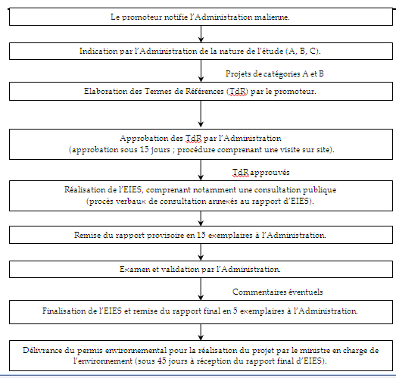

Cadre juridique international
Pour illustrer son engagement dans la protection de l’environnement, le Mali a adhéré à plusieurs conventions internationales ayant trait à l'environnement dont l’esprit et les principes fondamentaux sont traduits au niveau des instruments juridiques nationaux. Les conventions internationales auxquelles le Mali a souscrit et qui pourraient être appliquées aux activités du SREP dans le tableau ci-après.
Tableau 2: Quelques textes pertinents pour le SREP
LIBELLE DU TEXTE | DATES IMPORTANTES
LIBELLE DU TEXTE | Lieu d’adoption et adoption | Entrée en vigueur | Signature par le Mali | Ratification par le Mali
Convention sur la concertation des espèces migratrices appartenant a la faune sauvage | Bonn,  23 juin 1979 | 1er novembre 1983 | 28 juillet 1987 | 1er octobre 1987
Convention africaine sur la conservation de la nature et des ressources naturelles | Alger,  15 septembre 1968 | 16 juin 1969 | 15 septembre 1968 | 20 juin 1974
Convention internationale pour la protection des végétaux | Rome,  06 décembre 1951 | 03 avril 1952 | 31 août 1987 | 31 août 1987
Convention de Bâle sur le contrôle des mouvements transfrontaliers des déchets dangereux et de leur élimination | Bâle, 22 mars 1989 | 05 mai 1992 | 15 septembre 2000 | 15 septembre 2000
Convention de Stockholm sur les polluants organiques persistants | Stockholm,  22 mai 2001 | 17 mai 2004 | 23 mai 2001 | 24 avril 2003
Convention relative aux zones humides d’importance internationale particulièrement comme habitats des oiseaux d’eau | Ramsar (Iran),  02 février 1971 | 21 décembre 1975 | 25 mai 1987 | 25 septembre 1987
Convention-cadre des Nations Unies sur les changements climatiques | New York,  09 mai 1992 | 21 mars 1994 | 22 septembre 1992 | 28 décembre 1994
Protocole de Kyoto à la Convention-cadre des Nations Unies sur les changements climatiques | Kyoto,  11 décembre 1997 | 16 février 2005 | 27 janvier 1999 | 28 mars 2002
Convention de vienne pour la protection de la couche d’ozone | Vienne,  22 mars 1985 | 22 septembre 1988 | 28 octobre 1994 | 28 octobre 1994
Convention pour la protection du patrimoine mondial, culturel et naturel | Paris,  19 novembre 1972 | 17 décembre 1975 | 05 avril 1977

Les politiques de sauvegarde de la Banque Mondiale
Les politiques de sauvegarde environnementale et sociale de la Banque Mondiale comprennent à la fois, les Politiques Opérationnelles (PO) et les Procédures de la Banque (PB). Les politiques de sauvegarde sont conçues pour protéger l’environnement et la société contre les effets négatifs potentiels des projets, plans, programmes et politiques. Les politiques de sauvegarde environnementale et sociale les plus courantes sont :
- PO 4.01 Évaluation Environnementale, y compris la Participation du Public ;
- PO 4.04 Habitats Naturels ;
- PO 4.09 Lutte antiparasitaire ;
- PO 4.10 Populations Autochtones;
- PO 4.11 Ressources Culturelles Physiques ;
- PO 4.12 Réinstallation Involontaire des populations ;
- PO 4.36 Forêts ;
- PO 4.37 Sécurité des Barrages ;
- PO 7.50 Projets relatifs aux voies d’Eaux Internationales ;
- PO 7.60 Projets dans des Zones en litige.

Il apparaît que trois (3) Politiques de Sauvegarde sont applicables au SREP : PO 4.01 Évaluation Environnementale (EE) ; 4.11 Ressources Culturelles physiques; PO 4.12 Réinstallation involontaire des populations. Les autres politiques de sauvegarde ne s'appliquent pas au projet.

PO 4.01, Évaluation Environnementale (EE)
L’objectif de la PO 4.01 est de s’assurer que les projets financés par la Banque sont viables et faisables sur le plan environnemental, et que la prise des décisions s’est améliorée à travers une analyse appropriée des actions et leurs probables impacts environnementaux (PO 4.01, para 1). Cette politique est déclenchée si un projet va probablement connaître des risques et des impacts environnementaux potentiels (négatifs) dans sa zone d’influence. La PO 4.01 couvre les impacts sur l’environnement physique (air, eau et terre) ; le cadre de vie, la santé et la sécurité des populations; les ressources culturelles physiques ; et les préoccupations environnementales au niveau transfrontalier et mondial. Le SREP est interpellée par cette politique car certains sous-projets à réaliser doivent faire l’objet d’une étude d’impact environnemental et social.

PO 4.11, Ressources Culturelles Physiques
PO 11.03, Patrimoine culturel procède à une enquête sur les ressources culturelles potentiellement affectées et leur inventaire. Elle intègre des mesures d’atténuation quand il existe des impacts négatifs sur des ressources culturelles matérielles. Les collectivités possèdent un patrimoine culturel qui n’est pas spécifiquement visé par les activités du Projet. Sous ce rapport, cette politique est déclenchée par le SREP. Toutefois, des dispositions sont définies ci-dessous pour protéger les sites culturels (patrimoine national et mondial) et même protéger les éventuelles découvertes archéologiques.

Procédure à suivre en cas de découverte de vestiges archéologiques
- Si des monuments, ruines, vestiges d’habitation ou de sépultures anciennes, des inscriptions ou généralement des objets pouvant intéresser la préhistoire, l’histoire, l’art ou l’archéologie sont découverts lors des travaux, l’Opérateur est tenu d’en faire la déclaration immédiate à l’autorité administrative
- Une découverte de vestige culturel doit être conservée et immédiatement déclarée à l’autorité administrative.
- L’Opérateur doit prendre des précautions raisonnables pour empêcher ses ouvriers ou toute autre personne d’enlever ou d’endommager ces objets ou ces choses.
- Il doit également avertir le maître d’ouvrage de cette découverte et exécuter ses instructions quant à la façon d’en disposer.
- Il revient à l’État de statuer sur les mesures à prendre à l’égard des découvertes faites fortuitement.

PO 4.12, Réinstallation involontaire des populations
L’objectif de la PO 4.12 est d’éviter ou de minimiser la réinsertion involontaire là ou cela est faisable, en explorant toutes les autres voies alternatives de projets viables. De plus, la PO 4.12 a l’intention d’apporter l’assistance aux personnes déplacées par l’amélioration de leurs anciennes normes de vie, la capacité à générer les revenus, les niveaux de production, ou tout au moins à les restaurer. La PO 4.12 encourage la participation communautaire dans la planification et la conduite de la réinsertion et l’octroi de l’assistance aux personnes affectées, indépendamment du statut légal du régime foncier. Cette politique couvre non seulement la réinstallation physique, mais aussi toute perte de terre ou d’autres biens causant la : (i) réinstallation ou perte d’abri; (ii) perte de biens ou de l’accès aux biens; et (iii) perte de sources de revenus ou de moyens d’existence, indépendamment du fait que les personnes affectées doivent rejoindre un autre emplacement. La politique s’applique aussi à la restriction involontaire d’accès aux parcs légalement désignés et aux aires protégées, ce qui peut entraîner des effets préjudiciables sur les moyens d’existence des personnes déplacées. Les exigences de divulgation sont celles qui sont requises sous la PO 4.01.

Les interventions du SREP (singulièrement la construction de centrales hybrides) peuvent nécessiter la réinstallation involontaire des populations. Pour répondre aux premières exigences de la politique, un Cadre de Politique de Réinstallation (CPR) a été élaboré afin de guider la préparation des plans spécifiques de réinstallation (ou autres outils) et leur mise en œuvre, si nécessaire.

Cadre institutionnel de gestion environnementale et sociale du SREP
La gestion environnementale du SREP va interpeller les acteurs institutionnels suivants :

Le Ministère de l’Environnement et de l’Assainissement

Le Ministère de l'Environnement et de l'Assainissement (MEA) est chargé e la mise en œuvre de la Politique environnementale du pays. Sa mission porte sur les axes suivants : veiller à créer des infrastructures environnementales de base comme supports à des investissements nationaux et étrangers ; suivre et promouvoir les programmes en cours en matière de lutte contre la désertification, l'assainissement du cadre de vie, l'ensablement, le contrôle des activités classées à risques pour l'environnement ; protéger l'écosystème des fleuves et de leurs bassins ; conserver et aménager les parcs, forêts et réserves naturelles.

Les services du MEA suivants sont concernés par la mise en œuvre du SREP :
- L’Agence de l’Environnement et du développement Durable (AEDD) : elle a été créée par la Loi N° 10-027/P-RM du 12 juillet 2010. Elle procède de la volonté du Gouvernement de réviser le cadre institutionnel de gestion des questions environnementales mis en place depuis 1998. Sa mission est d’assurer la coordination de la mise en œuvre de la Politique Nationale de Protection de l’Environnement (PNPE) ; de renforcer les capacités des différents acteurs impliqués dans la gestion des questions environnementales par la formation, l’information, l’éducation et la communication ; de mobiliser à travers les mécanismes existants les financements nécessaires à la mise en œuvre des programmes et projets. La création de cette agence permettra d’assurer un meilleur suivi de la mise en œuvre des accords, traités et conventions sur l’environnement et d’établir la synergie nécessaire dans les interventions des différents acteurs.

- La Direction Nationale de l’Assainissement, du Contrôle des Pollutions et des Nuisances (DNACPN) : elle suit et veille à la prise en compte des questions environnementales par les politiques sectorielles plans et programmes de développement ; supervise et contrôle les procédures d’EIE ; élabore et veille au respect des normes en matière d’assainissement, de pollution et de nuisances ; contrôle le respect des prescriptions de la législation et des normes et appuie les collectivités territoriales en matière d’assainissement, de lutte contre la pollution et les nuisances. La DNACPN dispose de services déconcentrés au niveau régional, de cercle, et de commune, qui appuient les collectivités territoriales de leur niveau d’opération. Dans la mise en œuvre du SREP, la DNACPN et ses services déconcentrés (les DRACPN) doivent veiller à l’application de la procédure d’EIE, à la validation des rapports d’EIE et participer à la supervision et au suivi de la mise en œuvre.

- La Direction Nationale des Eaux et Forêts (DNEF) : La mission principale de la DNEF est d’élaborer la politique nationale relative à la conservation de la nature et d’en assurer l’exécution. A ce titre, elle est chargée: d’élaborer et de mettre en œuvre des plans d’aménagement et de restauration des forêts, parcs et réserves, ainsi que des programmes d’action de lutte contre la désertification; de participer aux négociations des conventions et traités internationaux relatifs à la conservation des forêts et de la faune et de veiller à leur application; d’assurer la collecte, le traitement et la diffusion des données statistiques et de former les collectivités territoriales (CT) dans la gestion des ressources naturelles (GRN), en vue du transfert des compétences et des ressources financières en matière de GRN aux collectivités, conformément au schéma opérationnel de la décentralisation.

Le Ministère de l’Energie et de l’Hydraulique

- L’Agence Malienne pour le Développement de l’Energie Domestique et de l’Electrification Rurale (AMADER)
La Loi n° 03-006 du 21 mai 2003 crée l’Agence Malienne pour le Développement de l’Energie Domestique et de l’Electrification Rurale (AMADER), et le Décret n°03-226/P-RM du 30 mai 2003 fixe son organisation et ses modalités de fonctionnement.
L’AMADER a pour mission la maîtrise de la consommation d’énergie domestique et le développement de l’accès à l’électricité en milieu rural et périurbain. A ce titre, elle est chargée de : promouvoir la recherche orientée vers les technologies et pratiques permettant d’assurer la maîtrise de l’énergie domestique ; promouvoir la production, la diffusion et l’utilisation des équipements économes en bois-énergie ; favoriser l’utilisation d’énergies renouvelables dans la consommation d’énergie domestique ; intensifier la promotion de l’utilisation des combustibles de substitution au bois-énergie ; veiller à la mise en place et au suivi du fonctionnement des marchés ruraux de bois-énergie ; participer à l’élaboration et à la mise en œuvre des mesures destinées à améliorer le cadre réglementaire et fiscal du bois-énergie ; appuyer les services de contrôle forestier ; consolider les outils de planification, de suivi et d’évaluation du secteur de l’énergie domestique ; intensifier les actions d’information, d’éducation et de communication ; promouvoir l’électrification en milieu rural et périurbain en servant d’interface entre les villages, les communes et les opérateurs techniques et financiers ; organiser et renforcer les capacités d’études, de réalisation et de gestion en matière d’électrification rurale ; assurer le transfert de la maîtrise d’ouvrage de l’Etat vers les collectivités ; suivre l’exécution des programmes d’électrification rurale ; apporter une assistance technique et /ou financière pour les études et investissements relatifs à l’électrification rurale; réguler et contrôler le développement de l’activité d’électrification rurale. Au plan opérationnel, on notera la Direction de l’Electrification Rurale (DER) et la Direction de l’Energie Domestique (DED qui sont les principales structures de mise en œuvre.

- La Direction Nationale de l’Energie
La Direction Nationale de l’Energie (DNE) a pour mission l’élaboration des éléments de la politique nationale en matières d’énergie, la coordination et le contrôle technique des services régionaux, subrégionaux et des services rattachés qui concourent a la mise en œuvre de la dite politique. A ce titre, elle est chargée (i) d’évaluer le potentiel des ressources énergétiques et veiller a leur mise en valeur ; (ii) étudier, contrôler et superviser les travaux de réalisation des ouvrages énergétiques et veiller au respect des prescriptions techniques et des normes de sécurité ; (iii) participer aux actions de coopération dans le domaine énergétique. La DNE comprend trois principales divisions : la Division Etudes Générales et Planification ; la Division la Division Infrastructures Energétiques ; la Division Maitrise de l’Energie. La DNE est représentée, au niveau local, par la Direction Régionale de l’Energie et le Services Subrégional de l’Energie. La Division Infrastructures Energétiques est chargée, entres autres, du contrôle et du suivi de tous les operateurs du secteur de l’énergie ; de contrôler l’application de la réglementation en matière de construction et d’exploitation d’ouvrages et infrastructures énergétiques.

Les collectivités territoriales

La loi 95- 034 AN-RM a responsabilisé les organes des collectivités territoriales dans la gestion de l'environnement et du cadre de vie, les plans d'occupations et d'aménagement, la gestion domaniale et foncière etc. Ces collectivités locales ont aussi un important rôle à jouer dans le suivi de la mise en œuvre, mais aussi dans la sensibilisation et la mobilisation des populations cibles.

Les ONG et les associations communautaires

La mise en œuvre des programmes d'action élaborés en concertation avec les populations et la société civile repose en grande partie sur la mobilisation et l'implication des acteurs non gouvernementaux, parmi lesquels on peut distinguer les individus, associations/groupements (société civile) et les ONG nationales. La société civile, représentée par les individus et les associations (organisations paysannes, organisations socioprofessionnelles, GIE,...) a un rôle très important à jouer dans la protection de l'environnement au niveau local. Les ONG sont regroupées au sein de plusieurs cadres de concertation (SECO/ONG, CCA/ONG, etc.) et certaines d’entre elles pourraient constituer des instruments importants de mobilisation des acteurs pour impulser une dynamique plus vigoureuse dans la gestion environnementale du SREP. Ces structures de proximité peuvent jouer un rôle important dans le suivi de la mise en œuvre des programmes d’investissement du SREP.

Opérateurs privés

Les opérateurs privés jouent un rôle essentiel dans la mise en œuvre du SREP. Son succès dépend en effet de la bonne collaboration et de l’acceptation des nouvelles “règles du jeu” par les populations bénéficiaires. Il dépend également de la prise de risque de nouveaux opérateurs, ou de la capacité de ceux qui existent à s’adapter aux nouvelles activités et exigences. D’une manière générale, tous les opérateurs privés impliqués dans le SREP devraient en être également les bénéficiaires à plus ou moins long terme. Outre les opportunités d’affaires générées par le développement de l’électrification rurale, le SREP constitue une opportunité pour le développement d’un projet de mécanisme de développement propre en matière l’électrification rurale au Mali.

Dans de nombreux villages non officiellement électrifiés, on constate déjà l´existence de tentatives de création de petits réseaux de distribution électrique à partir de groupes électrogènes d´artisans. Ces tentatives, plus ou moins réussies et durables, se heurtent à diverses difficultés : faible capacité d´investissement, mauvaise qualité des équipements, conditions de sécurité inexistantes. Elles montrent cependant la capacité d´entreprendre des petits privés villageois. A un autre extrême, divers grandes sociétés étrangères mettent actuellement en place des activités de distribution électrique dans les zones rurales les plus favorables (fleuve, zone cotonnière).

IMPACTS POTENTIELS ET MESURES D’ATTENUATION

Impacts environnementaux et sociaux positifs du SREP

Renforcement des impacts environnementaux et sociaux positifs du PEDASB
Le Projet SREP renforcera très certainement les impacts positifs globaux du PEDASB : création d’emplois ; développement des activités économiques liées à la disponibilité de l’énergie électrique ; amélioration des conditions de vie de la population (éclairage, conservation, etc.) ; réduction de l’insécurité du a l’accès des villages riverains à l’éclairage public ; diminution de la pression sur les réserves végétales et d’émissions de gaz. Le SREP va beaucoup renforcer ces impacts positifs.
- Développement d’activités socioéconomiques : La disponibilité (augmentation sensible des heures de fourniture) de l’énergie électrique va favoriser l’extension du réseau électrique permettant ainsi à d’autres localités situées autour des réseaux d’en disposer pour leur développement. Cette disponibilité favorisera en outre le développement d’activités économiques et l’extension de la zone.
- Amélioration des conditions de santé et d’hygiène des populations locales : La mise ne œuvre du projet PEDASB a permis d’améliorer les conditions sanitaires et la qualité de vie des populations des agglomérations traversées. En effet, grâce à l’électricité disponible, les centres de santé communautaire et les hôpitaux ont pu améliorer leurs prestations sanitaires. Par ailleurs, les produits pharmaceutiques ont pu être conservés dans de meilleures conditions dans une chaîne de froid mieux contrôlée.
- Amélioration des conditions de vie et du confort des populations locales : L’exécution du projet PEDASB a permis d’assurer une extension du réseau électrique dans des zones non encore desservies ainsi que certaines zones rurales. Grâce à la mise en œuvre du projet PEDASB, les zones rurales ont pu être reliées au réseau électrique et disposer d’équipements électroménagers.
- Développement de l’éclairage public et amélioration des conditions sécuritaire : La réalisation du PEDASB a favorisé l’extension du réseau d’éclairage public, notamment dans les agglomérations urbaines et dans les centres semi- urbains. Il en a découlé un effet dissuasif certain dans la lutte contre l’insécurité, le banditisme et la criminalité, dont le facteur le plus favorisant est l’obscurité. Cela é été témoigné dans lors de des rencontres avec les populations.

Impacts environnementaux et sociaux positifs du SREP
Le projet SREP aura plusieurs impacts positifs :
- Diminution de l’usage du diesel dans la production d’énergie
Avec le SREP, il y aura diminution de l’usage du diesel dans la production d’énergie et promotion des énergies renouvelables. Ainsi, du système actuel « Tout diesel », s’ajoutera un système « solaire ». En clair, ce sera la mise en place d’un système hybride (diesel/solaire).
- Réduction des émissions de Gaz à Effet de Serre
Aussi, avec le projet SREP, il y aura une réduction des émissions de Gaz à Effet de Serre, car le système « diesel » consomme beaucoup carburant et rejette certains contaminants dans l’atmosphère comme le CO2, CO, NOx.
L’implantation de mini-centrales solaires dans le cadre du SREP permettra de réduire de façon significative la consommation de carburant et d’émission de GES dans l’atmosphère. Ainsi, le système ne fonctionnera plus uniquement au diesel/essence.
- Absence de nuisance sonore
Avec l’installation des systèmes hybrides, la pollution due aux groupes électrogènes sonore va être fortement réduite. Cela permettra de préserver la tranquillité des riverains de ses sites où seront implantées les mini-centrales solaires.
- Réduction de pollution par les huiles de vidange avec le système hybride
Avec l’installation des systèmes hybrides, le fonctionnement des groupes électrogènes sera très réduit. Aussi, les risques de fuite d’huile et de pollution par les huiles usagées lors de l’entretien des moteurs seront également réduits. En effet, le déversement accidentel de l’huile constitue une source de pollution dans le certaines centrales diesel. Dans le cadre du SREP avec l’implantation de « mini-centrales solaires », il ya moins de pollution car le ce système n’utilisera pas d’huile de moteur.
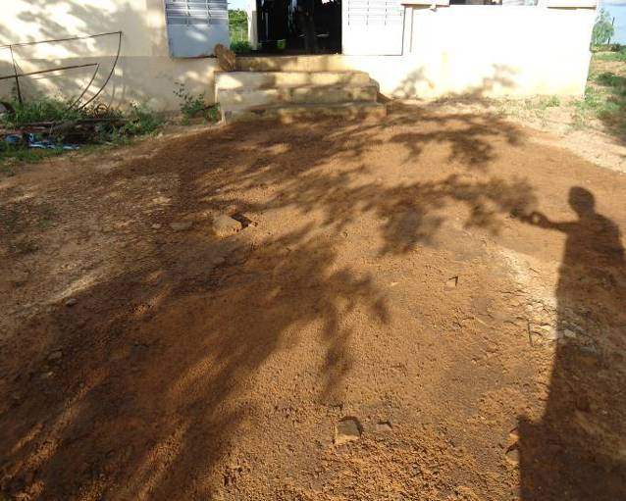
Pollution du sol par l’huilé usée dans la centrale diesel de Touba
- Viabilisation économique des projets d’électrification rurale :
le « tout » diesel du fait de la hausse continue du Pétrole a eu le double effet pervers ; l’électricité devient inaccessible aux populations qui ne peuvent pas payer et l’opérateur n’a plus suffisamment de client pour rentabiliser son business. Avec le SREP les coûts de production sont sensés diminuer et avec la continuité du service les activités lucratives liées au courant seront dévéloppées.
- Accès au plus grand nombre des populations aux services électriques de base (lumière) pour la sécurité des personnes et biens
L’électricité fournit pour les centrales diesel ne suffisent pas à toute la population au village. En clair la demande est plus forte que l’offre. Par exemple à Touba, il y a aujourd’hui plus de 150 demandes de branchement non satisfaites. Avec le SREP, il y a une augmentation du nombre d’abonnés, car l’offre sera élargie. Il faut également souligner que cette phase d’électrification permettra de renforcer la sécurisation des personnes et de leurs biens. Cela a été un des impacts positifs du PEDASB souligné par les populations et autorités locales lors des séances de consultations du public.

- Meilleure conservation des produits pharmaceutiques et alimentaires
Les centres de santé pourront s’équiper de moyens plus performants, comme des petits laboratoires et des moyens informatiques. Egalement, les centres de santé des villages électrifiés seront plus attractifs pour les médecins.
- Alimentation permanente en eau potable des populations
Actuellement dans les villages électrifiés, le système de pompage de l’eau est branché sur le réseau électrique. Avec les différents délestages, l’alimentation en eau potable n’est plus permanente et nécessite l’acquisition de sources autonomes d’énergie dont la gestion augmente les charges des comités Eau. Avec le SREP, le système peut être efficace et l’alimentation permanente.
- Allégement de la pénibilité des femmes
Il est important de noter que le SREP aura un impact particulièrement positif sur les femmes. Aujourd’hui, il faut les souligner, les femmes sont premières bénéficiaires de l’électrification rurale et du PEDASB en particulier. Le SREP allègera d’avantages leurs tâches ménagères et ainsi elles pourront dédier plus de temps à des activités leur apportant un revenu ou pour les jeunes filles à la scolarisation.
- Amélioration des revenus des ménages et création d’activités génératrices de revenu
Le SREP contribuera à l’augmentation du revenu par le renforcement et/ou la création des (nouvelles) activités génératrices de revenu (AGR). Ainsi, les AGR comme : petit commerce, couture, restauration, moulins, travaux mécaniques, charge de batterie pourront considérablement se renforcées.
Les AGR citées par les populations interrogées et qui peuvent être développées sont les suivantes : achat de frigidaire pour fabriquer et vendre des glaces et de l’eau fraîche, exploitation d’un moulin, d’un atelier de soudure et menuiserie, d’une station de carburant…
L’utilisation des frigidaires a été citée très régulièrement au cours des différents entretiens, notamment par les femmes. En effet, ceux-ci pourront être utilisés pour créer de nouveaux emplois pour les femmes par la vente d’eau glacée, de glaces, de jus de gingembre, etc.
Certaines activités nécessitant de l’électricité pourront se développer dans les villages comme la couture, la réfrigération, la conservation des denrées périssables (lait), les ateliers de réparation, la menuiserie, la forge, la soudure.
- Amélioration du taux d’alphabétisation
La disponibilité de l’éclairage domestique va beaucoup contribuer à l’alphabétisation des populations rurales notamment avec les cours de nuit.
- Contribution à l’émergence d’unités industrielles manufacturières et de transformation
Au niveau agricole, le SREP pourrait contribuer à l’implantation d’unités semi-industrielles ou de transformation de produit agricoles. La transformation des produits est aujourd’hui existante l’électricité n’est pas encore stable. Avec les mini-centrales solaires, on atténuera le problème d’approvisionnement en carburant. En effet, dans certaine localité avec la centrale diesel, la production peut être arrêtée pendant plus de 10heures par jours bonne gestion efficiente du carburant. Cela peut représenter une perte au niveau des frais de main-d’œuvre (agents recrutés qui ne travaillent pas pendant l’arrêt de la centrale et qui sont tout de même payés), de qualité du service (car le service n’est pas stable), et une perte pour les bénéficiaires qui ne peuvent pas exploiter efficacement le service qui est offert. Dans le cadre du SREP, l’électricité fournie par le réseau sera de meilleure qualité (plus stable). Ainsi, la qualité du service d’accès à l’électricité sera amélioré (pour pourrait passer de 10H à 24H de fourniture).
- Continuité du service et augmentation de la durée de fourniture de l’électricité
Avec le solaire il n’y a plus de problème dans la continuité du service : le jour l’opérateur alimente le réseau directement avec le solaire et charge les batteries pour pallier le déficit du groupe la nuit. Jusqu’ ici le problème de l’électrification rurale était des heure de fourniture ne dépassant pas en moyenne 12 heures réparties en 8 h pour la nuit et 4 h le jour dans certains cas sinon la majorité des villages utilisent toute la puissance la nuit. Toutefois, la continuité du service peut aussi se traduire par une augmentation de la demande par rapport à l’offre, ce qui peut entraîner des délestages et des frustrations.

Impacts environnementaux et sociaux négatifs
Les sources d’impacts négatifs sont essentiellement l’installation et la mise en œuvre (exploitation) (i) des centrales solaires ; (ii) des groupes électrogènes et (iii) des extensions de lignes électriques.

Impacts négatifs liés à la planification et à la construction
- Les impacts liés à l’implantation d’une centrale solaire sont limités et concernent l’occupation des sols pour installation, ce qui peut nécessiter une expropriation. On peut aussi craindre un risque de déversement accidentel d’acide sulfurique lors de l’installation de batteries à électrolyte liquide ceci pouvant avoir des conséquences sur le milieu naturel et sur la sécurité des installateurs et des utilisateurs.
- Pour les groupes électrogènes, leur mise en place ne génère pas d’effets négatifs significatifs.
- Quant à l’extension des réseaux électriques, on pourrait juste craindre l’élagage des arbres et autres plantations d’alignement situées sur le tracé. Pendant les travaux de construction, les risques d’accidents de chantier et de circulation (fouilles) sont à redouter, en particulier au niveau des villages riverains qui seront traversés par le réseau.
- Au plan social, on pourra surtout craindre les risques liés à l’expropriation et aux pertes d’actifs socioéconomiques situés sur les sites d’installation, mais aussi l’occupation temporaire de terres durant les travaux et la destruction de bâtis.

Impacts liés à l’exploitation
Les problèmes potentiels sont liés à la génération de l’électricité (stockage de carburant, bruit de générateur et sécurité de l'installation) et aux installations de distribution, aux problèmes de déchets générés par les piles photovoltaïques usagers et les huiles de vidange des groupes électrogènes, à la proximité de zones habitées (pollution sonore des groupes) et aux considérations de sécurité.
Centrales solaires :
- Les systèmes solaires photovoltaïques sont considérés comme étant l’une des options énergétiques les moins nuisibles au plan environnemental. Par conséquent, on prévoit peu d’effets sur l’environnement du fait de la mise en œuvre de ce système. Le principal impact potentiel est le risque de pollution en cas de mauvaise conservation ou de rejets anarchique des batteries usagées (fuites de plomb et d’acide pouvant polluer les sols et les eaux) et pouvant constituer des sources d’accidents surtout pour les enfants.
- Lors de l’exploitation, le risque sur le milieu naturel serait d’une part provoqué par un déversement accidentel d’acide sulfurique lors des opérations de maintenance et lors du conditionnement des batteries défectueuses ou en fin de vie. L’AMADER en partenariat avec les opérateurs devra faciliter la mise en place d’une filière de récupération des batteries.
- Les centrales solaires sont inspectées par des techniciens de maintenance. Les risques encourus par ces derniers sont ceux liés à la manipulation de l’acide et à l’explosion des batteries si les batteries utilisées sont à électrolyte liquide. Par ailleurs, il existe des risques associés à la présence d’une batterie dans une pièce habitée (intoxication et explosion) si un certain nombre de consignes ne sont pas respectées.
- Il existe aussi des risques de vols et autres dégradations volontaires des plaques solaires, en l’absence de gardiennage

Groupes électrogène :
- En fonctionnement, on pourrait craindre les nuisances sonores de ces groupes. A l’entretien, un déversement accidentel des produits de maintenance pourrait polluer les sols et les eaux près du local de stockage des produits de maintenance.
- Au total, les craintes sont : l’absence de dispositif de réduction du bruit ; la mauvaise gestion des huiles (stockage dans des futs a l’intérieur du bâtiment) ; l’absence et/ou le non-respect du port des équipements de sécurité par les techniciens operateurs ; l’absence de filtres anti-polluants ; l’absence de dispositif de lutte contre les incendies (extincteurs et bacs de sable) ; l’insécurisassions des sites et absence de clôture.
Extension de réseaux électriques :
- En phase d’exploitation, le personnel pourrait être exposé aux risques d’incendie, d’explosions, de brûlures ou d’électrocution ou d’accidents professionnels.

Tableau 3 : Synthèse des impacts négatifs des activités du SREP
Phase | Composante | Impacts négatifs
Construction/installation | Centrale solaire PV | - Risque d’expropriation et de pertes d’actifs socioéconomiques  - risque de déversement accidentel d’acide sulfurique lors de l’installation de batteries
Construction/installation | Groupe électrogène | -
Construction/installation | Lignes de distribution | - Elagage des arbres et autres plantations d’alignement situées sur le tracé  - Risques d’accidents lors des travaux
Exploitation | Centrale solaire PV | - Risque de pollution en cas de mauvais conditionnement ou de rejets anarchique des batteries usagées (fuites de plomb et d’acide pour polluer les sols et les eaux)  - Risques liés à l’explosion des batteries en cas de maintenance pour le personnel d’entretien  - Gène (ou pollution) visuelle  - Risques de vols et autres dégradations volontaires des plaques solaires
Exploitation | Groupe électrogène | - Nuisances sonores de ces groupes  - Pollution des eaux et des sols en cas de déversement accidentel lors des produits de maintenance pourrait polluer les sols et les nappes  - Risque d’accident pour les opérateurs et les populations en cas de non respect du port des équipements de sécurité et d’insécurisassions des sites (absence de clôture)  - Pollution de l’air par les fumées en cas d’absence de filtres anti-polluants  - Risque d’incendie en l’absence de dispositif de lutte (extincteurs et bacs de sable) ;
Exploitation | Lignes de distribution | - Risque d’accident (électrocution)

Mesures d’atténuation
Le tableau ci-dessous fiat la synthèse des mesures d’atténuation pour les impacts négatifs potentiels identifiés :
Tableau 4 Synthèse des mesures d’atténuation des impacts négatifs
Phase | Composante | Impacts négatifs | Mesures d’atténuation
Construction/installation | Centrale solaire PV | - Risque d’expropriation et de pertes d’actifs socioéconomiques | - Indemnisation/compensation ds personnes affectées
Construction/installation | Centrale solaire PV | - Risque de déversement accidentel d’acide sulfurique lors de l’installation de batteries | - Formation du personnel aux consignes de sécurité et aux risques d’accidents
Construction/installation | Groupe électrogène | -
Construction/installation | Lignes de distribution | - Elagage des arbres et autres plantations d’alignement situées sur le tracé | - Choix judicieux des tracés et plantations compensatoires en cas d’abattage d’arbres
Construction/installation | Lignes de distribution | - Risques d’accidents lors des travaux | - Formation du personnel aux consignes de sécurité et aux risques d’accidents
Exploitation | Centrale solaire PV | - Risques de vols et autres dégradations volontaires des plaques solaires | - Mise en place un système de gardiennage  - Sensibilisation des populations
Exploitation | Centrale solaire PV | - Risque de pollution en cas de mauvais conditionnement ou de rejets anarchique des batteries usagées (fuites de plomb et d’acide pour polluer les sols et les eaux) | - Choix des batteries « fermées »  - Choix judicieux d’un local de stockage des batteries usagées en vue de leur recyclage  - Mise en place d’une filière de récupération des batteries
Exploitation | Centrale solaire PV | - Risques liés à l’explosion des batteries en cas de maintenance pour le personnel d’entretien | - Formation du personnel en santé et sécurité et gestion des risques  - Sensibilisation de la population
Exploitation | Centrale solaire PV | - Gène (ou pollution) visuelle | - Meilleure insertion paysagère
Exploitation | Groupe électrogène | - Nuisances sonores de ces groupes | - Installation dans des endroits isolées ou avec protection antibruit
Exploitation | Groupe électrogène | - Pollution des eaux et des sols en cas de déversement accidentel lors des produits de maintenance pourrait polluer les sols et les nappes | - Collecte écologique des huiles usagées en vue de leur recyclage/utilisation
Exploitation | Groupe électrogène | - Risque d’accident pour les opérateurs et les populations en cas de non respect du port des équipements de sécurité et d’insécurisassions des sites (absence de clôture) | - Formation du personnel aux consignes de sécurité et aux risques d’accidents  - Sensibilisation des populations  - Exigence du port des équipements de protection  - Sécurisation des sites (clôtures)
Exploitation | Groupe électrogène | - Pollution de l’air par les fumées | - Installation de filtres anti-polluants
Exploitation | Groupe électrogène | - Risque d’incendie | - Mise en place d’un dispositif de lutte (extincteurs et bacs de sable) ;
Exploitation | Lignes de distribution | - Risque d’accident (électrocution) | - Sensibilisation des populations

Recommandations en phase de planification et de construction

Lors de la planification, il est important de bien choisir le lieu où disposer les batteries des centrales solaires. Il est recommandé de ne pas placer les batteries ni dans la cuisine (risque d’explosion) ou ni dans les chambres à coucher (dégagement d’hydrogène). Pour établir son cahier des charges, l’AMADER pourra s’inspirer des expériences de certains opérateurs avec qui elle travaille déjà.

Recommandation en phase d’exploitation

Pour éviter que les batteries défectueuses ou en fin de vie se retrouvent dans le milieu naturel, il est préconisé de :

- s’assurer du bon fonctionnement des batteries par une maintenance régulière et budgétée ;
- budgéter le changement et la récupération des batteries usagées dès la mise en place des installations ;
- de contraindre l’opérateur à mettre en place un circuit de recyclage des batteries.

Pour palier au risque de déversement accidentel des produits de maintenance, il est suggéré de stocker l’acide sulfurique dans un bac de rétention et dans un lieu sec et fermé et de former le technicien de maintenance à la conduite à tenir en cas de déversement accidentel.

Recommandations en matière de santé et sécurité

Pour palier aux risques liés à la manipulation de produits chimiques tel que l’acide sulfurique, il convient de :

- S’assurer qu’une formation santé et sécurité ait été effectuée au début du chantier aux ouvriers (formation à la manipulation produits dangereux) ;
- Fournir des protections individuelles adaptées pour la manipulation de l’acide sulfurique ou le remplissage des batteries avec de l’eau distillée (lunettes, gants et chaussures à semelles caoutchouc) ;
- Choisir des batteries « fermées » où le remplissage s’effectue grâce à un entonnoir ;
- Installer des coffres ventilés ou de bacs de rétention d’acide pour recevoir les batteries ;
- Ne donner l’accès direct aux batteries qu’à des intervenants formés ;
- Former à la reconnaissance des symboles de danger ;
- Sensibiliser les communautés locales.

Recommandations pour éviter les frustrations en cas de forte demande
Avec la continuité du service l’offre ne satisfait plus la demande. Dans le cas précis de la ville de Kénieba l’opérateur devant la très grande demande était obligé de faire des délestages ce qui provoqué des remous très sérieux au sein de la population. Pour palier à cela, le SREP devra mener des campagnes soutenues d’information et d’explication au sein des communautés pour expliquer les limites techniques des installations.

PROCESSUS D’ANALYSE ET DE SÉLECTION DES PROJETS

Catégorisation des sous-composantes du SREP
Le tableau ci-après présente un classement préalable des sous-composantes du SREP.
Tableau 5 : Catégorisation des sous-composantes du SREP
Composantes | Catégories |  | PO pouvant être déclenchée | Type d’étude à réaliser
Composantes | BM | Mali | PO pouvant être déclenchée | Type d’étude à réaliser
Composante 1 : Investissements dans les systèmes hybrides | B/C | B/C | PO 4.01  OP 4.11  OP 4.12 | EIES, NIES, et PAR/PSR
Composante 1 : Investissements dans les systèmes hybrides | NA | NA | Aucun | Aucun
Composante 2 : Appui institutionnel et Renforcement des capacités | NA | NA | Aucun | Aucun
 | NA | NA | Aucun | Aucun
 | NA | NA | Aucun | Aucun
 | NA | NA | Aucun | Aucun

Processus sélection des activités du SREP

Le processus de sélection environnementale
Les différentes activités du SREP, notamment celles relatives à la construction de mini-centrales solaires et extension de réseau électrique devront faire l’objet d’une procédure de sélection environnementale dont les étapes majeures sont déterminées ci-dessous. Les résultats du processus de sélection permettront de déterminer les mesures environnementales et sociales nécessaires pour les activités du programme. Le processus de sélection permettra de :
- identifier les activités du SREP qui sont susceptibles d’avoir des impacts négatifs au niveau environnemental et social ;
- identifier les mesures d’atténuation appropriées pour les activités ayant des impacts préjudiciables ;
- identifier les activités nécessitant des études d’impacts environnemental (EIE) séparées ;
- décrire les responsabilités institutionnelles pour (i) l’analyse et l’approbation des résultats de la sélection, la mise en œuvre des mesures d’atténuation proposées, et la préparation des rapports EIE séparés ; (ii) le suivi des indicateurs environnementaux au cours de la construction/réhabilitation des infrastructures ;
- indiquer les activités du SREP susceptibles d’occasionner le déplacement des populations ou l’acquisition de terres.
Etape 1: Identification, sélection environnementale et sociale et classification du projet
La première étape du processus de sélection porte sur l’identification et le classement de l’activité à réaliser dans le cadre du SREP, pour pouvoir apprécier ses effets sur l’environnement. Les résultats de la sélection indiqueront : les impacts environnementaux et sociaux potentiels, les besoins en matière d’atténuation des nuisances, les besoins de l’acquisition des terres et le type de consultations publiques qui ont été menées pendant l’exercice de sélection. La sélection et la classification seront effectuées par la Cellule pour la Sauvegarde Environnementale et Sociale de l’AMADER (CSES/AMADER). Les résultats provisoires de sélection seront envoyés aux DNACPN/DRACPN.
Toutefois, il y a lieu de souligner que la législation environnementale malienne a établi une classification environnementale des projets et sous projets en trois catégories :
- Projets de Catégorie A : Les projets pouvant avoir des impacts négatifs majeurs;
- Projets de catégorie B : Projets dont les impacts négatifs sommaires.
- Projets de catégorie C : Projets dont les impacts négatifs ne sont pas significatifs.
Cependant, le SREP étant classé en catégorie B, il est évident que les activités qui y seront réalisées ne seront pas de la catégorie A, mais uniquement dans les catégories B et C. Conformément à cette politique opérationnelle, les activités de construction et de mise à mise à niveau dans le cadre du SREP susceptibles d'avoir des impacts significatifs directs ou indirects sur l’environnement vont être classées dans la catégorie B.
Les activités SREP classées comme “B” nécessiteront un travail environnemental qui sera la préparation d’une EIES (séparée) selon la législation malienne.
La catégorie environnementale “C” indique que les impacts environnementaux et sociaux éventuels sont considérés comme peu importants et nécessitent uniquement une notice d’impact environnemental (fiche PGES).
Etape 2: Approbation de la sélection et de la classification
Après classification, le responsable de la CSES/AMADER enverra les fiches de classification à la DNACPN/DRACPN. L’approbation de la fiche de sélection environnementale validée par la DNACPN/DRACPN peut être effectuée au niveau national, régional ou local.
Etape 3: Détermination du travail environnemental
Après l’analyse des informations contenues dans les résultats de la sélection et après avoir déterminé la bonne catégorie environnementale, et donc l’ampleur du travail environnemental requis, le responsable de la CSES/AMADER fera une recommandation pour dire si :
  - (a) un travail environnemental ne sera pas nécessaire;
  - (b) l’application de simples mesures d’atténuation suffira; ou
  - (c) une Etude d’Impact Environnemental (EIE) séparée devra être effectuée.
Selon les résultats de sélection, le travail environnemental suivant pourra être effectué sur la base de l’utilisation de la liste de contrôle environnemental et social ou alors commanditer une étude d’impact environnemental ou une notice d’impact qui va proposer les mesures de corrections appropriées.
Cas d’application de simples mesures d’atténuation : Ce cas de figure s’applique lorsqu’une EIE n’est pas nécessaire (catégorie nécessitant uniquement de simples mesures d’atténuation comme travail environnemental). La liste de contrôle environnemental et social qui devra être remplie par les opérateurs/prestataires, décrit des mesures simples d’atténuation pour les impacts environnementaux et sociaux ne nécessitant pas une EIE complète. Dans ces cas de figure, les opérateurs/prestataires en rapport avec les DRACPN, consultent la check-list du PGES pour sélectionner les mesures d’atténuation appropriées.
Cas nécessitant une étude d’impact environnemental (EIE) ou d’une notice d’impact: Dans certains cas, les résultats de la sélection environnementale et sociale indiqueront que les activités prévues sont plus complexes et qu’elles nécessitent par conséquent une EIE ou NIE séparée. L’EIES ou la NIES seront effectuées par des Consultants individuels ou des bureaux d’études. L’EIES ou la NIES seront réalisées suivant la procédure nationale établie dans le cadre du relatif aux EIES. Cette procédure sera complétée par celles de l’OP 4.01.
Etape 4: Examen et approbation des rapports d’études (EIES ou NIES)
Les rapports d’études (EIES ou NIES) sont examinés et validés au niveau des DRACPN qui s’assureront que tous les impacts environnementaux et sociaux ont été identifiés et que des mesures de mitigations effectives ont été proposées dans le cadre de la mise en œuvre du projet. En cas de validation d’une EIE, les DRACPN établissent un rapport circonstancié à la DNACPN. Dans ce cas de figure, le Ministre de l'Environnement et de l’Assainissement donne un avis sur la faisabilité environnementale et l’autorisation du projet. Le MEA dispose d’un délai de 45 jours pour valider l’EIES. Au-delà de ce délai, le maître d’ouvrage peut exécuter son projet.
Etape 5: Consultations publiques et diffusion
Les dispositions du décret sur les EIES stipulent que l'information et la participation du public doivent être assurées pendant l'exécution de l'étude d'impact sur l'environnement, en collaboration avec les organes compétents de la circonscription administrative et de la commune concernée. L’information du public comporte notamment une ou plusieurs réunions de présentation du projet regroupant les autorités locales, les populations, les organisations concernées, etc. Ces consultations permettront d’identifier les principaux problèmes et de déterminer les modalités de prises en compte des différentes préoccupations dans les Termes de Référence de l’EIES à réaliser. Les résultats des consultations seront incorporés dans le rapport de l’EIES et seront rendus accessibles au public par l’AMADER.
Pour satisfaire aux exigences de consultation et de diffusion de la Banque Mondiale, l’AMADER qui assure la coordination du projet produira une lettre de diffusion dans laquelle il informera la Banque Mondiale de l’approbation du EIES et NIES, la diffusion effective de l’ensemble des rapports produits (EIES, NIES, PAR) à tous les partenaires concernés et, éventuellement, les personnes susceptibles d’être affectées. Elle adressera aussi une autorisation à la Banque pour que celle-ci procède à la diffusion de ces documents dans l’Infoshop. Toutes ces étapes conduisant à la divulgation de documents de sauvegarde devront être terminées avant l’évaluation du SREP conformément aux exigences contenues dans le document BP 17.50 relatif à la Politique de Divulgation de la Banque.
Etape 6 : Intégration des dispositions environnementales et sociales dans les Dossier d’appel d’offre
En cas de réalisation d’EIES ou de NIE, les PFES des agences d’exécution du SREP veilleront à intégrer les recommandations et autres mesures de gestion environnementale et sociale issues de ces études dans les dossiers d’appel d’offre et d’exécution des travaux par les entreprises.
Etape 7 : Mise en œuvre des mesures environnementales et sociales
Pour chaque projet, les prestataires privés et entreprises sont chargés de la mise en œuvre des mesures environnementales et sociales.
Etape 8: Supervision, Surveillance et Suivi environnemental et social
Le suivi-évaluation sera effectué comme ci-dessous :
- La supervision des activités sera assurée par la CSES de l’AMADER ;
- La surveillance (suivi interne de proximité) de l’exécution des mesures environnementales du projet sera assurée par les bureaux de contrôle et les Collectivités;
- Le suivi sera effectué par les DRACPN et la DNACPN;
- L’évaluation sera effectuée par des Consultants indépendants (à mi-parcours et à la fin du projet).

Responsabilités pour la mise en œuvre du processus de sélection

Le tableau ci-dessous présente le récapitulatif des étapes et des responsabilités institutionnelles pour la sélection et la préparation de l’évaluation, de l’approbation et de la mise en œuvre des activités du SREP.
Tableau 6 Récapitulatif des étapes de la sélection et des responsables
Etapes | Responsabilités
1. Remplissage du formulaire de sélection et classification | CSES/AMADER
2. Validation de la classification environnementale et sociale | DRACPN et DNACPN
3: Réalisation du « travail » environnemental et social
3.1. Si une EIES/NIE n’est pas nécessaire :  - Choix et application de simples mesures | CSES/AMADER
3.2. Si une EIES/NIE est nécessaire
- Appui à la Préparation des TDR | CSES/AMADER
- Approbation des TDR | DRACPN et DNACPN
- Choix du consultant | Opérateur privé
- Réalisation de l’EIES/NIE | Consultants en EIES
4: Examen et approbation des rapports d’EIES/NIE | DRACPN et DNACPN
5. Consultations publiques et diffusion | CSES/AMADER, Collectivités ; DRACPN et DNACPN
6 : Intégration des dispositions environnementales et sociales dans les Dossier d’appel d’offre | CSES/AMADER
7 : Mise en œuvre des mesures environnementales et sociales | Opérateurs Privés
8. Surveillance - Suivi évaluation | - Supervision : CSES/AMADER  - Surveillance : Opérateurs privés et CT  - Suivi : DRACPN et DNACP  - Evaluation : Consultants indépendants (à mi-parcours et à la fin du projet).

CONSULTATION DU PUBLIC

Objectifs
L’objectif général des consultations publiques est d’assurer la participation des populations au processus de planification des actions du projet. Il s’agissait notamment :
- d’informer les populations sur le projet SREP et ses activités ;
- de permettre aux populations de s’exprimer, d’émettre leur avis sur le projet;
- d’identifier et de recueillir les préoccupations (besoin, attentes, crainte etc.) des populations vis-à-vis du projet ainsi que leurs recommandations et suggestions.

L’étendue des activités, les acteurs cibles et la méthodologie
Pendant la préparation du CGES, plusieurs acteurs du projet ont été consultés sur la base des impacts potentiels analysés afin de recueillir leurs points de vue. Lesdites concertations ont eu lieu du 06 au 10 septembre 2013 dans les régions de Sikasso, Ségou, Koulikoro et Kayes. Elles ont concerné pour l’essentiel les élus locaux ; les acteurs de la société civile et les populations locales à travers les organisations de producteurs à la base. L’approche méthodologique adoptée est la démarche participative : rencontre d’information, d’échange et de discussion autour du projet. La liste exhaustive et villages consultés et personnes rencontrées est à l’Annexe 2.

Les points discutés
Pour recueillir les avis des différentes familles d’acteurs ciblés, les points ci-après ont été soulevés et discutés après présentation du projet par le consultant.
- Perception du projet,
- Pollution et contamination du sol
- Pollution et contamination des eaux
- Déversement accidentel d’acide et autre produits chimiques
- Gestion des déchets spéciaux (batterie usagées)
- Expropriation et conditions de réinstallation des PAP
- Santé et sécurité au travail
- Emploi de la main d’œuvre locale
- Création d’emploi
- Réduction du coût de l’électricité
- Perspective de développement des localités.
- Les préoccupations et craintes vis-à-vis du projet,
- Les suggestions et recommandations à l’endroit du projet

Synthèses des résultats des consultations publiques
La synthèse des préoccupations soulevées lors des différentes consultations est présentée dans le tableau suivant :

Tableau 7 : Sommaire des préoccupations recueillies
Aspects | Préoccupations soulevées | Réponses données
Revenus des populations | Préoccupations liées à la l’amélioration de revenus des populations | - Augmenter la capacité de production de centrales existantes  - Baisser le prix de l’électricité
Déchets | Préoccupations liées à la gestion des déchets spéciaux (batterie usées, plaques solaires usées, huiles usagées…) dans les centrales | - Elaborer et mettre un plan un plan spécifique de gestion des déchets spéciaux  - Respecter la législation malienne en matière de gestion de déchets
Foncier | Préoccupations liées aux expropriations | - Réduire, dans la mesure du possible, la perte de jouissance et le déplacement involontaire  - Élaborer un cadre politique de réinstallation
Sante et sécurité | Préoccupations liées à la sécurité et la santé des employés (les unités semi-industrielles et unités de transformation) | - Equiper les employés en EPI (équipements de protection individuelle)  - Equiper les centrales solaires en extincteurs et Valise électro - secours
Emploi | Questionnements liés à la création d’emploi | - Employer la main d’œuvre locale pour les travaux non qualifiés  - Fourniture d dans les unités semi-industrielles et unités de transformation
Toutes les préoccupations et suggestions exprimées sont prises en compte dans le chapitre VIII ci-dessous portant plan de gestion environnementale et sociale.
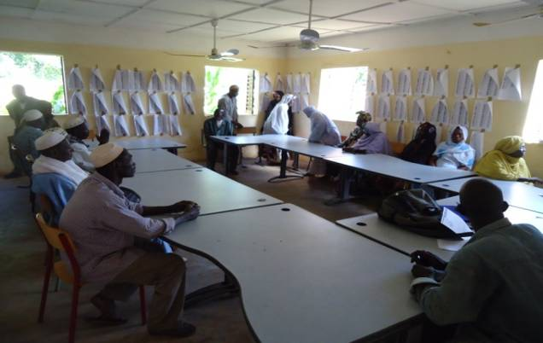  Village de Sébékoro (CR de Sébékoro) | 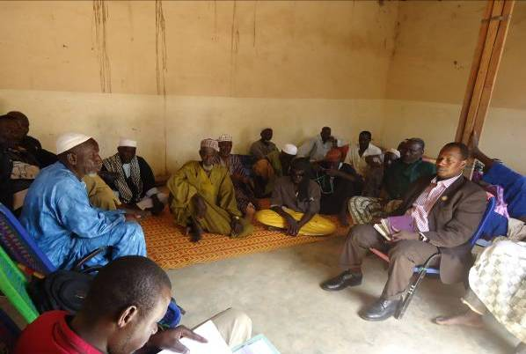  village de Touba (CR de Duguwolowila)
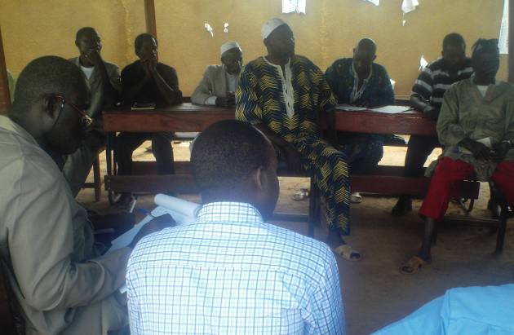  Village de Bla | 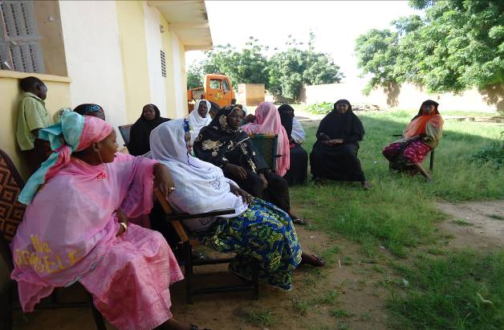

PLAN DE GESTION ENVIRONNEMENTALE ET SOCIALE

Evaluation des capacités de gestion environnementale des acteurs
Plusieurs institutions et structures nationales, régionales et locales interviennent dans la gestion du SREP, avec différents rôles en matière de protection de l’environnement. On notera les services techniques de l’Etat, mais aussi les acteurs non gouvernementaux et les collectivités territoriales. L'analyse institutionnelle vise à identifier certaines structures en place et à évaluer leur capacité à gérer de façon adéquate les aspects environnementaux et sociaux et, au besoin, à identifier les renforcements de capacités requises dans la mise en œuvre du CGES du SREP. Les principales institutions interpellées de façon majeure par les activités du SREP sont : l’AMADER ; la DNE ; la DNACPN ; les Collectivités territoriales ciblées par le projet ; les Operateurs Privés.
En dehors de la DNACPN et, à un degré moindre, la CSES de l’AMADER, les autres acteurs accusent des limites dans la saisine des enjeux, opportunités et défis environnementaux et sociaux liés à leurs activités et ne disposent pas toujours des capacités requises pour être conformes, dans le cadre de leurs activités, aux exigences environnementales et sociales.
- Capacité de gestion environnementale et sociale de l’AMADER
L’AMADER assure en principe le suivi et contrôle des mesures environnementales, à la fois pendant les phases d’installation, d’exploitation et de déclassement des équipements.

Si l’AMADER a démarré le PEDASB en 2004, sans une structure interne dédiée aux à la gestion environnementale, depuis 2006 ce déficit a été comblé. En effet, un responsable chargé de l’environnement a été désigné « pour assurer le suivi du volet sauvegarde environnementale et sociale » cf. décision N° 06 119 MMEE – AMADER-DG du 12 mai 2006. Dans ce contexte, un audit premier a été réalisé en 2006 en rapport la DNACPN. Toujours en 2006, un protocole d’accord a été signé entre l’AMADER et le DNACPN. En 2008, les CGES et CPR du PEDASB ont été actualisés.

En 2009, une Cellule de Sauvegarde Environnementale et Sociale (CSES) a été crée pour une meilleure prise en compte des questions environnementales et sociales. La Cellule est composée de deux membres. La CSES élabore annuellement un programme de suivi environnemental pour s’assurer de la conformité (3 à 4 missions sont conduites par an). Elle a également pour rôle, l’élaboration des TDR des EIES et toute autre étude en matière d’environnement. Elle joue aussi un rôle de conseil auprès de la Direction de l’AMADER et de ses opérateurs. Aussi, la CSES a contribué à la mise en place de nouvelles directives relatives aux aspects sécuritaires, d’hygiène, et de santé. Il existe une synergie entre la CSES et les directions techniques.

Au regard des rapports de suivi élaborés par la CSES, on relève quelques insuffisances. Des discussions avec les responsables de la Cellule, il ressort que : Les ressources financières prévues pour les mesures environnementales n’ont pas pu être mobilisées à l’hauteur de souhait par la cellule ; Tous les acteurs institutionnels n’ont pas toujours été impliqués (problème de ressources financières) ; le suivi des PGES doit être renforcé sur tous les projets). La CSES, a bonne compréhension quant la conduite du management environnement et sociale des projets financés par le Banque mondiale. Elle a une maitrise satisfaisante des PO et de l’observance des différentes réglementations applicables. Cependant le suivi mérite d’être renforcé.

- Capacité de gestion environnementale et sociale de la DNE
Au sein de la DNE, la Division Infrastructures Energétiques est principalement interpellée par les questions environnementales car étant chargée, entres autres, du contrôle et du suivi de tous les operateurs du secteur de l’énergie ; de contrôler l’application de la réglementation en matière de construction et d’exploitation d’ouvrages et infrastructures énergétiques. Un expert environnement vient d’être nommé, traduisant ainsi la volonté d’intégrer davantage cette dimension environnementale dans le secteur de l’énergie.

- Capacité de gestion environnementale et sociale de la DNACPN et des DRACPN
Au plan national et local, la DNACPN dispose de compétences humaines requises dans le domaine des Evaluations et Etudes d’Impacts sur l’Environnement, pour mener à bien sa mission. Toutefois, ses capacités matérielles et financières sont relativement réduites pour lui permettre d’assurer correctement le suivi de la mise en œuvre des EIE des projets. Au plan réglementaire, le nouveau décret réglementant les EIE constitue une avancée significative dans le domaine des procédures, mais présente tout de même des limites en termes processus de classification des projets, mais il nécessite d’être améliorée concernant les procédures de classification des projets, de consultation, d’audience et de diffusion.

- Capacité de gestion environnementale et sociale des Collectivités Territoriales
L’évaluation du contexte institutionnel de la gestion environnementale dans les collectivités territoriales révèle certaines contraintes, dues en partie au transfert de certaines compétences de gestion du cadre de vie, sans un appui parallèle de planification, de coordination, d’information et de formation, et spécialement de financement approprié. Les Comités Villageois de Gestion (CVG) constituent les organes opérationnels et d’appui des collectivités dans le cadre du SREP.

- Capacité de gestion environnementale et sociale des Opérateurs du secteur d’énergie
Au niveau de l’exécution des prestations concédées, les Opérateurs privés privilégient davantage la bonne exécution des installations et équipements d’énergie, objet de leur concession. Ils disposent de normes techniques, mais l’absence de mesures environnementales précises et de guides de bonnes pratiques constitue une préoccupation majeure dans la prise en compte de l’environnement surtout pendant la phase d’exploitation.

Recommandations pour la gestion environnementale du SREP

La capitalisation des acquis et des leçons tirées des projets d’électricité nécessitera de renforcer la gestion environnementale et sociale du SREP. Pour tenir compte effectivement des impacts du projet, il est proposé dans ce qui suit des mesures de renforcement des capacités en matière d’évaluation environnementale et sociale aux niveaux national, régional et local pour les services de l’AMADER, de la DNE, des Opérateurs privés et des Collectivités Territoriales, mais aussi des mesures d’ordres institutionnel et technique dans le cadre de la préparation des activités et du suivi de la mise en œuvre.

Le Plan de Gestion Environnemental et Social (PGES) comporte une série de mesures d’allègement, de suivi et de mesures institutionnelles à prendre lors de la mise en œuvre et des opérations en vue d’éliminer les impacts environnementaux et sociaux négatifs, ou les ramener à des niveaux acceptables. Il s’agit de mesures techniques, de formation et de sensibilisation qui visent à : rendre opérationnelle la stratégie de gestion environnementale du SREP et de protéger l’environnement, la santé et la sécurité du personnel d’opération et des populations.

Procédures de gestion environnementales et sociales
Il s’agit d’intégrer l’environnement comme critère dans les procédures régissant l’intervention du SREP. Pour cela, il faut mettre en place de procédures en vue d’intégrer l’environnement dans les critères de décision et d’intervention du SREP :
- screening environnemental systématique de toutes les activités du SREP ;
- Introduire dans les cahiers des charges des opérateurs intervenant comme prestataires de service au titre de la contractualisation des activités du programme des clauses prévoyant :
  - Le respect d’un certain nombre de normes environnementales au titre des interventions réalisées ou à réaliser ;
  - La capacité à mobiliser, le cas échéant, une expertise maîtrisant les problèmes d’environnement en rapport avec la nature des interventions du contractant ;
- Définir et diffuser un référentiel d’efficacité énergétique intégrant la gestion des risques environnementaux et sanitaires ;
- Expertiser les méthodes systèmes de gestion des déchets résultant du fonctionnement des installations solaires, afin de promouvoir des systèmes performants au plan environnemental ;
- Constituer une expertise dans le domaine de l’évaluation environnementale et de la gestion des risques environnementaux et des normes sanitaires et environnementales applicables aux installations.
Il faut aussi mettre en place des procédures de renforcement des compétences des acteurs en rapports avec les besoins liés à la mise en œuvre du SREP :
- Renforcement des compétences des opérateurs prestataires de services en matière de gestion des risques environnementaux ;
- Renforcement des compétences des acteurs en matière de gestions des risques électriques, environnementaux, sanitaires et sécuritaires.

De même, un renforcement des capacités en matière de monitoring du PCGES des responsables suivi-évaluation du SREP et des opérateurs.
Enfin, il s’agit aussi de mettre en place des procédures afin d’assurer la prise en compte des impacts sociaux du SREP.

Cadre d’intégration des interventions
Il s’agit d’appuyer la mise en place d’un cadre d’intégration, de coordination et d’harmonisation des interventions en matière d’électrification rurale permettant favoriser la concertation et la coordination entre tous les acteurs intervenant dans le cadre du SREP (administrations, coopérations internationales, collectivités locales, opérateurs, ONG, associations de consommateurs, etc.). Ce cadre pourra jouer un rôle fédérateur des différentes interventions, s’inscrire dans le cadre de la décentralisation et contribuer à renforcer et conforter le processus en cours, à conforter les capacités d’initiative émergeant au plan local.
A ce niveau, il faut signaler que dans le cadre de la mise en œuvre des projets l’électrification rurale de l’AMADER, il existe des Comités de facilitation dont le rôle est de prévenir et de gérer les éventuels conflits entre les différents acteurs du secteurs, à savoir : l’AMADER, les Opérateurs et les bénéficiaires.

Mesures de renforcement des capacités institutionnelles

Renforcement de l’expertise environnementale de l’AMADER
L’AMADER dispose d’une Cellule pour la Sauvegarde Environnementale et Sociale (CSES) relativement fonctionnelle. Toutefois, il s’agira de renforcer les capacités de cette cellule Environnement, dans la perspective d’assoir, a termes, un système de management environnemental de qualité dans le secteur de l’énergie. Le renforcement de la CSES répond au souci de doter l’AMADER de mécanismes de coordination plus efficace des activités, en vue de (i) garantir la prise en compte des aspects environnementaux et sociaux dans ses activités; (ii) d’assurer le suivi des indicateurs de performances environnementaux et sociaux; (iii) de développer une vision prospective d’un Système de Management Environnementale (SME).

Renforcement de la gestion environnementale des Opérateurs Privés
Les Opérateurs sélectionneront leurs propres sous-projets pour les impacts environnementaux et sociaux au moment de l’identification. Avec l’aide des prestataires de services, ils appliqueront le processus d’évaluation environnementale et sociale pour les sous-projets esquissé dans ce document. Chaque Operateur désignera un Responsable Environnement et Social (RES/Opérateur) qui veillera a la mise en œuvre des mesures environnementales et sociales. La capacité d’effectuer une sélection environnementale et sociale et de préparer des mesures appropriées d’allègement pour les sous-projets permettra non seulement de sensibiliser davantage les Opérateurs sur les questions environnementales, mais assurera aussi que les sous-projets sont durables au plan environnemental et social.

Renforcement de capacité des Comité de facilitation
Les comités de facilitation manquent cruellement de formation et ignorent leur rôle dans la mise en œuvre des sous-projets de l’AMADER au niveau de leurs localités respectives. Pour leur permettre de jouer pleinement leur rôle, il est important de renforcer leur capacité en matière de prévention et de gestion de conflits liés à l’électrification rurale, en matière gestion des ressources naturelles.

Etudes et manuel de gestion environnementale et sociale des équipements

- Provision pour la réalisation des Etudes d’Impact Environnemental et des Notices d’impact et la mise en œuvre des PGES y relatifs: Des EIE ou NIE pourraient être requises pour les activités du SREP relatives aux sous-projets classés en catégorie « B » et « C », pour s’assurer qu’elles sont durables au point de vue environnemental et social. Si la classification environnementale des activités indique qu’il faut réaliser des EIE ou des NIE, le SREP devra prévoir une provision qui servira à payer des consultants pour réaliser ces études, mais aussi pour mettre en œuvre les recommandations des PGES y relatifs.

- Elaboration d’un manuel de bonnes pratiques environnementales, des normes de sécurité, d’entretien et de maintenance des infrastructures et équipements : Le SREP va mettre un accent particulier sur la construction et la réhabilitation des infrastructures et équipements énergétiques. Toutefois, à l’issue des travaux, il se posera aux équipes de gestion la question cruciale de la sécurité, de l’entretien et de la maintenance régulière selon les exigences environnementales. Aussi, pour permettre à ces structures de gestion de partir d’un bon pied, le SREP devra mettre à leur disposition un manuel d’entretien qui inclura aussi des bonnes pratiques sécuritaires et environnementales tant au niveau de l’exécution qu’au niveau de l’exploitation. Ce manuel technique permettra aux Opérateurs privés d’assurer une meilleure gestion et un suivi performant des infrastructures et équipements à construire et/ou réhabiliter.

- Provision pour les audits environnementaux des installations existantes : Il existe des expériences de centrales hybrides en cours d’exploitation dans le pays par certains opérateurs et pour lesquelles il serait judicieux d’apprécier leur conformité environnementale et sociale (certaines n’ont pas fait l’objet d’EIES ni de PGES, ni de plans de gestions de déchets allant de la collecte jusqu’à l’élimination et /ou le recyclage). Pour cela, le SREP devra inclure une provision pour pouvoir réaliser des audits environnementaux et sociaux de ces installations pour en tirer les principaux enseignements pouvant orienter ses activités.

Provision pour le suivi-évaluation des activités du SREP
- Le programme de suivi portera sur la surveillance de proximité lors des travaux, le suivi réalisé par les services de la DNACPN, la supervision assurée par la CSES/AMADER, l’évaluation à mi-parcours et l’évaluation annuelle faite par des consultants indépendants. Aussi, il est nécessaire de prévoir un budget relatif à ce suivi-évaluation.

Formation des acteurs impliqués dans la mise en œuvre du Projet

Pour faire en sorte que les activités du SREP soient effectuées d’une manière durable au point de vue environnemental et social, on a proposé une programme de renforcement des capacités environnementales et sociales, sur l’hygiène et la sécurité des travaux de construction/réhabilitation. Il s’agira d’organiser des ateliers régionaux de restitution du CGES et de formation des agents de la CSES/AMADER, de la DNE, les Comités de facilitation et des opérateurs privés pour leur permettre de s’impliquer dans la gestion environnementale et sociale du projet. La formation comprendra aussi un module sur l’audit environnemental et social, incluant les domaines du risque électrique et la conduite de chantier.

Tableau 8 : Proposition de programme de formation
Thèmes de formation
Processus d’évaluation environnementale et sociale
- Processus de sélection et catégorisation environnementale
- Bonne connaissance des procédures d’organisation et de conduite des EIES ;
- Appréciation objective du contenu des rapports d’EIES ;
- Connaissance des procédures environnementales et sociales de la Banque mondiale ;
- Connaissance du processus de suivi de la mise en œuvre des EIES ;
Audit environnemental et social de projets
- comment préparer une mission d’audit
- Comment effectuer l’audit et le suivi environnemental
- Bonne connaissance des domaines du risque électrique
- Bonne connaissance de la conduite de chantier
- Contenu d’un rapport d’audit environnemental et social
Politiques, procédures et directives en matière environnementale et sociale :
- Politiques, procédures et législation en matière environnementale au Mali.
- Examen et discussion des politiques de sauvegarde de la Banque mondiale.
- Examen du Plan d’EIE, de Recasement
- Collaboration avec les institutions aux niveaux local, régional et national.
Santé, hygiène et sécurité
- Equipements de protection individuelle
- Gestion des risques en milieu du travail
- Prévention des accidents de travail
- Règles d’hygiène et de sécurité

Programmes de sensibilisation et de mobilisation au niveau régional et local
Dans un souci de l’appropriation et la pérennisation des acquis du projet par les communautés de base, mais aussi d’accompagner le processus de préparation et de mise en œuvre des activités, la CSES/AMADER devra également mener des campagnes d’information et de sensibilisation pour un changement de comportement auprès des collectivités territoriales bénéficiaires des infrastructures et équipements, notamment sur la nature des travaux et les enjeux environnementaux et sociaux lors de la mise en œuvre des activités du projet.
Tableau 9 Information et Sensibilisation
Acteurs concernés | Thèmes
- Membres des Conseils locaux  - Associations locales (APE, Comités de Gestion des écoles, etc.)  - Enseignants, personnels administratifs et d’appui des écoles, cuisiniers, gardiens  - Populations riveraines  - Elèves | Avant et durant les travaux de construction :  - Campagnes d’information et de sensibilisation sur le choix des sites, la nature des travaux, l’implication des acteurs locaux  - Sensibilisation sur la sécurité et l’hygiène lors des travaux  - Prise en compte des spécificités des élèves handicapés  Lors de la mise en service des écoles :  - Sensibilisation sur l’hygiène en milieu scolaire et les IST/VIH/SIDA  - Sensibilisation sur grossesses précoces, les violences scolaires et le travail domestique

PROGRAMME DE SUIVI ENVIRONNEMENTAL ET SOCIAL

Surveillance et Suivi environnemental et social

Le premier niveau du suivi concerne la surveillance ou le contrôle de proximité. Il est essentiellement réalisé par les missions de contrôle simultanément à leur mission technique, sous l’autorité des Opérateurs privés qui doivent s’assurer que le prestataire respecte ses clauses contractuelles. Le contrôle environnemental et social sert à vérifier la mise en œuvre des mesures d’atténuation environnementale et sociale qui doivent être réalisées lors des travaux. Les missions de contrôle devront faire remonter de façon mensuelle les informations issues de leur contrôle à la CSES/AMADER et à la DNACPN.

Le second niveau est le suivi environnemental et social. Il est réalisé tous les trois mois par les DRACPN et la DNACPN. Ce suivi sert à vérifier la qualité de la mise en œuvre des mesures d’atténuation et les interactions entre le projet et la population environnante. Dans le présent cas, les DRACPN doivent s’assurer que les politiques de sauvegarde sont respectées et du respect de la réglementation nationale en matière de protection environnementale. Les rapports des DRACNP devront être transmis à la CSES/AMADER.

Le troisième niveau est celui de la supervision (inspection) qui est réalisé au moins tous les six (6) mois par la CSES/AMADER pour le compte de la coordination du projet.

NOTA : Le suivi environnemental et social devra aussi impliquer les collectivités territoriales.

Evaluation
L’évaluation sera faite par des Consultants indépendants (pour l’évaluation à mi-parcours et finale à la fin du projet). Les rapports d’évaluation seront transmis à la coordination nationale du projet et à la Banque mondiale.

Indicateurs de suivi
En vue d’évaluer l’efficacité des activités du SREP, les indicateurs environnementaux et sociaux de suivi ci-après sont proposés :
- Effectivité de la sélection environnementale et sociale des activités du projet ;
- Nombre d’Opérateurs privés ayant respecté les clauses environnementales et sociales;
- Nombres d’acteurs formés/sensibilisés en gestion environnementale et sociale
- Nombre de missions de suivi environnemental et social réalisées et documentées
- Systèmes mis en place pour la gestion des batteries et huiles usagées
- Nombre de personnes affectées et compensées par le projet

Institutions responsables pour le suivi environnemental et social
Le suivi environnemental et social devra être effectué comme suit :
- Surveillance : La surveillance des travaux d’aménagement sera effectuée par les Experts environnements des bureaux de contrôle, sous l’autorité des Opérateurs privés
- Suivi : Le suivi sera réalisé à « l’externe »par les DRACPN et la DNACPN ;
- Supervision : La supervision sera assurée par la CSES/AMADER.
- Evaluation: Des Consultants indépendants effectueront l’évaluation à mi-parcours et finale.

ARRANGEMENTS INSTITUTIONNELS DE MISE EN ŒUVRE ET DE SUIVI ENVIRONNEMENTAL ET SOCIAL
Dans le cadre du Projet, la fonction « environnementale et sociale » devra être assurée aussi bien pour la mise en œuvre que pour le suivi.

Fonction environnementale et sociale
Dans le cadre du Projet, la fonction « environnementale et sociale » sera assurée comme suit:
- par la CSES/AMADER, pour une coordination d’ordre stratégique (s’assurer que tous les acteurs concernés sont bien impliqués et ont des rôles à jouer) ;
- par les Responsables Environnement et Social (RES) des Opérateurs privés et la DNE. Ces RES vont coordonner respectivement la préparation et le suivi de proximité de la mise en œuvre dans leurs secteurs d’activités respectifs, en rapport avec les collectivités territoriales et les Commissions Développement rural et Environnement au niveau régional et local.
- par les DRACPN et la DNACPN qui effectueront le suivi externe de la mise en œuvre du CGES.

Arrangements institutionnels
Les arrangements institutionnels ci-dessous sont proposés pour le projet en ce qui concerne les rôles et responsabilités de mise en œuvre et de suivi.

Coordination et supervision

La CSES/AMADER : Elle va assure la sélection environnementale et sociale ainsi que la coordination et la supervision, au niveau national de la mise en œuvre des mesures environnementales et sociales. Les experts de la CSES sont aussi responsables de la conduite des activités de sensibilisation des acteurs et l’interface avec les autres acteurs, notamment les Collectivités Territoriales et les Organisations locales.

L’AMADER devra veiller à ce que les dispositions de sélection des opérateurs respectent les obligations environnementales et sociales. Ils feront en sorte que le dispositif de suivi environnemental intègre les clauses relatives à l’environnement.

Exécution des activités

Les activités du projet, y compris les mesures environnementales et sociales, seront mises en œuvre par des prestataires privés qui devront disposer en leur d’un Responsable Hygiène Sécurité et Environnement.

Suivi environnemental et social

Les DRACPN et la DNACPN : procéderont à la classification environnementale des projets et à l’approbation des EIES ou NIE. Elles vont assurer le « suivi externe » de la mise en œuvre des activités du CGES. Le suivi des DRACPN et de la DNACPN sera en fait une vérification contradictoire basée sur les rapports de suivi interne fait par les RES des Opérateurs privés. Le SREP devra leur apporter un appui institutionnel dans ce suivi. Les DRACPN et la DNACPN vont transmettre leurs rapports à la CSES/AMADER pour disposition à prendre.

CONSULTATION DES DOCUMENTS DE SAUVEGARDES

Consultations des rapports et Diffusion de l’information au public
Sur la diffusion des informations au public, il faut important de mentionner que tout le pays est concerné par le projet. Il faut ainsi assurer que toute la population en soit informée de cet investissement et de son importance sur le plan socio-économique
Pendant la mise en œuvre du projet, tous les acteurs et partenaires devront être régulièrement consultés. Le CGES devra être mis à la disposition du public, pour des commentaires éventuels, par la coordination du Projet/AMADER, la DNACPN et les DRACPN, à travers la presse publique et au cours des réunions de sensibilisation et d’information dans les localités où les activités du projet seront réalisées. Par ailleurs, le CGES devra aussi être publié dans le centre d’information INFOSHOP de la Banque mondiale.
En termes de diffusion publique de l'information, la présente étude doit être mise à la disposition des personnes affectées et des ONG locales, dans un lieu accessible, sous une forme et dans une langue qui leur soient compréhensibles. Dans le cadre du projet, la diffusion des informations au public passera aussi par les médias tels que les journaux, la presse, les communiqués radio diffusés en langues nationales pour aller vers les autorités administratives et locales qui à leur tour informent les collectivités locales avec les moyens traditionnels dont elles font usages.
En outre, la diffusion des informations doit se faire en direction de l’ensemble des acteurs : autorités administratives et municipales; Associations communautaires de base ; etc. L’information aux utilisateurs, sert également à s’assurer que le Projet ne fera pas l’objet de pillage, de vol et de vandalisme. La coordination du Projet devra établir toutes les minutes relatives aux observations issues du processus final de consultation, et qui seront annexées à la version définitive du CGES. Avant la réalisation des sous-projets, lors des EIES/NIE, des consultations plus ciblées devront être effectuées sur les sites concernés par le projet en présence des élus locaux, des associations de locales, de l’administration locale et des représentants des ministères concernés.

Mécanismes en place dans le projet pour le recueil et le traitement des doléances
L’information des populations sur le mécanisme de gestion de plaintes se fera à travers la mise en place d’un registre de doléances auprès des autorités locales ou délégués de quartiers concernés. Ensuite, le projet informera les populations sur la procédure à suivre pour pouvoir se plaindre.
Recueil et traitement des doléances
Au niveau de chaque Collectivité Territoriale concernée par les activités du projet, il sera mis à la disposition du public en permanence un registre de plainte au niveau de la mairie de la localité ou du conseil rural. Ces institutions recevront toutes les plaintes et réclamations liés aux travaux, analyseront les faits et statueront en même temps et veilleront à ce que les travaux soient bien menés par le projet dans la localité. Une information du public sur la permanence des recueils sur ce cahier sera entreprise, notamment par la CSES/AMADER en rapport avec les opérateurs privés et les collectivités concernées, avec l’appui au besoin d’ONGs locales.
Les doléances seront traitées d’abord au niveau des Collectivités Territoriales. En cas de désaccord, le problème sera soumis au niveau de l’Autorité Administrative. Cette voie de recours est à encourager et à soutenir très fortement. Si le requérant n’est pas satisfait, il peut saisir la justice.

COUTS ET CALENDRIER DE MISE EN OEUVRE DU CGES

Coûts prévisionnels
De façon forfaitaire, les coûts de mise en œuvre du Cadre de Gestion Environnemental et social (CGES) s’établissent à deux cent millions (200 000 000) de Francs CFA, détaillés comme suit.
- Provision pour la réalisation des Etudes d’Impact Environnemental et des Notices d’impact et la mise en œuvre des PGES y relatifs: Si la classification environnementale des activités indique qu’il faut réaliser des EIE ou des NIE, le SREP devra prévoir une provision qui servira à payer des consultants pour réaliser ces études, mais aussi pour mettre en œuvre les recommandations des PGES y relatifs. Une provision globale de 80 000 000 FCFA pour les éventuelles EIE ou NIE à réaliser et mettre en œuvre.

- Elaboration d’un manuel de bonnes pratiques environnementales, des normes de sécurité, d’entretien et de maintenance des infrastructures et équipements : Ce manuel technique permettra aux Opérateurs privés d’assurer une meilleure gestion et un suivi performant des infrastructures et équipements à construire et/ou réhabiliter. Le coût de cette activité est de 10 000 000 FCFA.

- Provision pour les audits environnementaux des installations existantes : Il existe des expériences de centrales hybrides en cours d’exploitation dans le pays par certains opérateurs et pour lesquelles il serait judicieux d’apprécier leur conformité environnementale et sociale. Pour cela, le SREP devra inclure une provision pour pouvoir réaliser des audits environnementaux et sociaux de ces installations. Les coûts de cette activité sont estimés à 20 000 000 FCFA.

- Provision pour le suivi-évaluation des activités du SREP : Le programme de suivi portera sur la surveillance de proximité lors des travaux, le suivi réalisé par les services de la DNACPN, la supervision assurée par la CSES/AMADER, l’évaluation à mi-parcours et l’évaluation annuelle faite par des consultants indépendants. Une provision de 50 000 000 FCFA est suggérée pour assurer le suivi (30 000 000 FCFA) et l’évaluation (10 000 000 FCFA).

- Formation des agents de la CSES/AMADER (en audit), formation, des opérateurs et de la DER, information et sensibilisation des bénéficiaires sur les concepts et enjeux environnementaux et sociaux. Cette activité est très importante pour la réussite du SREP en termes de gestion environnementale et sociale. Une provision de 40 000 000 FCFA est à prévoir à niveau.

Tableau 10 : Budget prévisionnel de mise en œuvre du CGES
Rubriques |  | Cout estimatif FCFA
Elaboration de directives environnementales et sociales |  | 10 000 000
Provision pour la réalisation des Etudes d’Impact Environnemental et des Notices d’impact et la mise en œuvre des PGES y relatifs |  | 80 000 000
Provision pour les audits et suivis environnementaux |  | 20 000 000
Provision pour le suivi de la mise en œuvre | suivi | 30 000 000
Provision pour le suivi de la mise en œuvre | évaluations | 20 000 000
Formation, des agents de la CSES (audit environnemental), des Opérateurs et de la DER, information et sensibilisation des bénéficiaires |  | 40 000 000
TOTAL |  | 200 000 000
NOTA : Tous ces coûts devront être inclus dans les coûts du SREP.

Plan d’actions pour la mise en œuvre du CGES
Le calendrier de mise en œuvre et de suivi des activités environnementales du SREP s’établira comme suit :
Tableau 11 Calendrier de mise en œuvre et de suivi des mesures
Activités | Période de réalisation du SREP
Activités | An 1 | An 2 | An 3 | An 4 | An 5
Etudes, audits et manuel de procédures:
- Réalisation et mise en œuvre d’EIES/NIE
- Elaboration d’un manuel de procédures environnementales et et sociales d’entretien des équipements
Surveillance, Supervision, suivi et évaluation
- Suivi permanent du SREP
- Evaluation à mi-parcours finale du CGES
Formation Information et Sensibilisation

ANNEXES

Annexe 1: Formulaire de sélection environnementale et sociale
N° d’ordre :……………… | Date de remplissage
Le présent formulaire de sélection a été conçu pour aider dans la sélection initiale des projets du devant être exécutés sur le terrain.
Situation du projet :………………………………………………………
Responsables du projet :……………………………………………………
Partie A : Brève description de l’ouvrage
………………………………………………………………………………………………
Partie B : Identification des impacts environnementaux et sociaux
Préoccupations environnementales et sociales | oui | non | Observation
Ressources du secteur
Le projet nécessitera- t-il des volumes importants de matériaux de construction dans les ressources naturelles locales (sable, gravier, latérite, eau, bois de chantier, etc.) ?
Nécessitera-t-il un défrichement important
Diversité biologique
Le projet risque-t-il de causer des effets sur des espèces rares, vulnérables et/ou importants du point de vue économique, écologique, culturel
Y a-t-il des zones de sensibilité environnementale qui pourraient être affectées négativement par le projet ? forêt, zones humides (lacs, rivières, zones d'inondation saisonnières)
Zones protégées
La zone du projet (ou de ses composantes) comprend-t-elle des aires protégées (parcs nationaux, réserve nationales, forêt protégée, site de patrimoine mondial, etc.)
Si le projet est en dehors, mais à faible distance, de zones protégées, pourrait-il affecter négativement l'écologie dans la zone protégée ? (P.ex. interférence avec les vols d'oiseau, avec les migrations de mammifères)
Géologie et sols
y a-t-il des zones instables d'un point de vue géologique ou des sols (érosion, glissement de terrain, effondrement) ?
y a-t-il des zones à risque de salinisation ?
Paysage I esthétique
Le projet aurait-t-il un effet adverse sur la valeur esthétique du paysage ?
Sites historiques, archéologiques ou culturels
Le projet pourrait-il changer un ou plusieurs sites historiques, archéologique, ou culturel, ou nécessiter des excavations ?
Perte d’actifs et autres
Est-ce que le projet déclenchera la perte temporaire ou permanente d’habitat, de cultures, de terres agricole, de pâturage, d'arbres fruitiers et d'infrastructures domestiques ?
Pollution
Le projet pourrait-il occasionner un niveau élevé de bruit ?
Le projet risque –t-il de générer des déchets solides et liquides ?
Si « oui » l’infrastructure dispose-t-elle d’un plan pour leur collecte et élimination
Y a-t-il les équipements et infrastructure pour leur gestion ?
Le projet risque pourrait-il affecter la qualité des eaux de surface, souterraine, sources d’eau potable
Le projet risque-t-il d’affecter l’atmosphère (poussière, gaz divers)
Mode de vie
Le projet peut-il entraîner des altérations du mode de vie des populations locales ?
Le projet peut-il entraîner une accentuation des inégalités sociales ?
Le projet peut-il entraîner des utilisations incompatibles ou des conflits sociaux entre les différents usagers ?
Santé sécurité
Le projet peut-il induire des risques d’accidents des travailleurs et des populations ?
Le projet peut-il causer des risques pour la santé des travailleurs et de la population ?
Le projet peut-il entraîner une augmentation de la population des vecteurs de maladies ?
Revenus locaux
Le projet permet-il la création d’emploi ?
Le projet favorise-t-il l’augmentation des productions agricoles et autres ?
Préoccupations de genre
Le projet favorise-t-il une intégration des femmes et autres couches vulnérables ?
Le projet prend-t-il en charge les préoccupations des femmes et favorise-t-il leur implication dans la prise de décision ?

Consultation du public
La consultation et la participation du public ont-elles été recherchées?
Oui____ Non___
Si “Oui”, décrire brièvement les mesures qui ont été prises à cet effet.

Partie C : Mesures d’atténuation
Au vu de l’Annexe, pour toutes les réponses “Oui” décrire brièvement les mesures prises à cet effet.

Partie D : Classification du projet et travail environnemental
- Pas de travail environnemental …………………..
- Simples mesures de mitigation …………………..
- EIES/NIE avec Plan de Gestion Environnementale et Sociale……..

Projet classé en catégorie :
A B C
- Type de travail environnemental.

Annexe 2 : Synthèse des consultations publiques
VILLAGE de BLA, Cercle de Ségou, Région de Ségou
Points discutés | Préoccupations et craintes sur le projet SREP | Attentes, suggestions et recommandations sur le projet SREP
Compréhension du système hybride | Est-ce que le projet 2 du SREP (système hybride pour l’électrification rurale) ne va pas bloquer l’interconnexion de Bla à EDM ?  Le système hybride est apprécié par les populations, s’il couvre seulement une phase transitoire avant l’interconnexion de BLA à EDM | Il faut que le système aboutisse à la couverture totale de Bla, une baisse du prix du KW/h, en le ramenant au tarif EDM avec un fonctionnement de 24hX24h
Choix du site | Pas de préoccupation par rapport au choix du site, notre zone industrielle est pour le moment inhabitée, donc il n y’aura pas d’expropriation | Nous proposons à ce que le site soit implanté dans la zone industrielle
Personnes vulnérables | La zone industrielle n’est pas octroyée à quelqu’un donc pas de personne vulnérable | Nous souhaitons que le système hybride aboutisse à la lutte contre la pauvreté mais avec *Yelenkura*, ce système thermique a entrainé l’appauvrissement des populations (250Fle KW/h)
Tarification | Le tarif actuel est de 250Fle KW/h) très élevé pour le pouvoir d’achat des populations de Bla | Avec le SREP il faut que le tarif soit ramené à celui d’EDM
Eclairage public | Véritable casse-tête au niveau des populations car même si les lampadaires ne s’allument pas la population paye | Il faut que l’éclairage public soit cogéré avec la maire afin qu’il y ait une clairvoyance dans la gestion car pour le moment nous ne comprenons rien dans cette gestion
Pollution sonore/bruits | pollution sonore amoindrie suite à l’utilisation des panneaux et l’état de la zone qui est inhabitée | Augmenter le temps d’utilisation des batteries par rapport au moteur
Pollution de l’air par dégagement de fumée | Très faible pollution de l’air | Utiliser les groupes nouveaux  Augmenter le temps d’utilisation des batteries par rapport aux groupes
Production de déchets solides/débris de plaques, panneaux abimés | Pas de préoccupation à ce niveau | Les batteries usées ou plaques abimées sont retournées à Koutiala pour être recyclées ou utilisées à d’autres fins
Production de déchets liquides | Pas de préoccupation à ce niveau car les batteries sont neuves et l’acide ne suinte pas | En cas d’usure songer au renouvellement des batteries usées
Création d’emplois | Il ne faut pas que la main d’œuvre vienne d’ailleurs | Recruter toujours la population locale lors de la réalisation des travaux
Gestion* yelenkura* | Le tarif de 250Fle KW/h) trop élevé pour le pouvoir d’achat des populations de Bla ; aucune transparence dans la gestion de *Yelenkura*, les compteurs ne sont pas relevés par mois donc les payements ne sont pas calculés sur la base des quantités consommées par mois | Interconnexion, remplacement de *yelenkura *par EDM
Sécurité du matériel | Nécessité de bien surveiller le site pour éviter le vol de plaques ou panneaux | Il faut recruter des gardiens locaux qui maitrisent le milieu afin d’être en sécurité par rapport au matériel
Sécurité du travailleur | Nécessité de bien songer à la sécurité des travailleurs lors de la manipulation des batteries, plaques ou groupes | Port des équipements de protection par les travailleurs
Valorisation des produits locaux | Impossibilité de valoriser nos produits avec le thermique | Il faut que la valorisation des produits soit une réalité en adoptant le système hybride qui va aboutir à la baisse du prix du KW/H ; car les charges d’exploitation baissent en augmentant le temps d’utilisation des batteries par rapport aux groupes dont la consommation journalière de carburant est très élevée.
Utilisation des produits chimiques | Pas d’utilisation de produit chimique pour le moment | Nous proposons à ce que ce système utilise le moins ces produits
Règlement des conflits | L’actuelle tarification a provoqué des tensions terribles entre les consommateurs qui sont de nos jours en opposition. Certains ont enlevé leur compteurs en payant des groupes pour ne pas perdre leurs clientèles, d’autres ont préféré les conserver en attendant une baisse de la tarification | Les conflits sont résolus dans le vestibule du chef de village ou à la mairie. Nous souhaitons que le système hybride aboutisse à la baisse du coût du KW/H, cela permet d’instaurer l’entente entre les consommateurs, et de lutter contre la pauvreté qui est un des objectifs du SREP

VILLAGE de M’Pessoba, Cercle de Koutiala, Région de Sikasso
Villages | Points discutés | Préoccupations et craintes sur le projet SREP | Attentes, suggestions et recommandations sur SREP
M’Pessoba | Choix du site | Aucune | Le site actuel peut abriter les installations futures  Utilisation de la terrasse du bâtiment abritant les batteries
 | Extension du réseau | Possibilité de passage des poteaux et fils dans certaines parcelles lotis | Couverture totale de la commune
 | Prix du Kw | Cherté du KW, augmentation du prix | Diminution du prix  Tarif EDM  Substitution du biocarburant au diesel
 | Le temps de service | Insuffisant | 24 h sur 24 h ou augmenter la durée pour la rentabilisation des AGR
 | Qualité de l’éclairage | Faible surtout pour EP | Amélioration de la qualité, diminution des frais EP
 | Consommation minimum forfaitaire | Très élevé | Mise en place des compteurs prépayés
 | Utilisation de la main d’œuvre locale | Non utilisation de la main d’œuvre locale | Utilisation des jeunes our les travaux non qualifiés
 | Impacts négatifs | Dégagement de fumée, bruits de moteurs, cas possible de pertes de terres | Plantations d’arbres, équiper les moteurs de silencieux, compensation en cas de perte de terre avec la mairie
 | Impacts positifs | _ | Amélioration des AGR  Amélioration des conditions de vie

Consultation à Touba (Commune rurale de Duguwolowila) - 08 septembre 2013
Points discutés | Préoccupation et craintes sur le Projet SREP | Attentes, Suggestions et recommandations sur le Projet SREP
enjeux environnementaux et sociaux du projet. Il aussi évoqué la question de réinstallation, ainsi que les opportunités de développement au niveau local du projet | - La cherté du prix de l’électricité dans le village  - La vulnérabilité des bénéficiaires notamment les femmes  - La gestion des déchets électriques  - La santé et sécurité des travailleurs  - La faible capacité du réseau existant | - Le renforcement du système diesel existant  - La diminution du coût de l’électricité  - La réduction de l’insécurité avec l’électrification du village  - La création d’emploi  - Augmentation du temps (heure) d’électrification  - La disponibilité de village et de la mairie à attribuer gratuite de l’espace de terrain pour la bonne marche du projet  - La désignation du conseil de village comme l’organe prévention et/ou de gestion de conflit  - L’identification des femmes et des jeunes comme étant les groupes vulnérables du ce projet

Consultation à Sébékoro (Commune rurale de Sébékoro)- 07 septembre 2013
Points discutés | Préoccupation et craintes sur le Projet SREP | Attentes, Suggestions et recommandations sur le Projet SREP
 | - La cherté du prix de l’électricité dans le village  - Le coût élevé des frais d’entretien et d’éclairage public  - La vulnérabilité des bénéficiaires notamment les femmes  - La santé et sécurité des travailleurs  - La faible capacité du réseau existant | - La diminution du coût de l’électricité  - L’augmentation du temps d’électrification pour couvrir toute la nuit  - Le développement de l’énergie solaire  - La création d’emploi  - La disponibilité du village et de la mairie à attribuer gratuitement l’espace nécessaire (terrain) pour la mise en œuvre des activités du programme ;  - La désignation du conseil de village comme l’organe de prévention et/ou de gestion des conflits ;  - L’identification des femmes et des jeunes comme étant les groupes vulnérables du ce projet

Direction Nationale de l’Urbanisme et de l’habitat
Points discutés | Préoccupation et craintes sur le Projet SREP | Attentes, Suggestions et recommandations sur le Projet SREP
Responsabilités institutionnelle de la mise en œuvre de l’expropriation | - Participation des différents acteurs au processus | Mise en place de commission d’indemnisation composé de :  - Préfet ou le Maire ou leurs représentants  - Représentant de chaque service technique concerné  - Représentant du service chargé des Domaines  - Chef de village  - L'occupant  - L’opérateur
Barèmes d’indemnisation (terre, bâtiments, etc.) | - Calcul juste pour l’indemnisation des personnes concernées | - Impliquer les représentants des services techniques comme les domaines et cadastre dans le calcul (barème) pour les bâtiments et ceux de l’agriculture dans calcul (barème) pour les terres  - Prendre Eviter lors du choix du site les endroits litigieux
Expériences antérieures en matière de déplacement, relocalisation, indemnisation | - Application des textes régissant les affaires foncières au Mali  - Attention particulières aux groupes vulnérables (femmes, enfants et vieilles personnes | - Se renseigner auprès de la mairie et cadastre sur la propriété foncière du site  - Eviter les sites litigieux pour l’implantation du projet  - Indemniser toujours les occupants avant le démarrage des travaux sur le site  - Eviter le maximum l’expropriation et le déplacement de personne

Agence de l’Environnement et Développement Durable
Points discutés | Préoccupation et craintes sur le Projet SREP | Attentes, Suggestions et recommandations sur le Projet SREP
Normes et mesures de sécurité et de protection pour les installations énergétiques | - Application de la Loi N°08-033/AN-RM du 11 aout 2008 relative aux installations classées pour la protection de l’environnement  - Application du code du travail en matière de santé et sécurité des travailleurs | - Equipements du site en dispositif de prévention et de gestion d’incendie
Expériences antérieurs de gestion environnementale de projets énergiques | - Aucune expérience | Sans objet
Suggestion/recommandation pour le projet | - Application des textes régissant l’environnement au Mali | - Conformité du SREP avec la PNPE  - Conformité du SREP avec la PNCC et PNCC  - Montage d’une NIP dans le cadre du MDP

Direction Nationale de l’Energie
Points discutés | Préoccupation et craintes sur le Projet SREP | Attentes, Suggestions et recommandations sur le Projet SREP
Politique et programmes énergétiques | - Faiblesse de programme de promotion des ENR | - Elaboration d’une politique/stratégie de la promotion des ENR  - Collaboration avec le CENESOLER pour la promotion du photovoltaïque
Textes juridiques relatifs au secteur | - Absence de textes spécifiques pour la promotion de l’énergie solaire | - Application des textes régissant le secteur de l’énergie
Niveau de prise en compte de l’Environnement ? | - Faible mise en œuvre des PGES | - Création d’une synergie entre la PEN et la PNPE  - Rendre systématique la prise en compte de l’environnement dans le SREP  - EES du sous-secteur des ENR
Suggestion/recommandation pour le projet | - Application des textes régissant les affaires foncières au Mali  - Attention particulières aux groupes vulnérables (femmes, enfants et vieilles personnes | - Se renseigner auprès de la mairie et cadastre sur la propriété foncière du site  - Eviter les sites litigieux pour l’implantation du projet  - Indemniser toujours les occupants avant le démarrage des travaux sur le site  - Eviter le maximum l’expropriation et le déplacement de personne

Annexe 3 : Liste des personnes rencontrées
Prénoms et Nom | Institution
Cheikna Magassabouba | Chef Cellule Environnement/AMADER
Mahamadou KANTA | Chargé de suivi et de contrôle des Projets l’électrification rurale/AMADER
Seydou DIABATE | Chargé de coordination intersectorielle des Projets l’électrification rurale/AMADER
Mahamed Samaké | DGPC
Famoussa Bagayogo | Chef Division EIE/DNACPN
Drissa Traoré | Chef Division/ DNACPN
Hamidou Coulibaly | DNA
Demba KEITA | chef de Division Infrastructure Energétique/DR Energie Ségou
Bourama DIARRA | chef de division maitrise de l’énergie DR Energie Ségou
Moussa SIDIBE | chef de section études statistiques/DNEF
Djibril SEMEGA | Directeur de *Yelenkura*Koutiala,
Yaya KOLOMA | Opérateur Yelenkua à Bla
Amadou SANOGO et Fatoumata Dafa KANTE | Opérateur Yelenkua M’Pessoba
Kalifa KONE | Chef de Division Direction Nationale de l’Urbanisme et des Affaires foncières
Sékou KONE | Chef de section Agence de l’environnement et du développement durable
Birama DJOURTE | Chef de Division étude générales et planification/Direction Nationale de l’Energie
Souleymane BERTHE | Chef de section Photovoltaïque/ CNESOLER
Bakary TOUNKARA | Chef de Centrale HORONYA-TOUBA
Cheickna DOUCOURE | Technicien Centrale HORONYA-TOUBA
Daouda KEITA | Caissier Centrale HORONYA-TOUBA
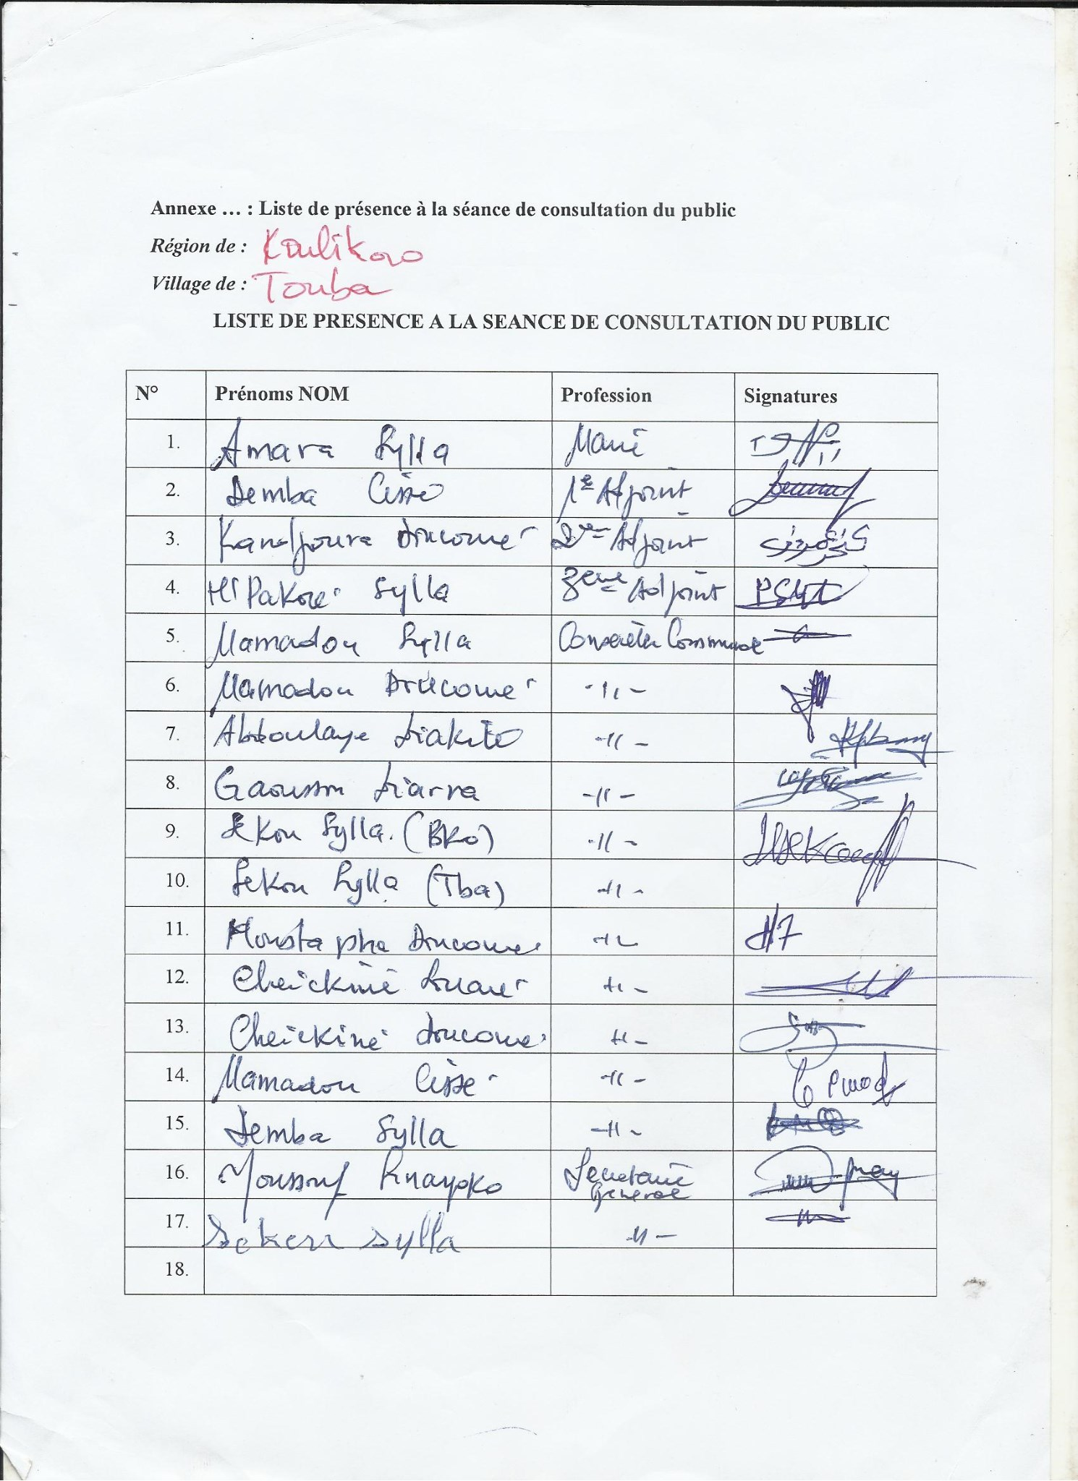
Liste présence à Touba
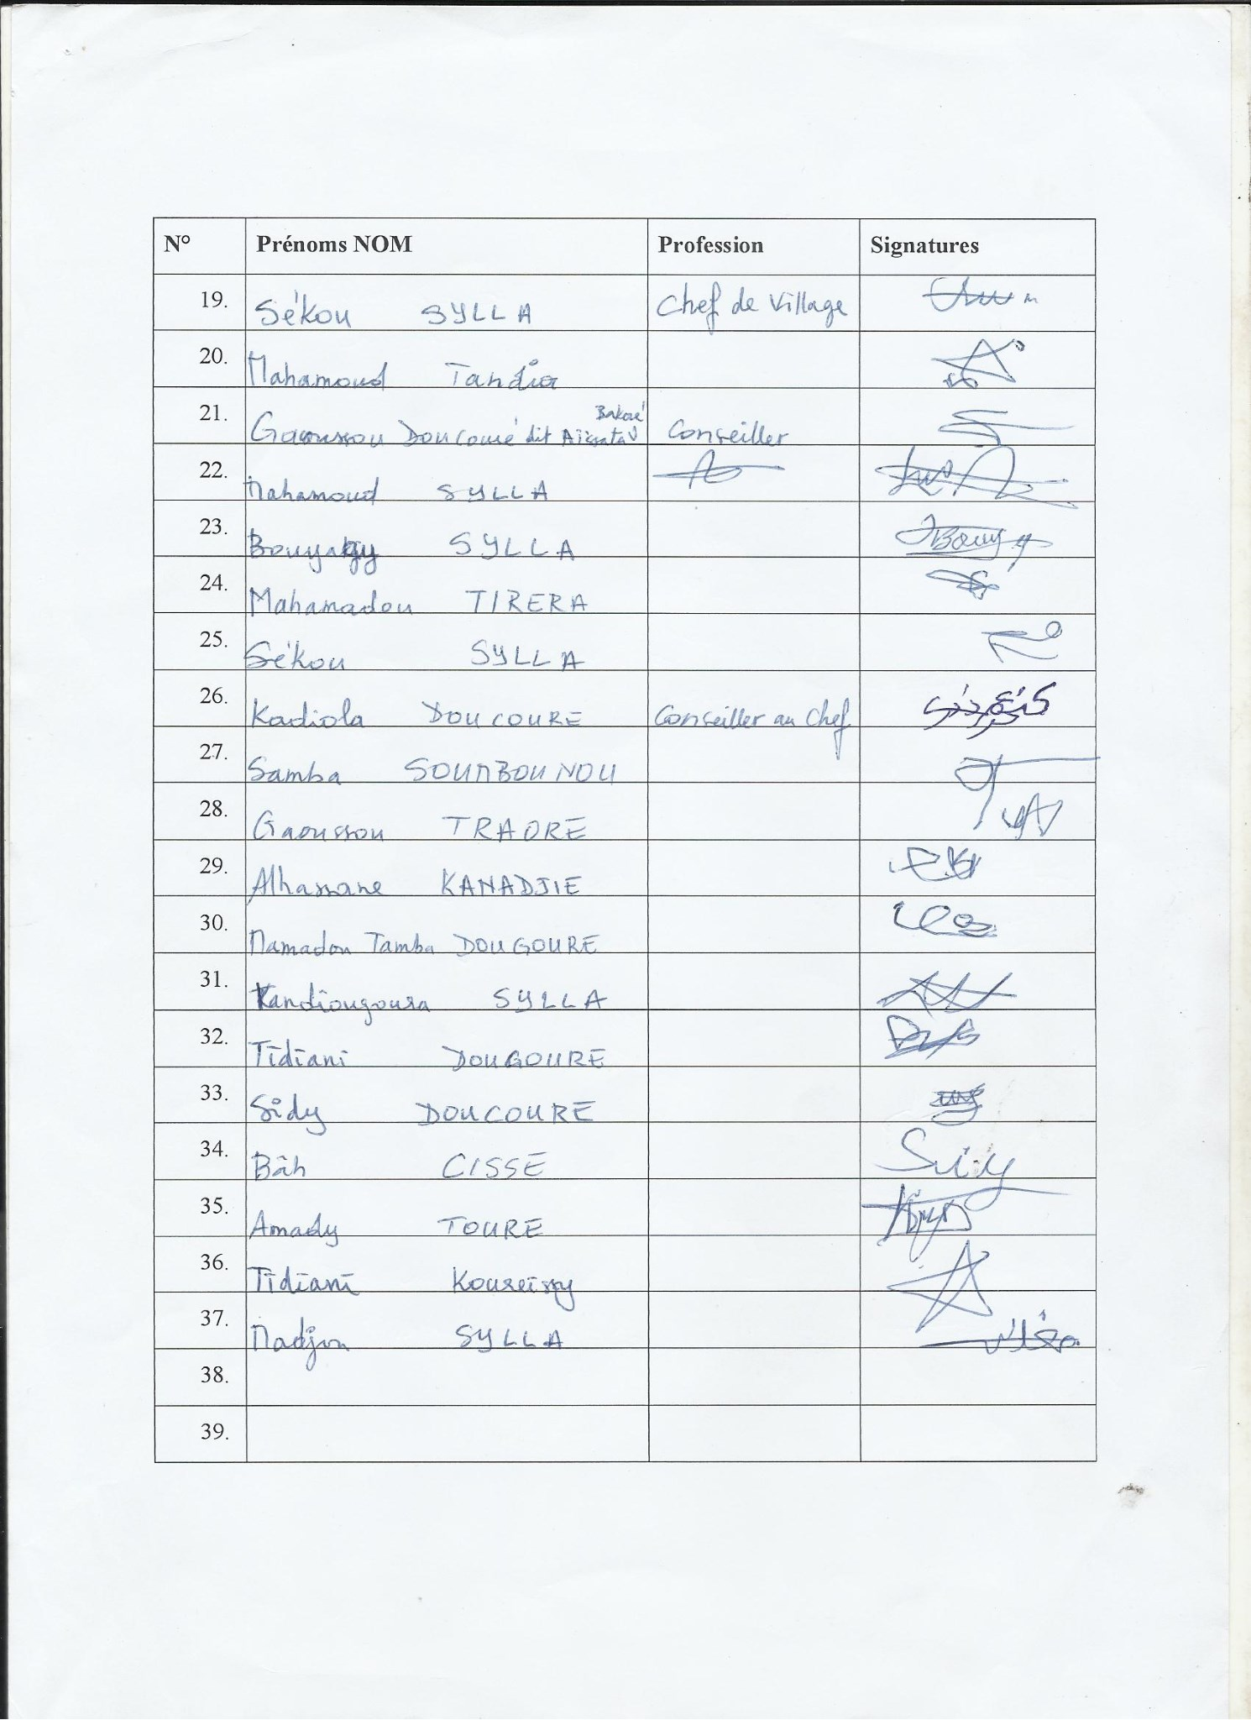
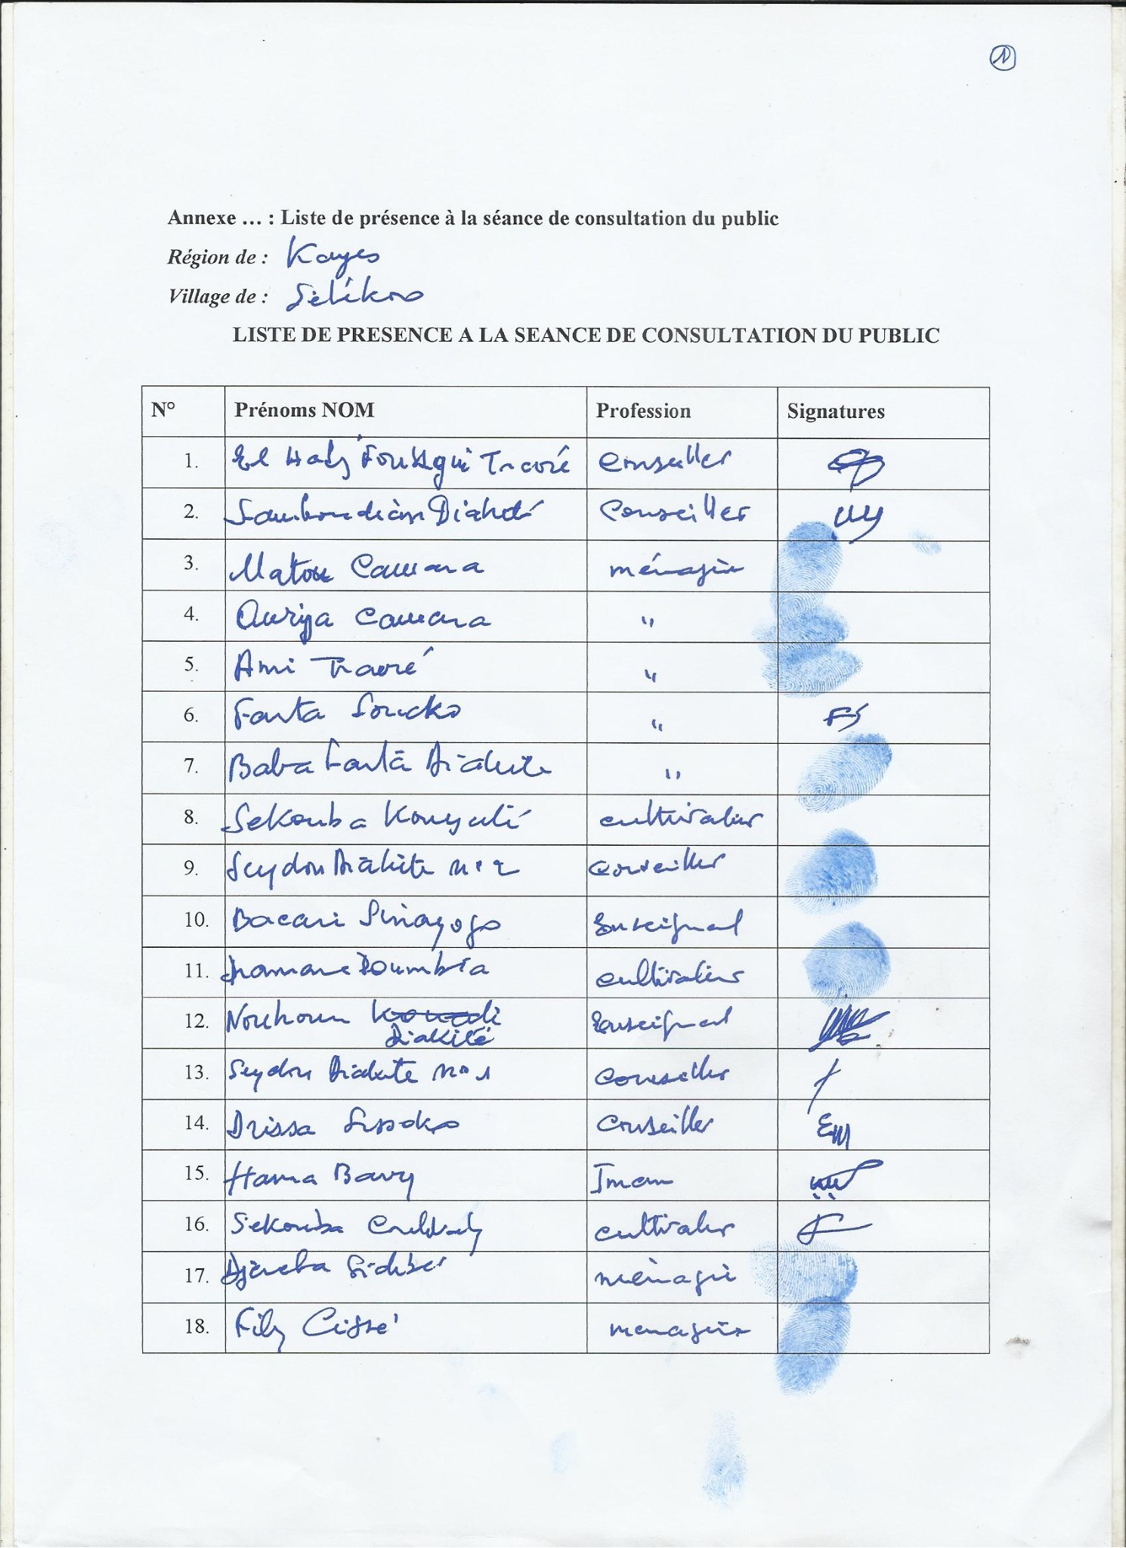
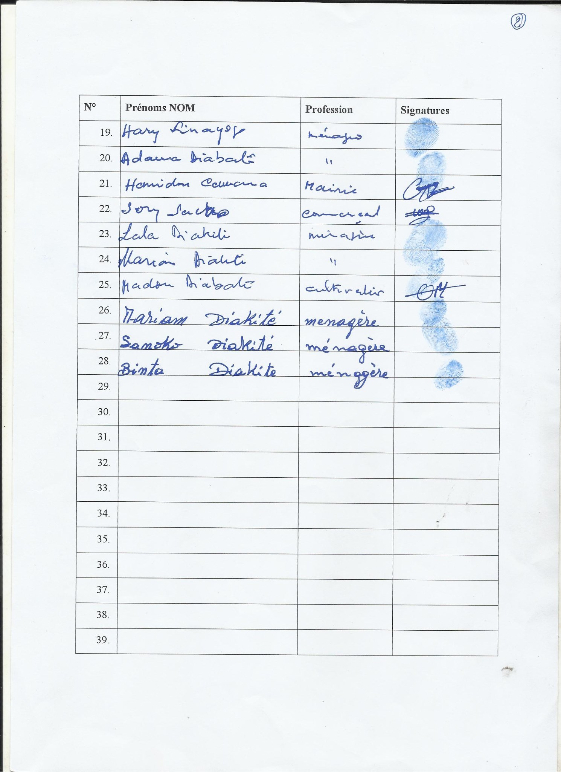
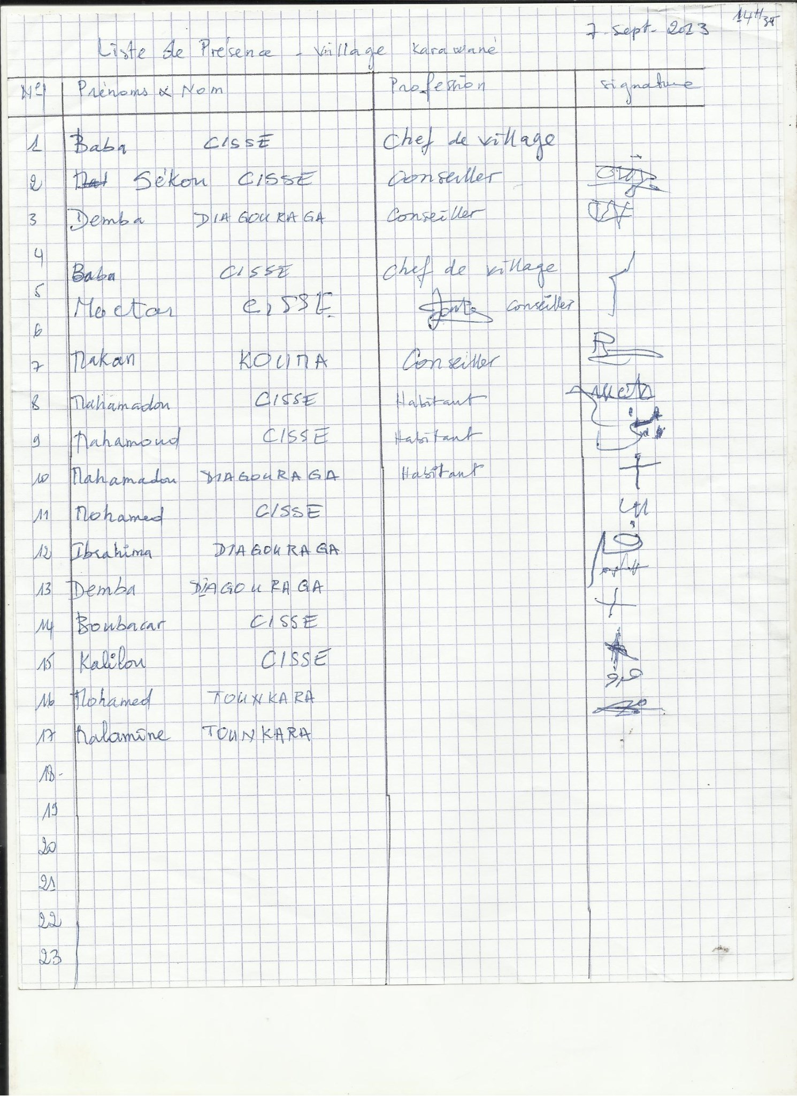
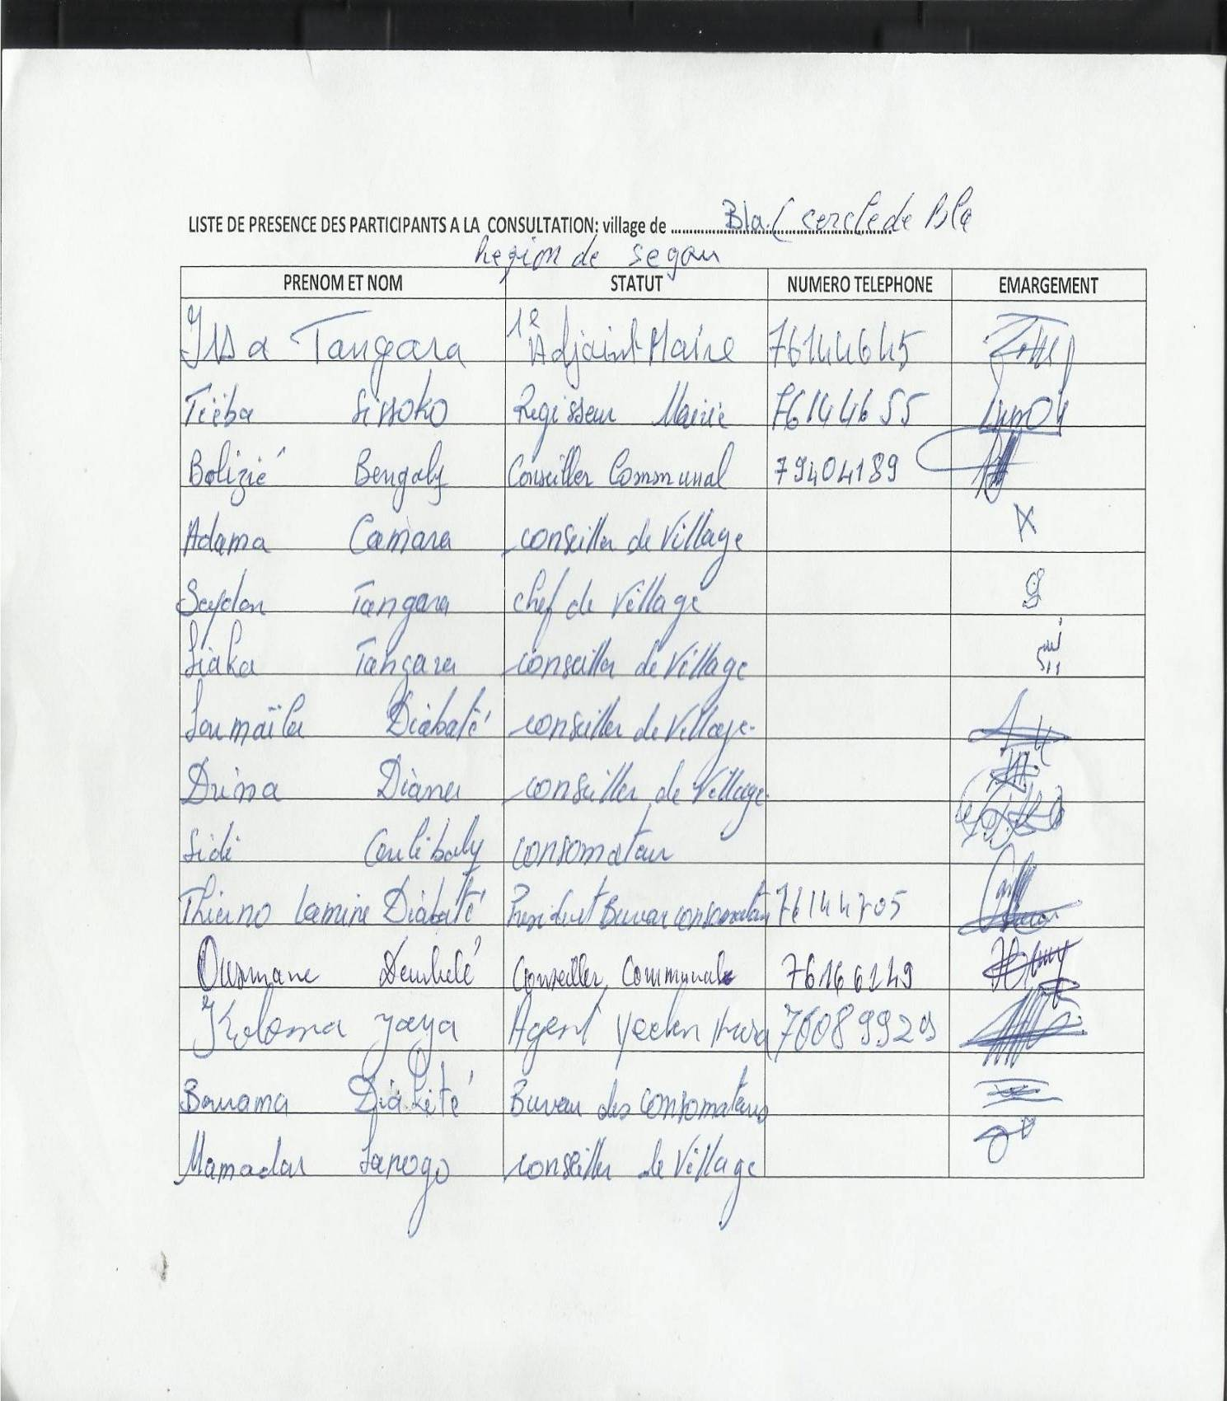

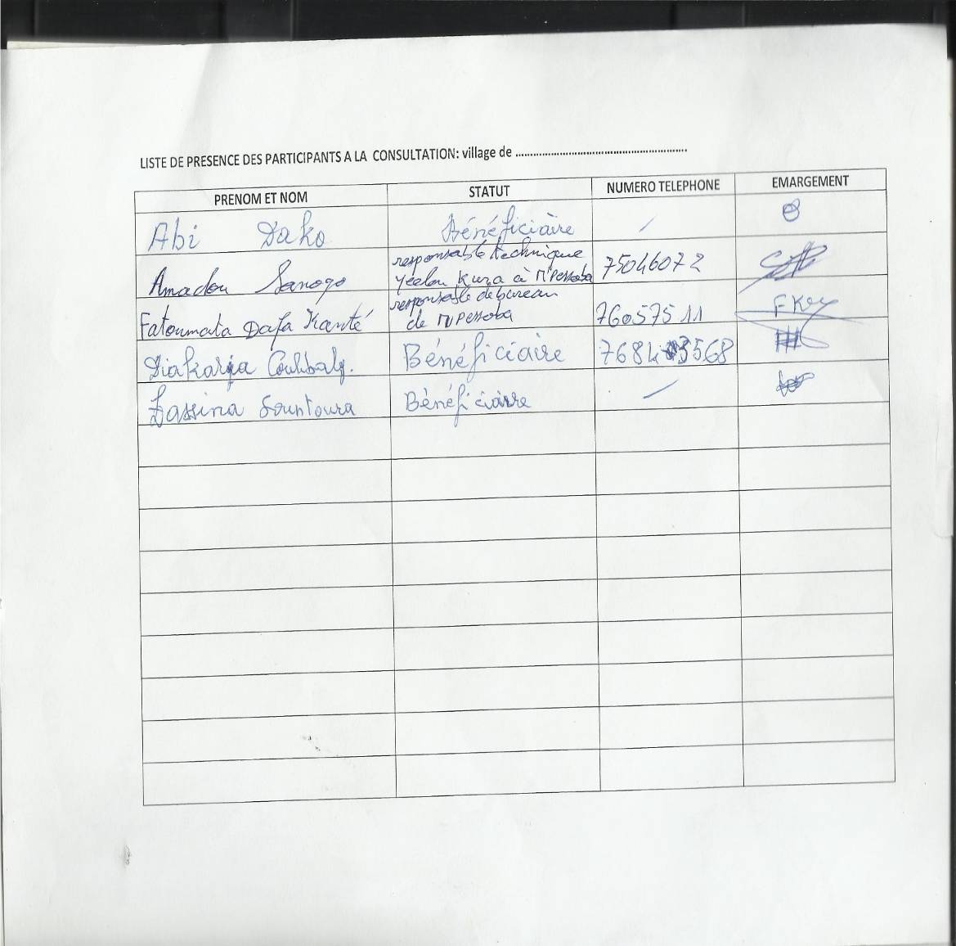

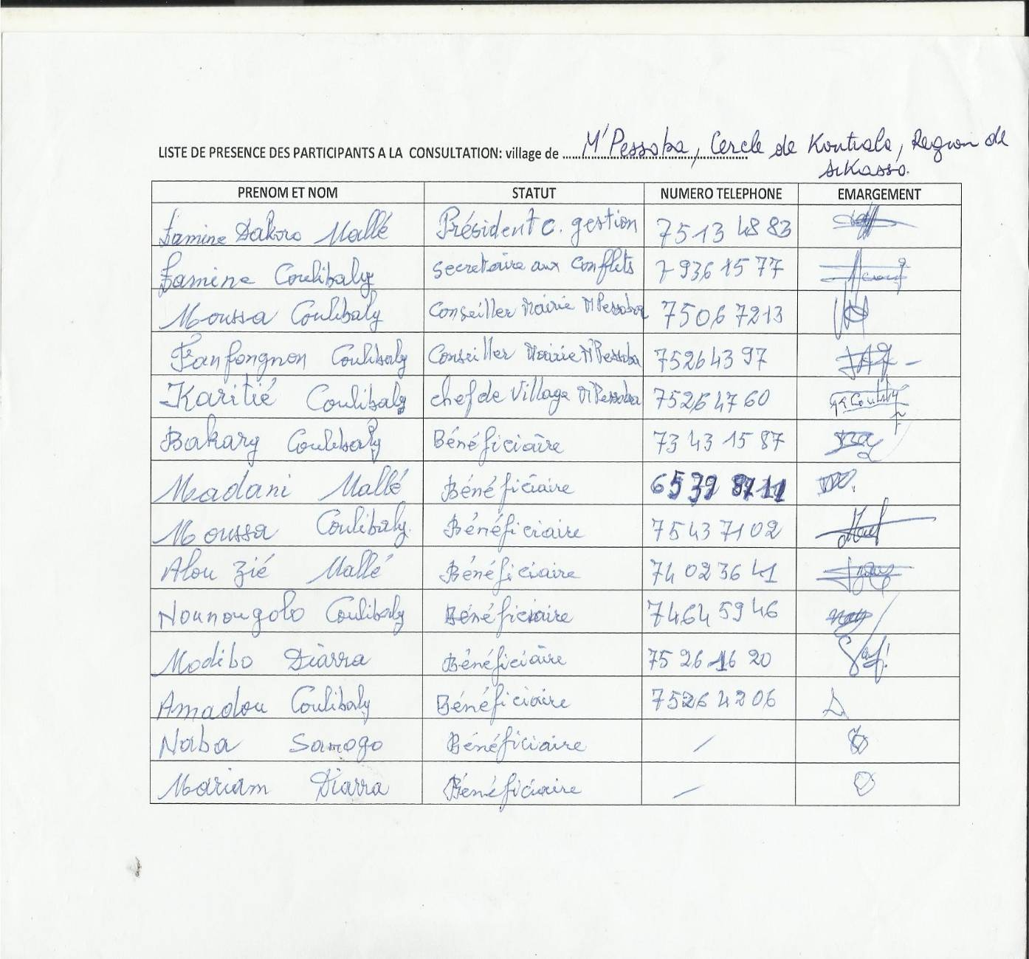

Annexe 4 : Bibliographie

- Ministère de l’énergie, des mines et de l’eau, 2008 (AMADER),; Cadre de Gestion Environnementale et Sociale (CGES2003 actualisé en 2008) du PEBASB.
- SREP, Document de projet, 2013
- La Politique Energétique Nationale, MEME, 2006
- Politique Nationale de Protection de l’Environnement
- Recueil des Textes législatifs et Réglementaires en matière de gestion des ressources forestières faunique et halieutique, Ministère de l’Environnement, Direction Nationale de la conservation de la Nature, septembre 1999
- Plan National d’Action Environnementale et Programmes d’actions nationaux de la Convention contre la désertification (PNAE/PAN-CID) ; Ministère de l’Environnement, Volume I Diagnostic environnemental, 1998
- Plan National d’Action Environnementale et Programmes d’actions nationaux de la Convention contre la désertification (PNAE/PAN-CID) ; Ministère de l’Environnement, Volume II Programmes d’action, 1998
- Loi n° 01-020 du 30n mai 2001 relative aux pollutions et aux nuisances, de la République, 2001
- Loi N°95-004 fixant les conditions de gestion des Ressources forestières, Présidence de la République, 1995
- Loi N°95-050 portant principes de constitution et de gestion du domaine des collectivités territoriales, Présidence de la République, 1995
- Enquête Démographique et de Santé du Mali (EDSM) III
- The World Bank Operational Manuel Bank Procedures Environmental Assessment BP 4.01 January 1999
- The World Bank Operational Manuel Bank Procedures Environmental Assessment BP 4.01 Annex A January 1999
- The World Bank Operational Manuel Operational Policies OP 4.01 Environmental Assessment January 1999

Annexe 5 : Termes de références du CGES
Projet De Systèmes Hybrides pour l’Electrification Rurale (SREP- MALI)
Termes de Référence pour la rédaction du Cadre de Gestion Environnementale et Sociale (CGES)

1. CONTEXTE ET JUSTIFICATION

Dans le cadre de la préparation de la composante Systèmes hybrides pour l’Electrification Rurale du SREP, l’AMADER doit élaborer et soumettre à la Banque Mondiale un Cadre de Gestion des Impacts Environnementaux (CGSES) des Investissements Physiques ,
En juin 2004, le Gouvernement de la République du Mali a bénéficié d’un appui financier de la Banque Mondiale dans le cadre du Projet Energie Domestique et Accès aux Services de Base en milieu rural (PEDASB) Les résultats atteints par l’AMADER dans ce projet sont appréciés par les bailleurs et les Autorités Maliennes. Ces résultats ont permis d’atteindre 16.88% de taux d’électrification rurale à fin 2011 partant de 1% en 2006.
Afin de minimiser les impacts et effets négatifs potentiels, ce projet a fait l’objet d’une procédure d’élaboration en 2004 d’un Cadre de Gestion Environnementale et Sociale (GGES) et révisé en 2008 dans le cadre du financement additionnel.
Dans un perspective de pérennisation des acquis de l’électrification rurale et développer les énergies renouvelables, le Mali par l'implication de la Banque Mondiale et d’autres partenaires financiers (BAD et CFI) a été sélectionné par le groupe des experts mis en place par le Sous Comité du SREP pour être un des pays pilotes dans le cadre du SREP.
Pour le respect de la conformité environnementale et sociale, la présente étude consiste à faire la relecture du Cadre de Gestion Environnementale et Sociale (GGES) de 2018 du projet PEDASB et de l’adapter au Projet Systèmes Hybrides pour l’Electrification Rurale qui embrasse les mêmes activités que le PEDASB.
2. PRESENTATION DU PROJET SREP
Le SREP-Mali est un projet de valorisation à grande échelle les énergies renouvelables afin qu’elles contribuent de manière déterminante à la réduction de la pauvreté et au développement durable du Mali, au bénéfice des populations. L’atteinte de cet objectif doit permettre de soutenir un développement socio-économique à faible émission de carbone, générant de nouvelles opportunités économiques et élargissant l’accès aux services énergétiques par la production d’électricité.
Cet objectif principal sera atteint par le biais d’une approche intégrée, qui inclut des investissements dans les énergies renouvelables (en particulier les infrastructures nécessaires à leur production et distribution) et des mesures de renforcement des capacités de toutes les parties prenantes nationales, comme aussi la fourniture de services d’assistance technique adéquats. Par ailleurs, le SREP-Mali appuiera toute action d’accompagnement qui sera jugée appropriée en matière de consolidation ou de mise à niveau des cadres politiques, stratégiques et réglementaires du secteur énergétique, et qui sera susceptible d’encourager fortement la diffusion et l’utilisation des énergies renouvelables dans toutes les régions du pays.
Toute l’approche du SREP-Mali est basée, entre autres, sur une hypothèse fondamentale, à savoir : en matière énergétique, tout changement transformationnel ne pourra intervenir que par l’amélioration des conditions du marché de l’énergie et du financement du secteur énergétique, comme aussi par la mise en place de conditions précises capables de gagner la confiance des investisseurs (publics et privés, petites/moyennes/grandes entreprises, investisseurs nationaux ou internationaux) - conditions indispensables à toute réplication et mise à l’échelle d’investissements publics et privés concernant les énergies renouvelables.
L’accent principal du plan d’investissement du SREP-Mali portera sur les résultats transformationnels qu’il sera capable de produire à moyen et long termes. Ainsi, plus que des investissements ou activités spécifiques, le SREP vise à promouvoir la valorisation à grande échelle des énergies renouvelables par le biais d’une approche programme.
Effets attendus. Les principaux effets multiplicateurs à long terme concerneront : (i) la réduction de la pauvreté pour les ménages maliens, (ii) l’accroissement des investissements dans le secteur des énergies renouvelables ; (iii) le renforcement de l’environnement global permettant la production et l’utilisation d’énergies renouvelables ; (iv) l’augmentation de la viabilité économique du secteur des énergies renouvelables ; (v) l’augmentation de la fourniture d’énergie ; et (vi) la réduction des maladies respiratoires affectant les communautés maliennes (en vertu des bénéfices d’une énergie ‘verte’, plus propre).
Le SREP comporte trois (03) projets à savoir :
- Projet 1 : Projet Centrale Solaire Photovoltaïque (CS-PV/PPP)
- Projet 2 : Projet Systèmes Hybrides pour l’Electrification Rurale
- Projet 3 : Projet Développement de la Mini/Micro Hydroélectricité (PDM-Hydro)
Les trois projets ont été conçus de manière à être complémentaires, tout en gardant leurs propres spécificités. A cet effet, ces projets adoptent une structure assez comparable, de manière à harmoniser les démarches, maximiser les interactions et garantir un système de suivi et évaluation plus homogène. De cette manière, chacun des trois projets comportera plusieurs composantes :
- La première composante sera systématiquement réservée aux investissements en infrastructures et technologies.
- Les autres composantes seront relatives aux dispositifs institutionnels, juridiques et administratifs (y compris les cadres réglementaires et tarifaires), la gestion de l’information et le renforcement des capacités.
La présente étude de CGES concerne le projet 2 : Projet Systèmes Hybrides pour l’Electrification Rurale.
L’objectif général est d’appuyer le Gouvernement du Mali à améliorer l'accès des populations, notamment dans les zones rurales, aux services énergétiques de base, pour contribuer à la croissance économique et à la réduction de la pauvreté. Cette composante du SREP-Mali permettra de s’attaquer aux barrières identifiées dans les systèmes actuels d’approvisionnement énergétique ; (i) en introduisant des technologies plus propres et à des prix abordables pour réduire le prix de l’électricité dans les zones rurales; (ii) en assurant la durabilité des initiatives d’approvisionnement énergétique actuelles ; et (iii) en sécurisant un financement à long terme pour soutenir l’intérêt des opérateurs privés locaux dans le business de l’approvisionnement énergétique. Plus précisément, le projet vise à vise à accélérer le développement des énergies renouvelables et à augmenter la contribution des EnR dans les systèmes de production et de distribution d’électricité hors réseau avec 4, 955 MW additionnels. Le projet contribuera à augmenter le nombre et la capacité des systèmes EnR pour des services d’électricité dans le cadre des systèmes thermique existants d’une part et dans le cadre de nouveaux mini-réseaux dans les zones rurales d’autre part. Il contribuera aussi à (i) remplacer l’utilisation du diesel dans les zones rurales par des EnR, en réduisant ainsi les GES, (ii) augmenter le nombre d’emplois et les utilisations productives d’énergie en milieu rural, avec une attention particulière pour les femmes et les jeunes ; (iii) créer un effet levier pour la mobilisation de ressources additionnelles pour compléter le programme d’électrification rurale du Gouvernement malien; (iv) standardiser des ‘business modèles’ pour des mini-réseaux hybrides au Mali. Une mise à l’échelle réussie des schémas de mini-réseaux hybrides dans les zones isolées hors-réseau permettra un impact transformationnel à l’échelle du pays tout entier et renforcera l’efficacité du programme gouvernemental en matière d’accès aux d’EnR..
Les composantes du projet 2
Elles sont au nombre de deux à savoir :
Composante 1 : Investissements dans les systèmes hybrides :
Les investissements visent d’une part l’augmentation de la capacité installée en EnR dans les réseaux isolés existants, et d’autre part la construction progressive de nouveaux réseaux isolés basés sur les EnR - systèmes hybrides. En plus, des combinaisons de systèmes hybrides avec des kits solaires et des solutions modernes d’éclairage à partir de solaire PV, des mesures d’efficacité énergétique et des mesures de gestion de la demande, des plateformes multifonctionnelles, seront introduits dans quelques dans quelques localités des opérateurs privés d’électrification rurale pour étendre l’ensemble de services énergétiques, selon les besoins et préférences des consommateurs ruraux.
Composante 2 : Appui Institutionnel et renforcement de capacités :
En plus des investissements dans les infrastructures, le projet continuera à soutenir le renforcement institutionnel de l'AMADER et de ses partenariats avec les initiatives du secteur de l'énergie aux niveaux national, régional et mondial. Pour stimuler l'accès aux énergies renouvelables et le développement des utilisations productives de l'énergie et des activités génératrices de revenus, le projet proposé mettra l'accent sur ​​les activités de formation et de renforcement des capacités pour les populations rurales, les entreprises locales du secteur privé et les initiatives de partenariat de l’AMADER, y compris avec le CNESOLER, l’ANADEB, Lighting Africa, EDF et les institutions locales de micro finance afin de faciliter l'accès à des prêts à court et moyen termes pour les utilisations productives de l’énergie dans les zones rurales du Mali. De plus, une stratégie de mobilisation de la finance carbone pour favoriser l’accès à l'énergie et le développement des énergies renouvelables au Mali sera développée. Les détails de l'assistance technique et des activités de renforcement des capacités seront développés lors de la préparation du projet
Le projet sera mis en œuvre par l’Agence Malienne pour le Développement de l’Energie Domestique et de l’Electrification Rurale (AMADER) qui est sous la tutelle du Ministère de l’Energie et de l’Eau (M.E.E). Cette Agence assurera la coordination des opérations sur le terrain, à travers une grande responsabilisation des structures existantes.
3. OBJECTIF DU CADRE DE GESTION ENVIRONNEMENTALE ET SOCIALE (CGES)
L’objectif général de l’étude est de fournir un ensemble de mesures techniques, opérationnelles, organisationnelles, etc. à l’intérieur d’un cadre de gestion environnementale et sociale (CGES) permettant de prévenir et gérer les risques environnementaux et sociaux potentiels du projet pendant sa mise en oeuvre. Il s’agira plus spécifiquement :
- d’identifier les enjeux environnementaux et sociaux majeurs dans l’aire de mise en œuvre du projet ;
- les risques environnementaux et sociaux associés aux différentes interventions du projet;
- identifier les forces et faiblesses du cadre institutionnel et juridique en matière d’environnement, chez les principaux acteurs de mise en œuvre du projet
- de proposer des mesures concrètes de gestion des risques et impacts;
- de proposer les dispositions institutionnelles mise en œuvre Plan cadre de gestion environnementale et sociale (PCGES).
4. RESULTATS ATTENDUS
Les principaux résultats attendus de l’étude sont :
- Les enjeux environnementaux et sociaux des zones d’intervention du projet sont analysés et caractérisés ;
- Les forces et faiblesses du cadre juridique de gestion environnementale et sociale sont mises en exergue en vue de leur prise en compte dans la formulation des recommandations du PCGES ;
- les différents types de risques et d’impacts environnementaux et sociaux associés aux interventions du projet sont identifiés et analysés par composante du projet;
- un plan cadre de gestion environnementale et sociale (PCGES), y compris les coûts estimés, est élaboré conformément aux normes connues et comprenant :
  - les mesures de gestion (mécanisme de tri et de réalisation d’EIES spécifique et/ou de PAR, fiche PGES simple, fiche de prescription environnementale et sociale de chantier, mesures directes de gestion d’impact, etc.) des risques et impacts sont définies, et le coût de mise en œuvre de chacune est estimé ; lesdites mesures sont catégorisées en technique, institutionnel, organisationnel, réglementaire, économique, etc.;
  - les rôles et responsabilités pour la mise en œuvre de ces mesures sont précisés, au regard de la législation et du cadre institutionnel en la matière et des exigences de la Banque Mondiale dans ce domaine ;
  - un mécanisme de surveillance environnementale comprenant les modalités de suivi et de rapportage de la mise en œuvre des mesures du PCGES;
  - les besoins de renforcement des capacités de l’unité de mise en œuvre du projet et des principaux acteurs impliqués dans la bonne exécution du PCGES ; un budget y afférant est estimé.
- TACHES DU CONSULTANT
Sur la base de la documentation existante, des visites de terrain et des rencontres avec les principaux acteurs concernés le consultant exécutera les tâches ci-après :
- Décrire le milieu récepteur du projet en mettant l’accent sur les enjeux environnementaux et sociaux majeurs connus (type de pollution, nuisance ou dégradation critique, services écosystémiques menacés, espèce en danger, etc.) et dont le projet pourrait augmenter la criticité;
- Décrire le cadre institutionnel et juridique de gestion environnementale du projet (Niveau étatique, Niveau décentralisé; ici une place sera réservée clairement aux éléments du cadre juridico-institutionnel relatif au projet;
- Identifier et évaluer l'importance potentielle des impacts positifs et négatifs potentiels directs et indirects et les risques environnementaux et sociaux dans les zones d'intervention du projet par catégorie/type de sous – projet envisagé;
- Proposer en annexe une liste indicative de référence (check-list) des impacts types et des mesures correctives correspondantes à chaque impact, par type de sous-projet ou investissement prévu dans le projet;
- Décrire le mécanisme et les arrangements institutionnels de mise en œuvre du PCGES en clarifiant les rôles et responsabilités de toutes les parties prenantes (au niveau central, régional/local, communal et district/village) impliquées dans sa mise en œuvre;
- Décrire le processus, le mécanisme et les circonstances dans lesquelles les évaluations environnementales et sociales spécifiques (i.e., évaluation limitée ou approfondie) se déroulent pour chaque sous projet. Il s’agit, en particulier de la prise de décision pour la conduite de l’EIES pour chaque sous-projet dès lors que le screening l’aura classifié en catégorie A, B ou C; les sous-projets de catégorie A n’étant pas finançables sous les projets de catégorie B.
- Proposer un cadre de suivi environnemental (indicateurs, fréquence de collecte/calcul/estimation, responsabilités, etc.), de préférence participatif ;
- Évaluer la capacité des institutions nationales responsables et impliquées dans la mise en œuvre du PCGES, et proposer des mesures pour le renforcement de leurs capacités.
- Préparer un budget récapitulatif de toutes les actions et activités proposées dans le PCGES.
Pendant l’exécution de la mission, le consultant adoptera également une démarche de consultation et d’entretien qui garantira le dialogue et la participation de tous les acteurs concernés.
- ORGANISATION DE L’ETUDE
6.1. Approche méthodologique
Pour atteindre les objectifs visés, le consultant devra :
- Caractériser le cadre légal et réglementaire relatif à la gestion des impacts environnementaux et en faire la comparaison avec les politiques de la Banque Mondiale;
- Identifier par sous projet envisagé, les impacts génériques positifs et négatifs sur l’environnement socio économique, notamment sur les populations riveraines, ainsi que sur l’environnement biophysique des sites potentiels de réalisation des différentes sous-projets/activités ;
- Proposer des mesures génériques de gestion des impacts négatifs potentiels, ainsi que des mesures de valorisation et de bonification des impacts positifs ;
- Proposer les procédures et méthodologies explicites pour la planification sociale et environnementale ainsi que pour l’évaluation, l’approbation et la mise en œuvre participative des activités afférentes aux opérations devant être financées dans le cadre du projet ;
- Préciser les rôles et responsabilités institutionnelles ad hoc pour la mise en œuvre du PCGES, et esquisser les procédures impératives de compte rendu pour gérer et suivre les préoccupations environnementales et sociales relatives à ces activités ;
- Déterminer les besoins en renforcement des capacités et autre assistance technique pour la mise en œuvre adéquate des dispositions du PCGES tant au niveau national (Cadres impliqués) que local ;
- Estimer le montant du financement à pourvoir par le projet pour mettre en œuvre les activités proposées par le CGES. Le consultant s’efforcera d’évaluer et internaliser les coûts des EIES et PGES spécifiques des sous-projets et ceux de la mise en œuvre des mesures d’atténuation et de compensation proposées sur la base d’expériences comparables (projets similaires dans des zones voisines) et ;
- Fournir les moyens d’information idoines adaptés pour exécuter de manière durable les recommandations du CGES.

Le CGES devra inclure une procédure d’analyse et de tri qui déterminera, pour chaque microprojet proposé : les directives opérationnelles de la Banque mondiale qui pourraient être appliquées et les niveaux/types d’analyses environnementales qui sont requises (par exemple une évaluation environnementale et sociale complète (EIES) contenant un plan de gestion environnementale et sociale (PGES), un PGES seulement, ou une simple application de bonnes pratiques de constructions et d’opérations. Le CGES définira également le contenu type de chaque instrument et décrira les modalités de sa préparation, sa revue, son approbation, et le suivi de sa mise en œuvre.
  - Contenu et plan du rapport
Étant un document de cadrage, le rapport du CGES sera, autant que possible, concis. Il ne traitera donc que des impacts environnementaux et sociaux significatifs. Il se concentrera sur les résultats, les conclusions et les recommandations pour de futures actions, à la lumière des données rassemblées ou d'autres références utilisées au cours de l'étude. Les éventuels détails seront développés en annexe du rapport.
Le rapport du CGES sera structuré comme suit :
- Liste des Acronymes ;
- Sommaire ;
- Résumé analytique en français et en anglais ;
- Brève description du projet et des sites potentiels incluant la méthodologie qui sera appliquée pour la préparation, l’approbation et l’exécution des sous projets;
- Situation environnementale et sociale de référence (enjeux environnementaux et sociaux actuels) dans les zones du projet ;
- Cadre politique, administratif et juridique en matière d’environnement/d’’evaluation environnementale et aperçu des politiques de sauvegarde environnementales applicables, ainsi qu’une analyse des conditions requises par les différentes politiques;
- Identification et évaluation des impacts environnementaux et sociaux et leurs mesures de gestion ;
- PCGES comportant les éléments suivants :
- Les critères environnementaux et sociaux d’éligibilité des microprojets
- Processus de screening environnemental des sous projets en vue de définir le niveau d’analyse environnementale et sociale requise selon la réglementation ;
- Le processus d’analyse et de validation environnementales des sous projets passés au screening;
- Dispositions institutionnelles pour la mise en œuvre et le suivi du PCGES ;
- Programme détaillé pour le renforcement des capacités ;
- Un budget de mise en œuvre du PCGES ;
- Le Cadre de suivi environnemental y compris quelques indicateurs clés et les rôles et responsabilités, un calendrier de suivi-évaluation et les parties responsables de la mise en œuvre;
- Résumé des consultations publiques du CGES ;
- Annexes :
  - Détail des consultations du CGES, incluant les localités, dates, listes de participants, problèmes soulevés, et réponses données ;
  - Grille de contrôle environnemental et social, comprenant la grille d’impact environnemental et social et les mesures d’atténuation appropriées ;
  - Un formulaire de revue environnementale et sociale (Screening) ;
  - Références bibliographiques.
7. DUREE ET DEROULEMENT DE L’ETUDE
L’étude sera conduite sous la supervision de l’AMADER et sera menée en étroite collaboration avec les autres parties prenantes.
L’effort de travail estimé est de 25 homme/jour (HJ). La durée calendaire entre le démarrage effectif et le dépôt du rapport final n’excèdera pas deux (02) mois.
8. QUALIFICATION ET EXPERTISE REQUISE
Le consultant recherché devra être de niveau post-universitaire (DEA, DESS, Doctorat) dans une science de l’environnement (Ecologie, Biologie, Géographie, etc.). il/elle doit avoir une formation complémentaire en évaluation environnementale et une expérience avérée d’au moins 5 ans dans la conduite d’études environnementales et sociales, dont 2 au moins pour les projets financés par la Banque Mondiale.
- RAPPORTS
Le consultant fournira son rapport en français avec un résumé analytique en anglais dans la version finale (sous format électronique Word) au Client. Il devra incorporer les commentaires et suggestions de toutes les parties prenantes dans le document final y compris les observations pertinentes relevées lors de la validation par (structure nationale compétente).

Source : Stratégie Nationale d’utilisation et de Conservation de la diversité biologique
Selon la Mairie de Touba, elle vient de refuser un matériel médical d’une valeur de 40 000 000FCFA pour faute l’électricité permanente.
Non applicable

